

© Moravská vysoká škola Olomouc, o. p. s.
Autor: Ekaterina Chytilová, PhD.
Recenzoval:
Olomouc 2017
ISBN 978
Obsah
Úvod 8
1. Základní pojmy a terminologie. Logistika včera a dnes. 9
1.1. ÚVOD DO LOGISTIKY 11
1.2. ZÁKLADNÍ POJMY LOGISTIKY 12
1.3. LOGISTICKÉ FUNKCE A CÍLE 13
1.4. Logistické činnosti 15
Otázky 16
Základní a doporučená literatura: 17
2. Value Chain Management. Supply Chain Management 18
2.1. Value Chain Management 20
2.2. Dodavatelskáý řetězec a dodavatelská sít. 22
2.3. SCM (Supply Chain Management). 23
2.4. Volba dodavatele v rámci dodavatelsko- odběratelských vztahů 24
2.4.1. Metody hodnocení 24
2.4.2. Kritéria hodnocení 32
2.5. Typy dodavatelských řetězců. Úloha velkoobchodních skladů 34
2.6. Efekt bíče 36
Otázky a příklady k procvičení 38
Seznam použité a doporučené literatury 40
3. Výkonnost logistických procesů 42
3.1. Logistické náklady a výkony 44
3.2. Úroveň logistických služeb 46
Otázky a příklady k procvičení 47
Seznam použité a doporučené literatury 48
4. Rozhodování 49
4.1. Strategické rozhodování 50
4.2. Taktická a operativní úroveň 51
4.3. Zásady a kroky při zavádění logistiky 53
Otázky a příklady k procvičení 54
Seznam použité a doporučené literatury 55
5. Typy dod.-odb. vztahů a jejich řízení 57
5.1. Typy dodavatelsko- odběratelských vztahů 59
5.2. Řízení dodavatelsko- odběratelských vztahů 61
Otázky a příklady k procvičení 64
Seznam použité a doporučené literatury 66
6. Řízení zásobovací logistiky 67
6.1. Logistika zásobování 68
6.2. METODY A SMĚRY V ŘÍZENÍ ZÁSOB. OBJEDNACÍ SYSTÉMY 73
6.2.1. Metody a směry v řízení zásob 73
6.2.2. Systémy řízení zásob. 74
6.2.3. Objednací systémy 75
6.3. Koncepce JIT – Just in time 80
6.4. ABC analýza 83
6.5. XYZ analýza 85
Otázky a příklady k procvičení 86
Seznam použité a doporučené literatury 88
7. Řízení výrobní logistiky. 89
7.1. Úkoly výrobní logistiky 90
7.2. Bod rozpojení 91
7.3. Layout 94
7.4. Mikropohybové studie sledování elementárních pohybů 96
7.5. Informační podpora výroby 98
Otázky a příklady k procvičení 101
Seznam použité a doporučené literatury 103
8. Push a pull principy. Lean management 104
8.1. Push-Pull princip. TOC a bottlenecks 106
8.2. Lean management 108
8.2.1. Kanban 111
8.2.2. Kaizen 113
8.2.3. 5S 115
Otázky a příklady k procvičení 117
Seznam použité a doporučené literatury 120
9. Řízení distribuční logistiky. Úrovně poskytování logistických služeb a jejich aplikace 121
9.1. Efektivnost dopravy 123
9.2. Přepravní logistické technologie 124
9.2.1. Hub and Spoke (H&S) 124
9.2.2. Z domu do domu 125
9.2.3. Last Mile delivery 125
9.3. Logistický podnik a poskytování logistických služeb 126
Otázky a příklady k procvičení: 128
Seznam doporučené a použité literatury 130
10. Moderní trendy v logistice 131
10.1. IT podpora logistických procesů 132
10.2. EDI, QR, ECR 133
10.3. Čárové kódy, RFID 135
10.4. Smart technologie a rozšířená realita 137
10.5. Řízení materiálového toku: aktivní prvky 138
10.6. Manipulační technika 139
10.6.1. Automatizované systémy manipulace s materiálem 139
Otázky: 140
Seznam doporučené a použité literatury 141
11. Průmysl 4.0. a logistický management 143
11.1. Pojem Průmysl 4.0. 145
11.2. Současný stav a směr vývoje 147
11.2.1. Systémová integrace 147
11.2.2. Analýza velkých dat (Big Data) 148
11.2.3. Autonomní roboty 149
11.2.4. Komunikační infrastruktura 149
11.2.5. Datová uložiště a cloudové výpočty 150
11.3. Co průmýsl 4.0. přináší logistice 151
Otázky: 151
Seznam použité a doporučené literatury 152

Úvod
Cílem předmětu je prohloubit znalostí a dovedností studentů v oblasti Logistického managementu. Studenti pochopí hloubkové vazby mezi jednotlivými články dodavatelských sítí a v rámci konkrétních logistických systémů.
Důraz je kladen na dodavatelské sítě, komplexní řízení logistiky a aplikovatelnost získaných poznatků
.


Kapitola 1

Základní pojmy a terminologie. Logistika včera a dnes.
Po prostudování kapitoly budete umět:
- definovat základní pojmy logistiky;
- uvést charakteristické rysy moderní logistiky
- definovat logistické cíle a funkce.
Klíčová slova:
Pojem logistika. Výkonový a nákladový cíl logistiky. Moderní logistika. Mikro a makro logistika.

1.1. ÚVOD DO LOGISTIKY
Logistika je rozsáhlá vědní disciplína, která v mnoha oblastech a ve velké míře ovlivňuje životní úroveň každého z nás. Je vědou, která se zabývá koordinací, propojením a optimalizací toku surovin, materiálu, polotovarů, výrobků a služeb, ale také tokem informací a financí z hlediska uspokojení potřeb zákazníka a z pohledu optimálních nákladů rozšířeného o socio-ekonomický aspekt s cílem udržení si nejen spokojeného, ale i věrného zákazníka.
Předmětem logistiky je doprava, manipulace a skladování veškerých polotovarů a výrobků na celé trase od dodavatelů přes výrobní podniky k odběratelům. Náplní logistiky je organizování, plánování, řízení a kontrola materiálových a nákladových toků.
V současné době logistika hraje velice významnou roli, a to především s neustále se měnícím světem, změnou životní filosofie v duchu tržního hospodářství a současně probíhající čtvrtou průmyslovou revolucí.
Hlavní směry současného vývoje společnosti (megatrendy) zahrnují:
- Převahu tržního hospodářství.
- Liberalizaci světového obchodu a vznik světových obchodních dohod.
- Explozi informačních a komunikačních technologií
- Globalizaci světového trhu.
- Technickou revoluci.
- Populační explozi.
- Mezinárodní migraci.

ZÁKLADNÍ POJMY LOGISTIKY
Logistika je vědní disciplína, která se zabývá plánováním, řízením a realizací materiálového toku a informací tak, aby správný produkt byl ve správný čas na správném místě s co nejnižšími náklady.
Zde je možné uvést jednu z definic logistického řízení označovanou jako „7S“:
Logistika se zabývá dodáním:
- správného výrobku,
- ve správném množství,
- ve správném čase,
- ve správné jakosti,
- na správné místo,
- správnému zákazníkovi,
- za správné náklady.

Podle definice se tedy logistika zabývá řízením, koordinací a synchronizací materiálových a informačních toků. Není přitom omezena hranicemi podniku, tyto toky řídí od dodavatelů surovin až po finální cestu k odběrateli. Hlavním cílem logistiky je uspokojování potřeb zákazníků, musí být dostatečně pružná vzhledem k měnícím se požadavkům.
Logistika chce především dosáhnout uspokojení zákazníků, optimální výše zásob a nikoli pouze minimalizovat náklady spojené s touto činností. Logistika tedy hledá určitý kompromis, kde na jedné straně stojí uspokojení zákazníků a na straně druhé samotné logistické náklady.
Mezi typické logistické úlohy patří:
- nákupní logistika – opatření materiálu od dodavatele do výroby či skladu,
- vnitropodniková logistika – pohyb polotovarů mezi jednotlivými výrobními úseky,
- odbytová logistika – distribuce produktů k zákazníkovi.
Všechny logistické procesy se skládají ze tří složek: plánování, řízení a realizace. Logistika se zabývá výhradně procesy netechnologického charakteru – nemění fyzikální ani chemickou strukturu materiálu nebo nedokončených výrobků.
Mikrologistika zkoumá logistický řetězec uvnitř podniku. V mikrologistice nevede logistický řetězec až ke konečnému zákazníkovi.
Makrologistika se zabývá globálními aspekty logistiky. Zabývá se tak logistickými řetězci od těžby surovin nezbytných pro výrobu, až po jejich následný prodej.
Systémy mezilogistiky se nachází mezi makrologistickými a mikrologistickými systémy. Jejich funkci nelze vymezit výhradně do mikro nebo makroúrovni. Tyto systémy operují na úrovni spolupracujících organizací–příkladem je spediční organizace, která zajišťuje přepravu mezi průmyslovým dodavatelem, velkoobchodem a maloobchodníkem. Obecně lze říci, že do systémů mezilogistiky patří podniky, které poskytují logistické služby.
Logistický řetězec je posloupnost navazujících, navzájem sladěných logistických systémů či podsystémů, kterými prochází materiálový nebo informační tok.
Každý logistický řetězec je složen z dílčích materiálových, informačních, peněžních a jiných toků, které probíhají mezi různými články subsystémy) nejen ve výrobě, ale i v dopravě, zasilatelství a v obchodě.

LOGISTICKÉ FUNKCE A CÍLE
Logistické cíle
Základním cílem logistiky je optimální uspokojování potřeb zákazníků. Zákazník je nejdůležitějším článkem celého logistického řetězce. Od něj vychází informace o požadavcích na zabezpečení dodávky zboží a zároveň u něj končí logistický řetězec zabezpečující pohyb materiálu a zboží.
Cíle podnikové logistiky:
- na jedné straně, musí vycházet z podnikové (globální) strategie a napomáhat splňovat celopodnikové cíle,
- na druhé straně, musí zabezpečit přání zákazníků na zboží a služby s požadovanou úrovní, a to při minimalizaci celkových nákladů.
Prioritní (nejdůležitější) cíle logistiky: vnější a výkonové.
Sekundární cíle logistiky: vnitřní a ekonomické.
Vnější logistické cíle se zaměřují na uspokojování přání zákazníky.
- Zvyšování objemu prodeje (nikoliv výroby),
- Zkracování dodacích lhůt,
- Zlepšování spolehlivosti a úplnosti dodávek,
- Zlepšování pružnosti logistických služeb – flexibility.
Vnitřní cíle logistiky se orientují na snižování nákladů při dodržení splnění vnějších cílů. Náklady na:
- zásoby,
- dopravu,
- manipulaci a skladování.
- výrobu,
- řízení.

Výkonové cíle logistiky zabezpečují požadovanou úroveň služeb tak, aby požadované množství materiálu a zboží bylo ve správném množství, druhu a jakosti, na správném místě, ve správném okamžiku.
Ekonomické cíle logistiky – zabezpečení těchto služeb s přiměřenými náklady, které jsou vzhledem k úrovni služeb minimální. Optimální náklady odpovídající ceně, kterou je ještě zákazník ochoten za vysokou kvalitu zaplatit.
Logistické funkce jsou procesy, při kterých dochází k přeměnám (transformacím) objednávek určitých výrobků (zboží) na jejich dodávky. Zahrnují: balení, tvorbu manipulačních jednotek a přepravních jednotek, nakládku, dopravu, vykládku, uskladňování, vyskladňování, kompletaci, kontrolu, vystavení dokladů, fakturaci apod.
Celý materiálový tok se dělí do dvou úseků:
- Řízení materiálového hospodářství zahrnuje cestu materiálů od dodavatelů až ke skladu hotových výrobků. Na této cestě probíhají nejenom logistické, ale i transformační (výrobní) procesy.
Mezi základní procesy, spadající do této kategorie patří např. opatřování (nákup), výrobní a kapacitní plánování, operativní řízení výroby, řízení výrobních zásob, manipulace s materiálem aj.

- Řízení fyzické distribuce zahrnuje cestu hotových výrobků od ukončení výrobního procesu k zákazníkům. Na této cestě probíhají převážně jen přemísťovací a skladovací operace.
Mezi hlavní procesy patří zpracování objednávek zákazníků, predikování (předpovědi) poptávky, řízení zásob hotových výrobků, manipulace s hotovými výrobky, skladování hotových výrobků aj.
Struktura logistických funkcí podle úrovně řízení:
- Strategické – dlouhodobě platné rozhodování o zdrojích, pravidlech a postupech.
- Taktické – zahrnuje úroveň dispoziční a administrativní.
- Dispoziční – krátkodobá rozhodnutí o plnění vzniklých požadavků a potřeb.
- Administrativní – zabezpečuje provádění informační činnosti na základě dispozičního rozhodnutí nebo příkazu.
- Operativní – realizace hmotných procesů, tzn. materiálového toku, na základě příkazů z dispoziční nebo administrativní úrovně (nadřazené úrovně).

Logistické činnosti
Logistické činnosti jsou činnosti netechnologického charakteru. To znamená, že na rozdíl od technologických činností nemění fyzikální, ani chemickou podstatu zpracovávaného materiálu a nedokončených výrobků, kterými se zabývají.
Sdružuje-li se více podobných logistických činností dohromady, hovoří se o logistických procesech:
- skladové procesy (naskladňování, vyskladňování, komisionářství, expedice),
- dopravní procesy (nakládání, vykládání, přeprava),
- informační procesy (sběr informací, jejich ukládání, zpracování, přenášení) aj.
Logistické objekty jsou hmotné statky, zvláště materiál a výrobky v průmyslových podnicích, informace a zákazníci.
Logistické činnosti a procesy se realizují v rámci logistických systémů.
Logistický systém má 3 hlavní podsystémy:
- Materiálový – jedná se o tok materiálu.
- Řídící – zahrnuje plánování, řízení, kontrolu.
- Informační: zachycuje údaje, jejich zpracování, přenos a vykazování.
Podle toku materiálu rozeznáváme:
- Logistiku průmyslovou = výrobní: zahrnuje logistické procesy ve výrobě.
- Logistiku obchodní = oběhová: zahrnuje pohyb zboží od výroby až po prodej
konečnému spotřebiteli.
- Logistiku dopravní: pouze u podniků, kde je doprava jejich hlavní činností.

Shrnutí
Vývoj logistiky je úzce propojen s vývojem společností. Logistické procesy jsou procesy pouze netechnologického charakteru. Rozlišujeme mikrologistiku, makrologistiku, mezilogistiku dle subjektů a procesů. Logistika pln řadu funkcí, mez než patří např. výkonové a ekonomické. Materiálový tok v rámci logistiky se skládá z řízení materiálového hospodářství a řízení fyzické distribuce.

Otázky
- co je předmětem logistiky?
- jaké jsou cíle logistiky?
- Jaké jsou aktuální trendy v logistice?
- Co jsou logistické funkce?

Základní a doporučená literatura:
KAVKA, Libor. 2010. SYSTÉMOVÁ ANALÝZA LOGISTICKÝCH PROCESŮ. In: KAVKA, Libor. SYSTÉMOVÁ ANALÝZA LOGISTICKÝCH PROCESŮ [online]. [cit. 2015-05-08]. Dostupné z: http://web2.vslg.cz/fotogalerie/acta_logistica/2012/1-cislo/8-kavka.pdf
LENORT, Radim. Průmyslová logistika. Vyd. 1. Ostrava: Vysoká škola báňská - Technická univerzita Ostrava, 2012, 1 CD-ROM. ISBN 978-80-248-2584-7.
Pechek P.: Logistika je mozek podniku, Praha: Časopis Systémy logistiky, 9/2012, [online], dostupné z: http://www.snop.cz/napsalionas/petrpechek_logistika.pdf
SIXTA, J. a Mačát, V.: Logistika teorie a praxe. 1. vyd. Brno: Computer Press, a.s., 2010, ISBN 80-251-0573-3.
Simulace logistických toků a zásobování materiálem, Brno: Časopis IT Systems, 11/2013,[online], dostupné z: http://www.systemonline.cz/rizeni-vyroby/simulace-logistickych-toku-a-zasobovani-materialem.htm
VANĚČEK, D., Logistika, České Budějovice: Jihočeská univerzita v Českých Budějovicích, 2008, [online], Dostupné z: www.mvso.cz

Kapitola 2

Value Chain Management. Supply Chain Management
Po prostudování kapitoly budete umět:
- definovat Value Chain Management a Supply Chain Management;
- pochopit podstatu hodnotového systému a provázanost s hodnotovým řetězcem podniku
- definovat typy dodavatelských řetězců
- stanovit vhodné a používat metody hodnocení dodavatelů
určit úlohu velkoobchodních skladů
- definovat efekt biče, jeho důvody a směry řešení

Klíčová slova:
Value Chain, Supply Chain, scoring model, expertní modely hodnocen dodavatelů, metoda srovnání s optimem, efekt biče (Bullwhip effect).

Value Chain Management
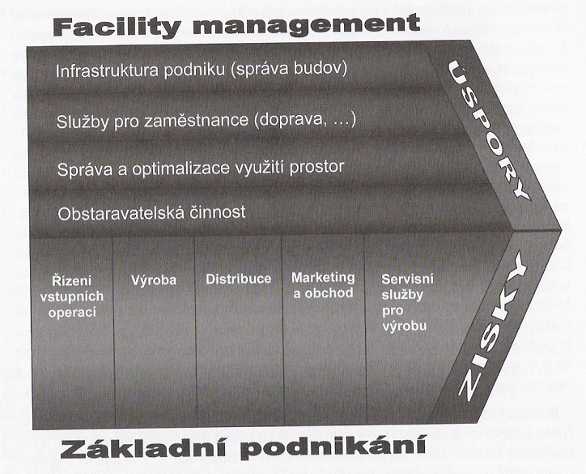

Od poptávky konečných zákazníků je odvozován rozsah aktivit v logistických řetězcích, potřebný k uspokojení zákazníků. Děje se tak v poptávkovém řetězci, jenž je součástí procesního dodavatelského řetězce (supply chain) a hodnotového řetězce (value chain).
Sled činností, které firma vykonává při konstruování, produkci, prodeji, dodávání a poprodejní podpoře svých produktů, se označuje jako hodnotový řetězec.
Hodnotový řetězec podniku je zase součástí rozsáhlejšího hodnotového systému: rozsáhlejšího souboru činností, které jsou zapojeny do vytváření hodnoty pro konečného uživatele, bez ohledu na to, kdo tyto činnosti vykonává.
Například výrobce automobilů musí vozy vybavit pneumatikami.
V souvislosti s tím musí přijmout řadu rozhodnutí, v hodnotovém řetězci směřujícím vzhůru: např. budeme pneumatiky vyrábět sami nebo je budeme nakupovat od dodavatele?
Firma musí rovněž přijímat rozhodnutí o činnostech, které se obracejí v hodnotovém řetězci směrem dolů. V dvacátých letech minulého století, kdy osobní automobil stále ještě byl hračkou pro bohaté pány, firma General Motors a jiné ustavily vlastní divizer spotřebitelského financování, které měly zákazníkům umožnit nákup osobních vozů na úvěr. V roce 1930 se ¾ osobních a nákladních vozů nakupovaly na splátky a tržní podíl firmy Ford (která auto na splátky nenabízela), se hluboce propadl.
Hlavní kroky analýzy hodnotového řetězce:
- začněte tím, že určíte hodnotový řetězec odvětví.
- Srovnejte svůj hodnotový řetězec s hodnotovým řetězcem odvětví.
- Zaměřte se na faktory ovlivňující cenu, na ty činnosti, jež v současnosti mají nebo v budoucnu mohou mít vliv na diferenciaci.
- Zaměřte se na faktory ovlivňující náklady a zvláštní pozornost věnujte činnostem, které představují velký nebo rostoucí procentní podíl nákladů.

Dodavatelský řetězec a dodavatelská sít.
Dodavatelský řetězec je definován jako vícestupňový systém dodavatelů, výrobců, distributorů, prodejců a zákazníků. Mezi stupni dodavatelského řetězce v obou směrech proudí materiálové, finanční, informační a rozhodovací toky. Materiálové toky zahrnuji toky nových produktů směrem od dodavatelů k zákazníkům a opačně toky vracení, servisu, recyklace a likvidace produktů. Finanční toky zahrnuji různé druhy plateb, úvěry, toky plynoucí z vlastnických vztahů atd. Informační toky propojují systém informacemi o objednávkách, dodávkách, plánech atd. Rozhodovací toky jsou posloupnosti rozhodnutí účastníků, ovlivňující celkovou výkonnost řetězce.
Ve srovnání s logistickým řetězcem se dodavatelský řetězec rozšiřuje po i proti směru materiálového toku – v něm jsou integrovány všechny aktivity počínající těžbou prvotních přírodních zdrojů až po dopravu zboží konečnému zákazníkovi. Koncepce dodavatelského řetězce v sobě dále zahrnuje všechny aktivity spojené s realizací zpětných toků vrácených nebo použitých výrobků, likvidací odpadů apod.
Mezi stupni dodavatelského řetězce v obou směrech proudí:
- materiálové toky,
- finanční toky,
- informační toky,
- rozhodovací toky.
Do vstupů dodavatelského řetězce patří lidské zdroje, suroviny, pohonné hmoty (včetně alternativních druhů paliv a zbytkových pohonných hmot). Výstupy dodavatelského řetězce obsahují produkty, služby a odpad.
Materiálové toky zahrnují toky surovin, meziproduktů a hotových produktů směrem od dodavatelů k zákazníkům a opačným směrem, včetně aktivit spojených s realizací zpětných toků, jejichž výkon je nezbytný pro splnění požadavků finálního zákazníka v požadovaném čase, množství, kvalitě a na požadované místo.
Finanční toky zahrnují různé druhy plateb, úvěry, toky plynoucí z vlastních vztahů atd. Informační toky propojují systém informacemi o objednávkách, dodávkách, plánech atd. Rozhodovací toky jsou posloupnosti rozhodnutí účastníků, ovlivňující celkovou výkonnost řetězce.
Na obrázku č. 18 je zobrazena lineární struktura dodavatelského řetězce.

Dodavatel
Výrobce
Distributor
Prodejce
Zákazník

Obrázek 1: Lineární struktura dodavatelského řetězce
„Sít´“ popisuje složitější strukturu, kde organizace mohou být propletené a existují obousměrné výměny; "řetězec" popisuje jednodušší, sekvenční soubor vztahů.
Logistická sít je vybraná množina více autonomních organizací, které jsou v přímé nebo nepřímé interakci založené na dohodách mezi organizacemi.
Dodavatelské řetězce se transformují v dodavatelské sítě, dochází k jejich propojení jak ve vertikálním, tak horizontálním směru. Integrace je nezbytná i u manažerských funkcí, plánování, nákupu, předvídání poptávky, marketingu, financování aj. Konečně funkce dodavatelského řetězce není možná bez vzájemné důvěry, předávání informací a vzájemně prospěšné spolupráce mezi partnery, kteří činnosti v řetězci realizují.

SCM (Supply Chain Management).
Supply chain management (SCM)- řízení dodavatelského řetězce
Principy SCM:
- Plánování a koordinace materiálových toků
- Spojení trhu, distribuční sítě, výrobního procesu a dodavatelské činnosti
- Maximalizace hodnoty přidané každou činností nebo členskou organizací v dodavatelském řetězci jak pro zákazníky, tak pro dodavatele
- Dosažení synergií.

Volba dodavatele v rámci dodavatelsko- odběratelských vztahů

Metody hodnocení
Výběr dodavatele
Při výběru si chce každý odběratel vybrat svého stálého dodavatele. V dnešní době je již široký výběr dodavatelů za výhodnou i nevýhodnou cenu při odpovídající kvalitě.
Proces výběru
Procesy hodnocení a výběru dodavatelů jsou běžnými činnostmi v organizacích. Výběr je pro organizaci velmi důležitý. Pokud existuje větší možnost vybírat z většího množství dodavatelů tím je pro firmu obtížnější rozhodnout se pro toho správného dodavatele. Při výběru vhodného dodavatele hraje roli celá řada faktorů (o jaký materiálový prvek se jedná, frekvence a kvantita jeho spotřeby, unikátnost produktů aj).
Výsledkem je tvorba okruhu potencionálních dodavatelů, kteří by byli schopni zajistit dodávky sortimentu na základě kvality, dodací lhůty, vyžadovaných technologii a požadovaných služeb.
Konečným výstupem procesu výběru je pak seznam dodavatelů, se kterými by odběratel uzavřel smlouvu o dodání zboží.
Při hodnocení vhodnosti dodavatele je nutno určit jak metodu hodnoticích stupnic tak i metodu hodnocení dodavatelů (viz. Tab.4).
Tabulka 1:Základní metody hodnoticích stupnic a základní metody hodnocení dodavatelů
- Základní metody hodnotících stupnic  - Nominální stupnice  - Ordinální stupnice  - Kardinální stupnice | - Základní metody hodnocení dodavatelů  - Prosté hodnocení podle pořadí  - Váhové hodnocení podle pořadí  - Scoring model

Scoring – model
Tato metoda spočívá v bodovém ohodnocení hlavních ukazatelů výkonnosti dodavatelů. Výsledné bodové ohodnocení každého dodavatele se vypočítá následujícím způsobem:
{9}
kde:
- A_{j} je celkový počet bodů dodavatele j,
- a_{i} je váha kritéria i,
- b_{ij} je ohodnocení výkonu dodavatele j podle kritéria i,
- n je počet hodnotících kritérií.
Ke každému kritériu se může určit individuální váha (pokud se zvážení neuskuteční, tak má individuální váha hodnotu 1). Celkové bodové ocenění každého dodavatele se získá jako celkový součet součinů bodových hodnocení a vah pro jednotlivá kritéria.
Výsledné celkové bodové ohodnocení je možno srovnávat s ohodnocením jiných dodavatelů. Čím vyšší je celkový počet bodů dodavatele, tím lépe dodavatel vyhovuje potřebám a specifikům daného podniku. Příklad aplikace scoring-modelu je představen v tabulce č.5.

Tabulka 2: Příklad aplikace scoring-modelu
Hodnotící kritérium | Ukazatel | Dodavatel
Hodnotící kritérium | Ukazatel | X | Y | Z
A. JAKOST  (váha 45) | počet bezchybných dodávek  z celkového počtu 30 | 22,0 | 25,0 | 18,0
A. JAKOST  (váha 45) | podíl v % | 73,3 | 83,3 | 60,0
BODY | podíl krát váha | 33,0 | 37,5 | 27,0
B. CENA  (váha 30) | průměrná cena za posledních třicet dodávek v Kč | 160,0 | 180,0 | 100,0
B. CENA  (váha 30) | reciproční index | 62,5 | 55,5 | 100,0
BODY | index krát váha | 18,8 | 16,7 | 30,0
C. SPOLEHLIVOST  (váha 25) | Celková překročená dodací lhůta  za posledních 30 dodávek ve dnech | 190,0 | 105,0 | 160,0
C. SPOLEHLIVOST  (váha 25) | reciproční index | 55,3 | 100,0 | 65,6
BODY | index krát váha | 13,8 | 25,0 | 16,4
CELKOVÉ HODNOCENÍ |  | 65,6 | 79,2 | 73,4

Scoring model je jednou ze základních metod hodnocení dodavatelů prvního stupně v podnicích vybraného typu. Scoring modely mají určité výhody při aplikaci v praxi. Jednou ze základních výhod je možnost vyvážení jednotlivých hodnoticích kritérií pro nákupní aktivity podniku z pohledu podnikové strategie na trhu. Nedostatkem existujících scoring modelů je nedostatečný popis vazeb mezi jednotlivými hodnoticími kritérii.
Za další nevýhodu současné podoby scoring modelu lze považovat jeho nekomplexnost. V odborné literatuře se v rámci scoring modelu uvádí hodnoticí kritéria založená na faktických údajích o produktu. Přitom se však nehodnotí jiné podmínky dodání, jako vzdálenost dodavatele, možnosti rozšíření spolupráce a jiné faktory, které by mohly ovlivnit rozhodnutí podniku pro upevnění vlastní konkurenceschopnosti.
Metoda srovnání s optimem
Tato metoda hodnotí soulad podmínek dodání od jednotlivých dodavatelů s optimem stanoveným podnikem. V tomto případě se hodnotí celkové (komplexní) dodací podmínky při volbě konkrétního dodavatele ve výběru. Podmínky přitom obsahují úplné náklady nákupu.
Úplné náklady nákupu můžeme definovat jako celkové výdaje odběratele vztahující se ke konkrétní dodávce. Výchozí strukturní vztah pro výpočet úplných nákladů nákupu - UNN má následující podobu:
UNN= Cd+ DVd [Kč/dodávku] {10}
kde:
- Cd je nabízená cena dodávky,
- DVd je dodatečné výdaje odběratele vztahující se ke konkrétní dodávce.
V případech, kdy odběratel využije pro jakékoliv hodnocení více než jedno kritérium, musí vynést hodnotící výrok až po zvážení všech těchto kritérií. To je i standardní úkol těch, kteří mají hodnocení a výběr budoucích dodavatelů organizovat a realizovat. Tento problém je samozřejmě řešitelný s využitím matematických modelů vícekriteriálního rozhodování – ty jsou však v praxi (i s ohledem na znalosti lidí) často jen obtížně aplikovatelné.
V tabulce č. 6 představen příklad aplikace hodnocení dodavatelů prvního stupně dle metody srovnání s optimem.
Tabulka 3: Vstupní údaje pro hodnocení a výběr ze tří potenciálních dodavatelů
Kritérium | D1 | D2 | D3 | Optimum
Vyzrálost QMS (%) | 91,7 | 92,4 | 87,9 | 100
Vzdálenost dodavatele (km) | 240 | 126 | 406 | Do 100
Dodací lhůta (týdny) | 5 | 3 | 3 | 3
Platební podmínky (počet výhod) | Množstevní sleva | Množstevní sleva a odložená splatnost faktur | Standardní | Standardní
Index úplných nákladů nákupu (IUNN) | 1,11 | 1,07 | 1,14 | 1,00
Rozsah neshod v předchozích dodávkách (ppm) | 635 | 420 | 500 | 200
Nabídnutá cena dodávky (Kč) | 426000 | 430000 | 428000 | 420000

V této metodě se porovnávají podmínky dodání s optimálním stavem. Dodavatel, který má hodnoty nejbližší k optimu, se volí jako nejvhodnější.

Hodnocení potenciální způsobilosti dodavatelů
Pro plánování, realizaci a vyhodnocování auditů systémů managementu u potenciálních dodavatelů si mají odběratelé vytvářet vhodné metodiky a dokumentované postupy.
V českém prostředí je jednou z nejznámějších a všeobecně respektovaných metodika, která se aplikuje u dodavatelů pro německé automobilky podle manuálu označeného jako VDA 6.1.
Hodnocení stavu systému managementu jakosti pak vychází z bodového hodnocení, které auditor přiřazuje každé otázce na základě konkrétních zjištění.
Základní šablona pro bodové hodnocení otázek je uvedena v tabulce č. 7.

Tabulka 4: Bodové hodnocení auditních otázek podle metodiky VDA 6.1
Předmět otázek | Posouzení otázek – body
V systému managementu jakosti je plně stanoveno | Ano | Ne | Ano | Ne | Ano/Ne
V praxi plně uplatňováno | Ano | Ano | Převážně | Převážně | Ne
Počet bodů | 10 | 8 | 6 | 4 | 0

Popis „v systému managementu jakosti je plně stanoveno“ v praxi znamená, že plnění daného požadavku je komplexně popsáno v dokumentaci systému u dodavatele a také je v praxi stoprocentně dodržováno. Výrok „v praxi plně uplatňováno“ znamená, že hodnocený dodavatel naprosto plní určitý požadavek, byť jej nemusí mít formálně popsán ve svých dokumentech. Hodnocení „převážně“ pak dokládá stav, kdy auditor zjistí, že více než 75 % relevantních povinností spojených s určitým požadavkem je prokazatelně plněno a že v tomto ohledu neexistuje žádné zvláštní riziko. Z tabulky je zřejmé, že podobně vedené audity výrazně preferují praktické zvládnutí požadavků před jejich pouhým dokumentováním v příručce jakosti a dalších dokumentech dodavatelů.
Když jsou prověřeny všechny požadované oblasti a procesy systému managementu jakosti, je podle celkového procentního plnění požadavků každý z potenciálních dodavatelů zařazen do některého ze čtyř kvalifikačních stupňů v souladu s tabulkou 7.

Tabulka 5: Klasifikační tabulka pro zařazení dodavatelů podle VDA 6.1
Celkové hodnocení systému managementu jakosti dodavatele v % | Verbální hodnocení sytému managementu jakosti dodavatele | Klasifikace dodavatelů podle stupňů
Od 90 výše | Zcela splněno | A
Od 80 do 89,99 | Převážně plněno | AB
Od 60 do 79,99 | Podmíněně plněno | B
Méně než 60 | Nesplněno | C

Celkově vysoké hodnocení dodavatele nesmí zakrýt nedostatky, které by se mohly v budoucnu negativně projevit ve schopnosti dodavatele plnit požadavky odběratelů.
Zařazení potenciálních dodavatelů do jednotlivých klasifikačních stupňů má pro potenciální dodavatele zásadní praktický význam: zatímco s dodavateli skupiny A jsou uzavírány smlouvy o dodávkách, s dodavateli ve stupni C vůbec nejsou navazovány další vztahy. Stupně AB, resp. B jsou určeny dodavatelům, se kterými jsou navazovány pouze podmíněné krátkodobé vztahy, během nichž musí daný dodavatel prokázat konkrétní zlepšení a usilovat o to, aby byl při následném auditu zařazen do stupně A.
Grafická metoda hodnocení dodavatelů
Spojením různých bodů nacházejících se na přímkách patřících hodnoceným elementárním kritériím grafu vznikne geometrický tvar, jehož ohraničená plocha je proporcionální celkové výkonnosti dodavatele. Na obrázku 7 je uveden příklad aplikace grafické metody.
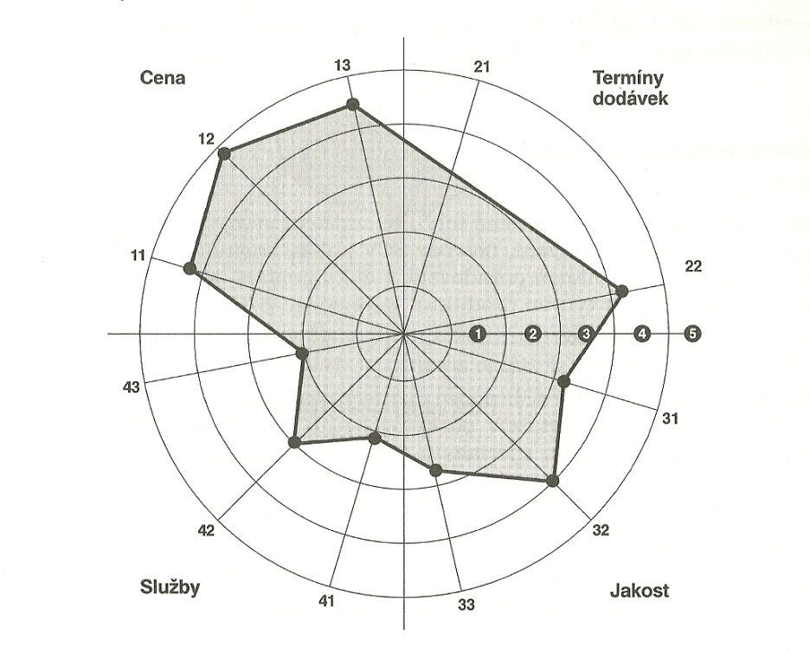
Obrázek 2: Grafická metoda hodnocení dodavatelů

Splnění minimálních požadavků k produktu dodání
V praxi se často objevuje hodnocení dodavatelů dle požadovaného nezbytného minima splnění požadavků. Tato metoda hodnocení je nezbytná pro výrobce produktů s poměrně vysokými požadavky na kvalitu. Finální produkty pro zákazníka prvního stupně mohou patřit do vysoce technologických prvků nebo luxusních produktů. Týká se to taky produktů vývojových, inovačních a s unikátními charakteristikami. Podobné hodnocení a následné třídění dodavatelů je pro podnik nezbytností. Pokud ve výběru zůstává několik dodavatelů, volí se dodavatel s nejnižšími celkovými náklady nákupu.

Expertní systémy pro hodnocení dodavatelů
V tomto případě se hodnotí nejen kvantitativní parametry (cena, vzdálenost, dodací lhůta), ale především kvalitativní závěr experta (špatný, vhodný, výborný, nedostatečný atd).
Expertní systémy pracují následně s převedením kvalitativních hodnot na kvantitativní (např. výborně - 5, nedostatečné -1).
Příklad struktury expertního systému a jednotlivých parametrů je představen v tabulce :

Tabulka 6:příklad struktury expertního systému
Name of variable | IDENT
Communication | COM
Results of quality control | RQC
Rate of technological development | RTD
Lean production application | LPA
Processes audit results | VAP
References | REF
Time of market | OPC
Processes quality | KPC
Compulsory product certification | CPC
Results of processes quality control | PQC
Product quality | PRQ
Quality | PQA
Purchasing value | PUV
Transport costs | TRC
Costs of packaging | COP
Costs of storage | COS
Costs tariff | COT
Total costs | TOC
Distance to supplier | DIS
Delivery time | DET
Delivery terms | DTE
Possibility of online orders | OPP
Possibility of product modification | PMP
Possibility of joint development | JDP
Possibility of activities delegation | ADP
Possibility of deferred payment | PDP
Supplier flexibility | SUF
Sustainability of supplier | SUS

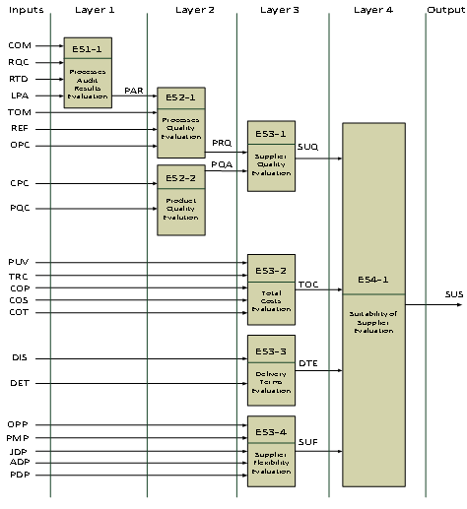
Obrázek 3 Příklad obsahu expertního systému

Kritéria hodnocení
Obecně lze říci, že do hodnoticích kritérií musí být zahrnuty parametry, které ovlivní rozhodnutí o nákupu produktu. U některých produktů to může pouze cena, u některých zase celé spektrum kritérií a cena nebude hrát významnou roli.
Nejpopulárnějším kritériem je kvalita, poté následují dodací podmínky, cena / náklady, výrobní kapacity, služby, management, technologie, výzkum a vývoj, finance, flexibilita, rizika a bezpečnost, environmentální management. Podle provedeného výzkumu 68 článků (87,18%) popisuje kvalitu jako základní kritérium při hodnocení dodavatelů. V odborných článcích se popisují různé atributy kvality, jako „dodržování kvality“, „neustálé zlepšování“, „Six Sigma programy“ nebo program Total Quality Management, „kvalita služeb“, „zkušenost s kvalitou služeb“ a další. Druhým nejoblíbenějším kritériem jsou podmínky dodání (82,05%). V odborných článcích se popisují různé atributy podmínek dodání, jako „vhodnost termínu dodání“, „dodržení splatnosti“, „stupeň blízkosti“, „dodání a umístění“, „dodací doba“, „spolehlivost dodávek“, „geografické podmínky“ a další. Do této kategorií lze zařádit i úroveň flexibility dodavatele.
Třetím nejoblíbenějším kritériem je cena / náklady (80,77%). Jeho atributy jsou popisovány jako „konkurenceschopnost nákladů“, „schopnost ke snížení nákladů“, „celkové náklady na dodávky“ a další.
V současné době existuje řada přístupů k volbě hodnoticích kritérií. Dále jsou uvedeny některé z aktuálních přístupů.
      - KPI - kritické indikátory nákupu.
V rámci svého hodnoticího systému progresivní podniky nastavují tzv. kritické indikátory nákupu, mezi něž patří například logistické ukazatele, jako je obrátkovost zásob, dosah zásob, náklady na pořízení dodávky, náklady na skladování a udržování zásob, čas dodávky apod.
      - Environmentálně orientovaná kritéria.
Jedná se o parametry, které poukazují na stupeň výroby a logistiky, šetrné k životnímu prostředí, jako např.:
- využití technologie šetrné k životnímu prostředí,
- použití materiálů šetrných k životnímu prostředí,
- podíl na „zeleném“ trhu,
- dodržování environmentální politiky,
- účast na „zelených“ projektech,
- školení zaměstnanců,
- podpora designu produktu šetrného k životnímu prostředí,
- certifikace ochrany životního prostředí atd.

Typy dodavatelských řetězců. Úloha velkoobchodních skladů
Rozlišují se tři základní typy dodavatelských řetězců:
- Tradiční řetězce s přetržitými toky.
V řetězci existují sklady a mezisklady, ve kterých se tok zastavuje (sklad surovin, mezisklady u různých výrobních zařízení a strojů, sklad hotových výrobků – odkud se vyřizují zákaznické objednávky). Vyrábí se ve velkých dávkách, aby se dosáhlo snížení cen nakupovaných surovin a jiných materiálů. Mezi články se uplatňuje tlačný (push) princip.
- Řetězce s kontinuálními toky.
Odstraňuje sklady surovin, redukuje sklady hotových výrobků, protože existuje systém Just – In-Time. Uplatňuje se tažný (pull) princip, vyrábí se v malých dávkách, materiálový tok je plynulejší. Rozhodujícím článkem je výroba, která musí reagovat pružně na požadavky zákazníků.
- Řetězce se synchronním tokem.
Tvoří ho pouze dodavatel surovin, výrobce, zákazníci. Nově je vytvořen řídící článek, který na základě všech potřebných informací synchronizuje všechny procesy v řetězci dle požadavku zákazníků. Předpokládá se automatická identifikace a elektronická výměna dat. Přechod k vyspělejším typům logistických řetězců je procesem růstu integrovanosti logistického systému a nazývá se logistickým reengineeringem. Ten odvozuje logistické procesy od potřeby zákazníků. Redukuje hmotné toky náhradou za toky informací.

Úloha velkoobchodních skladů
Velkoobchodní sklady jsou články, které překlenují prostor mezi výrobou a maloobchodem. Rozpor může být:
- rozpor sortimentní, kdy z výroby vychází jednoduchý sortiment, maloobchod požaduje složitý obchodní sortiment, proto ve velkoobchodních skladech vedle nákupu probíhá kompletace,
- rozpor množstevní a časový, kdy z výroby odchází velké množství výrobků méně často, maloobchod potřebuje často malé množství, proto se vytvářejí skladové zásoby zboží,
- rozpor prostorový, kdy výrobní závody jsou u zdrojů surovin, u dopravních cest vzdálené od míst spotřeby, proto se vytvářejí tranzitní sklady.

Logistická místa styku
Logistická místa styku vznikají na hranicích mezi sousedními systémy či podsystémy v logistickém řetězci.
V místech styku přechází materiálový nebo informační tok přes kompetenční hranice různých útvarů jednoho podniku nebo přes hranice samostatných organizací. Rozeznávají se místa styku mezi:
- jednotlivými prvky a články logistického řetězce navzájem,
- logistikou a ostatními systémy podniku,
- podnikem a jinými organizacemi.
Existence míst styku je důsledkem rozdílnosti navazujících článků řetězce. Rozdílnost může mít různou povahu:
- právní – samostatné podniky, státy,
- ekonomickou – útvary, závody, divize se samostatným hospodařením,
- organizační – hranice zodpovědnosti jednotlivých pracovníků, útvarů či podnikových funkcí,
- informační – hardware, software anebo datová základna informačních či komunikačních systémů.
Logistická místa styku kladou materiálovému, resp. informačnímu toku, který je překračuje, určitý odpor. Počet míst styku uvnitř podniku je ovlivněn jeho organizační strukturou.
Důležitým úkolem logistiky je zabezpečit pokud možno hladké překonávání míst styku a to vzájemným slaďováním, koordinováním článků celého logistického řetězce. Dochází k synergickému efektu.
U materiálového toku je žádoucí sjednotit přepravní, manipulační a skladovací jednotky a sladit je s expedičními obaly. Těmto jednotkám je nutno přizpůsobit manipulační, dopravní, skladovací a balící technologie, prostředky a zařízení.
U informačního toku jde např. o koordinaci datových základen všech dílčích informačních systémů (jednotná definice údajů, způsob uložení a aktualizace dat, ale i sjednocení formulářů), jakož i o zabezpečení kompatibility výpočetní a komunikační techniky v celém informačním systému. Toto platí uvnitř podniku, ale i vně, protože logistické podsystémy mají vztahy také k externím organizacím, dodavatelům, odběratelům, dopravcům, zasílatelům. Proto je tak důležitá snaha o vzájemné přizpůsobování logistických systémů různých organizací.
Při nedostatečně sladěných článcích vznikají na místech styku větší náklady na změnu toku, která musí být provedena většinou ručně, např. překládka do jiných palet, přepsání přepravních údajů do jiného počítače, vypsání nového formuláře.
Čím rozsáhlejší je logistický řetězec, tím více míst styku je třeba překonávat a tím složitější je jejich sladění. Jejich řešení vyžaduje přístupy technické, ekonomické i organizační, někdy i právní.
Logistické subsystémy podniku mají vztahy i k jiným organizacím - dodavatelům, odběratelům, dopravcům, z čehož vyplývá snaha o jejich vzájemné přizpůsobování. Na styku systémů postrádajících soulad vznikají vícenáklady transformací toku. Tato transformace pak musí být zajišťována zpravidla ručně. Jako příklad lze uvést překládku materiálu či výrobků do odlišných palet u materiálového toku nebo nové pořizování (nahrávání) předávaných údajů u informačního toku.
Jedním ze sjednocujících nástrojů při řešení vyskytujících se míst styku je typizace a unifikace. Ta může zahrnovat buď jen vlastní podnik, nebo několik organizací, podílejících se na logistickém řetězci.

Efekt bíče
Jedná se o řetězcový jev, spočívající v tom, že variabilita poptávky v dodavatelských řetězcích se směrem od konečných zákazníků přes obchod až k výrobcům a jejich dodavatelům stále více zvětšuje.
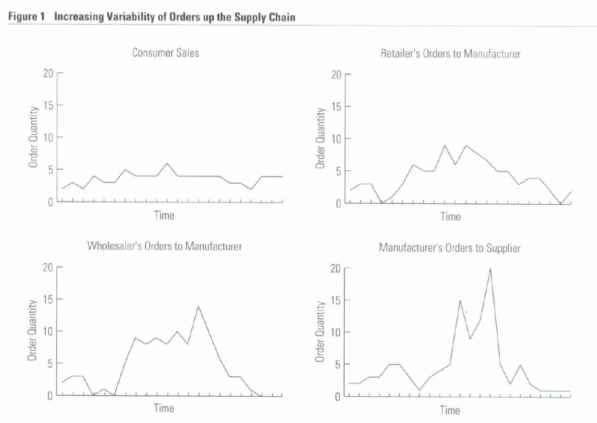
Zdroj:http://blog.glamour.as/2011/01/bullwhip-effect.html

Jedním ze základních fenoménů dodavatelských sítí je tzv. efekt biče (bullwhipeffect), kdy při lokální informaci a lokálně omezeném rozhodování malé výkyvy v poptávce koncového zákazníka vedou ke stále větším výkyvům v objemech objednávek ve vyšších vrstvách řetězce.

Pohled na Bullwhipe Effect přes dva stupně dodavatelského řetězce. Relativně konstantní objednávané množství u zákazníka je postupně efektem rozkmitáno, až po "divočinu" u výrobce.

Poprvé byl tento efekt pozorován u papírových plen Pampers u P&G. Při analýze vzorců chování v objednávaní zboží bylo chování koncových spotřebitelů relativně konstantní, ale objednávky materiálu od dodavatelů do výroby vykazovalo velkou fluktuaci. Ke stejném závěru přišli v HP, když zjistili, že fluktuace objednávek tiskáren směrem od maloobchodníka přes velkoobchodníky až do výroby stále narůstá.

Velké výkyvy v poptávce znamenají vetší zásoby a tedy i větší vázanost kapitálu a vyšší náklady. Efekt biče vlastně popisuje plýtvání kapacitami z důvodu nekomunikace, které se promítá do vyšších konečných cen pro zákazníka.
Následky efektu bíče:
Velké výkyvy v poptávce
vetší zásoby
větší vázanost kapitálu
vyšší náklady

Shrnutí
Hodnotový řetězec tvoří základní dimenzí všech podnikových, včetně logistických, procesů. Dodavatelský řetězec funguje na několika základních principech a může být uspořádán různými způsoby. Volbu dodavatele lze provést pomocí různorodých nástrojů, které se dá zvolit dle objemu vstupních dat a cílů hodnocení. Velkoobchodní sklady zmírňují rozpory mezi výrobci a maloobchodní prodejnami. V rámci dodavatelského řetězce může se vyskytnout negativní jev- efekt biče, který má za následek především větší zásoby, které přivádí k větší vázanosti kapitálu a vyšším nákladům.

Otázky a příklady k procvičení
Otázky
- Jak byste definovali Vaue Chain maangement a Supply Chain
- V čem spočívá analýza hodnotového řetězce?
- Jaké jsou metody hodnocení dodavatelů a čím se od sebe liší?
- Co je efekt biče? jaké jsou jeho důvody a směry řešení?
- Sestavte kritéria a jejich váhy pro výběr dodavatele určitého produktu.
- Budou-li se měnit kritéria a jejich váhy pro produkty v různých kategoriích A, B, C. Pokud ano, tak jakým způsobem?

Příklady k procvičení
- Scoring model
Proveďte hodnocení dodavatelů pomocí scoring modelu a vyberte nejvhodnějšího
Hodnoticí kritérium | Ukazatel | Dodavatel
Hodnoticí kritérium | Ukazatel | X | Y | Z
A. JAKOST  (váha 40) | počet bezchybných dodávek  z celkového počtu 30 | 28 | 29 | 30
A. JAKOST  (váha 40) | podíl v %
BODY | podíl krát váha
B. CENA  (váha 20) | průměrná cena za posledních třicet dodávek v Kč | 35 | 37 | 36
B. CENA  (váha 20) | reciproční index
BODY | index krát váha
C. SPOLEHLIVOST  (váha 40) | Celková překročená dodací lhůta  za posledních 30 dodávek ve dnech | 15 | 13 | 16
C. SPOLEHLIVOST  (váha 40) | reciproční index
BODY | index krát váha
CELKOVÉ HODNOCENÍ

- Pivní hra a efekt biče
Co je to pivní hra?
Základním principem pivní hry je simulace dodavatelského řetězce. Skupina se rozdělí do týmů podle reálného řetězce – pivovar, dovozce, distributor, velkoobchod, maloobchod, zákazník (jehož chování podléhá v rámci přehlednosti jistým pravidlům). Zákazník si může v maloobchodě koupit 0 – 10 sudů týdně, zpravidla hrajeme na 10 kol (týdnů) a v rámci každého subjektu jsou stanoveny náklady na uskladnění jednoho sudu i případné penále za nepokrytí poptávky.
A co se za 10 kol ukáže? Především jeden ze základních fenoménů dodavatelských sítí, tzv. „logistický řetězcový efekt“ – efekt biče (Bullwhip effect). Při pouze lokální komunikaci a lokálním rozhodování dokážou i malé výkyvy v poptávce způsobit velké výkyvy v objemech objednávek i ve vyšších vrstvách řetězce. Dochází k vytváření nadměrných bezpečnostních zásob a tedy i ke zvyšování nákladů.
Dalo by se říci, že pivní hra přináší poučení o tom, jak je komunikace a centrální management dodavatelského řetězce podstatný. Při správném řízení dodavatelského řetězce se odstraňují ve velké míře příčiny efektu biče, mezi které patří zejména informační nedostatečnost, způsob prognózy poptávky, výkyvy ve velikosti a případné výpadky dodávek, dlouhé dodací lhůty a změny cen.
Následná analýza efektu biče, ke kterému při hře nutně dojde, vede k návrhům na zlepšení fungování celého dodavatelského řetězce. Centralizace informací o zákaznické poptávce například povede k tomu, že každý stupeň řetězce bude pro své fungování využívat stejné údaje, metody prognózování i metody objednávání. Tím se nežádoucí efekt omezí, nikoliv ovšem vymýtí. Pro jeho další umenšování je nutné v praxi využívat také snížení variability poptávky (např. vhodnou marketingovou strategií), zkrácením dodacích lhůt a navazováním strategických partnerství se synergickým efektem.
Převzato z http://www.logistickaakademie.cz/blog/aktuality/pivni-hra-a-efekt-bice

Seznam použité a doporučené literatury
ČUJAN Z., MÁLEK Z. Výrobní a obchodní logistika. Zlín: Academia centrum UTB, 2008. ISBN 978-80-7318-730-9
NENADÁL, J. Management partnerství s dodavateli :nové perspektivy firemního nakupování. vyd. 1. Praha : Management Press, 2006, 323 s. ISBN 80-7261-152-6.
Saccani N., Perona M. Shaping buyer–supplier relationships in manufacturing contexts: Design and test of a contingency model. Journal of Purchasing & Supply Management., 2007 vol.13. s, 26–41. ISSN 1478-4092
TOMEK, J., HOFMAN, J. Moderní řízení nákupu podniku. 1.vyd. Praha: Management Press, 1999. 276 s. ISBN 80-85943-73-5.
PERROTIN, R. a kol. Jak nakupovat se ziskem : příprava jednání, vyvracení námitek, případové studie. 1. vyd. Praha : Computer Press, 1999. 177 s. ISBN 807226253
LÍBAL, V. a kol.: ABC logistiky v podnikání. 1. vyd. Praha: Nadatur, 1994. 282s. ISBN 80-85884-119
Khitilova E., Pokorný M. 2015. Supplier Choice Knowledge Support in the Supply Chain. Acta Univ. Agric. Silvic. Mendelianae Brun, Volume 63, Issue 3, pp. 937-945.
Weber, C. A., Current, J. R., Benton, W. C. Vendor selection criteria and methods. European Journal of Operational Research, 1991, vol. 50, s. 2–18. ISSN 0377-2217.
Mahfouz A., Hassan S. A., Arisha A. Practical simulation application: Evaluation of process control parameters in Twisted-Pair Cables manufacturing system . Simulation Modelling Practice and Theory, 2010, vol.18, no.5, s. 471-482. ISSN 1569-190X (Lukoszová, X., 2008).
HO W., XU X., DEY P.K Multi-criteria decision making approaches for supplier evaluation and selection: A literature review. European Journal of Operational Research, 2010, vol. 202, iss. 1., pp. 16-24.
CHANG I-C., HWANG H.-G., LIAW H.-C., HUNG M.-C., CHEN S.-L.,YEN D. C. A neural network evaluation model for ERP performance from SCM perspective to enhance enterprise competitive advantage. Expert Systems with Applications ,2008, vol. 35, no. 4, s. 1809-1816. ISSN: 0957-4174.
LEE, A. H. I., KANG, H.-Y., HSU, C.-F., HUNG, H.-C. A green supplier selection model for high-tech industry, Expert Systems with Applications, 2009. Vol. 36, 7917-7927. ISSN 09574174
CHOPRA, S., MEINDL, P. Supply Chain Management: Strategy, Planning, and Operation, 3 rd edition, Pearson Prentice Hall, Upper Saddle River, New Jersey, 2007. 536 p. ISBN 0131730428.
Lambert, D. M., STOCK J. R., ELLRAM L. M. Logistika: příkladové studie, řízení zásob, přeprava a skladování, balení zboží. 2 vyd. Brno :CP Books,2005. s. 589. ISBN 80-251-0504-0.
BEAMON B.M. Sustainability and the Future of Supply Chain Management. Operations and supply chain management, 2008. Vol. 1, No. 1, pp. 4-18. ISSN 1979-3561.
Fiala P. Dynamické dodavatelské sítě. 1 vyd. Professional Publishing. 2010. 172 s. ISBN 978-80-7431-023-2
MACUROVÁ p. Sborník vědeckých prací všb. 1 díl. 1 kapitola. ostrava všb tu ostrava, 2001. isbn 0862-7908.
PERNICA, P. a kol. Art logistics. Praha: Oeconomia, 2008. ISBN 978-80-245-1412-3
GROS I., GROSOVA S.: Systémový přístup při navrhování dodavatelských systémů. Acta logistica Moravica- Vol. 1. 2011. ISSN 1804 – 8315
VANĚČEK, D. Logistika. České Budějovice: Jihočeská univerzita v Č. Budějovicích, ekonomická fakulta, 2008, 178 s. ISBN978-80-7394-085-0
What is a Supply Chain Network? Logistics & Materials Handling Blog, 2011. Dostupné na [http://www.aalhysterforklifts.com.au/index.php/about/blog-post/what_is_a_supply_chain_network] cit. 25.01.2013
FIALA, P. Síťová ekonomika. 1. vyd. Praha: Professional Publishing, 2008. 225 s. ISBN 978-80-86946-69-6.
Tomori Petr. Nákupní logistika v podniku Škoda Auto a. s.Diplomová práce. Univerzita Pardubice. Dopravní fakulta Jana Pernera. 2010. Vedoucí práce Ing. Roman Hruška
Margetta J. Michael Porter jasně a srozumitelně o konkurenci a strategii.Harvard Business Review Press. ISBN 978-80-7261-251-2

Kapitola 3

Výkonnost logistických procesů

Po prostudování kapitoly budete umět:
- definovat druhy logistických nákladů a výkonů;
- definovat úroveň logistických služeb
- definovat a vypočítat logistické výkonové ukazatele
Klíčová slova:
logistické výkony, logistické náklady, úroveň logistických služeb, spolehlivost dodávek, úplnost dodávek, dodací lhůta
.

Logistické náklady a výkony
Logistické výkony jsou výkony manipulační, skladové, přepravní.
Logistické náklady jsou finanční prostředky vynaložené na logistické výkony. Totální náklady jsou tvořeny součtem všech nákladů ve všech oblastech logistických procesů. Minimalizace nákladů odděleně v jedné oblasti může způsobit zvýšení nákladů v další oblasti.
Existuje šest základních oblastí nákladů, které jsou vzájemně propojeny:
- Úroveň zákaznického servisu – poprodejní servis, dodávky náhradních dílů, vyzvedávání vadných nebo špatných fungujících výrobků od zákazníků, rychlá reakce na požadavky na opravy, manipulace s vráceným zbožím.
- Přepravní náklady – výběr způsobu dopravy, výběr přepravní trasy, doprava uvnitř podniku
- Náklady na udržování zásob – kapitál vázaný v zásobách, skladovací náklady, náklady na pořízení zásob, náklady na likvidaci zastaralého zboží, náklady na balení, likvidace odpadového materiálu, krádeže a jiná rizika, pojištění.
- Skladovací náklady – počet skladů, umístění skladů.
- Množstevní náklady – rozpor mezi velkými výrobními dávkami, které snižují cenu a nárokem na velký skladovací prostor, individuální přání zákazníků na malá dodávaná množství a velké výrobní série.
- Náklady na informační systém – vyřizování objednávek elektronickou výměnou dat (EDI – Electronic Data Interchange), elektronický převod peněz (EFT – Electronic Funds Transfer).
V rámci střediska se jedná o logistické výkony, které je potřeba vynaložit k realizaci logistických aktivit. Z ekonomického pohledu se jedná o náklady na logistické výkony (mzdy skladníků, palivo – vozíky, energie). Navenek se jedná o logistické služby, za které zákazník platí tržními cenami.
Důvody potřeby sledování logistických nákladů:
- roste podíl logistických nákladů,
- sledování efektivnosti logistiky.
Postup návrhu evidence logistických nákladů a výkonů:
- vymezení logistických procesů,
- klasifikace logistických nákladů,
- stanovení vhodných ukazatelů.
Logistické výkonové ukazatele
Logistické cíle se převádějí do výkonových ukazatelů, které umožní sledovat plnění cílů:
- dodací lhůta je interval času mezi přijetím objednávky a doručením objednaného produktu zákazníkovi.
- stupeň úplnosti dodávky udává podíl zboží z objednávek došlých během určitého období, které bylo dodáno v přislíbené dodací lhůtě v plném množství; vykazuje se za celý podnik nebo za skupinu výrobků.
- stupeň spolehlivosti dodávky udává podíl počtu dodávek splněných v termínu ze všech dodávek během určitého období.
Úroveň logistických služeb:
- Odráží kvalitativní stránku logistických výkonů. Synonymem k úrovni dodavatelských služeb je „logistická jakost“.
Ukazatelé úrovně logistických služeb:
- sjednaná dodací lhůta (rychlost uspokojení požadavku)
- podíl poptávané a skutečně sjednané dodací lhůty
- termínovaná spolehlivost dodávek:
  - podíl dodávek dodaných včas, zpožděných a předčasných (%)
  - průměrná odchylka od sjednaných termínů dodání
  - podíl dodávek zpožděných o 1 den, o 2 dny... (lze zpracovat histogram a analyzovat)
- úplnost dodávek (podíl dodávek, u nichž bylo splněno požadované množství)
- pohotovost dodávek (podíl dodávek uskutečněných ze skladu bez čekání, resp. podíl odmítnutých dodávek)
- podíl neshod týkajících se značení, balení, průvodní dokumentace
- dostupnost informací pro zákazníky o rozpracovanosti zakázky a o pohybu zásilky

Úroveň logistických služeb
Služby – poskytování něčeho nebo úprava něčeho – nehmotné povahy, nelze je skladovat – úroveň dodavatelských služeb je míra, v jaké během období plně uspokojíme požadavky zákazníka.
Logistické služby – činnosti, které podporují a umožňují výrobu a obchod, a především také dopravu, skladování, třídění, pojišťování, celní deklarace aj.
Hodnocení úrovně služeb lze vztáhnou na činnosti uvnitř vlastního podniku nebo na činnosti, poskytované jiným podnikům:
- Externí úroveň vyjadřuje, jak plníme požadavky zákazníků.
- Interní úroveň vyjadřuje, jak jsou plněny dodávky mezi jednotlivými odděleními podniku.

Hlavní příčiny proč podnik nemá zboží na skladě, jsou nejčastěji:
- příliš mnoho poptávek najednou,
- chybně predikovaná poptávka,
- poruchy výrobního zařízení, odkud jdou výrobky do skladu,
- opožděné subdodávky,
- nepředpokládané vyřazení zmetků aj.

Shrnutí
Logistické náklady jsou úzce spojeny s logistickými výkony. Existuje tři základní logistické výkonové ukazatele: dodací lhůta, spolehlivost dodavatele, stupeň úplnosti dodávky. Logistické služby lze měřit na interní a externí úrovni.

Otázky a příklady k procvičení
- Co je logistický výkon?
- Jaké jsou druhy logistických nákladů?
- Jak lze definovat úroveň logistických služeb?
- Jaké jsou logistické výkonové ukazatele?

Podnikový logistický výkon.
Ve Vašem podniku bylo provedeno hodnocení výkonových ukazatelů ve 2 úsecích. Data jsou představena v tabulce:
      - Výrobní sklad materiálů
čas | 8.00-10.00 | 10.01-12.00 | 12.01-14.00 | 14.01-16.00 | 16.01-18.00
Průměrná dodací lhůta (min) | 2 | 4 | 5 | 3 | 4
Očekávání | 10 | 10 | 10 | 10 | 10
Faktické dodání | 9 | 11 | 7 | 8 | 10
      - Oddělení spedice
Termíny | 1-7.3. | 8-14.3. | 15-21.3. | 22-.28.3 | 29.3-4.4.
Průměrná dodací lhůta (hod) | 3 | 2,5 | 1 | 1,5 | 2
Plán | 15 | 12 | 15 | 12 | 15
Faktické dodání | 14 | 13 | 14 | 11 | 16

- vypočítejte výkonové ukazatele a proveďte jejich analýzu,
- sestavte doporučení pro optimalizaci výkonu/ zjištění důvodů nedostačujícího výkonu.

Seznam použité a doporučené literatury
SIXTA, Josef a Mačát, Václav: Logistika teorie a praxe. 1. vyd. Brno: Computer Press, a.s., 2010, ISBN 80-251-0573-3.
Fraňková, Marcela . https://www.vutbr.cz. [Online] [Citace: 11. Duben 2015.] Dostupné na: https://www.vutbr.cz/www_base/zav_prace_soubor_verejne.php?file_id=42218.
Král, Pavel. 2013. Nákup a dodání zboží v OPS. Lutín : John Crane, a.s., 2013.
Petr Pechek: Logistika je mozek podniku, Praha: Časopis Systémy logistiky, 9/2012, [online], dostupné z: http://www.snop.cz/napsalionas/petrpechek_logistika.pdf
Simulace logistických toků a zásobování materiálem, Brno: Časopis IT Systems, 11/2013,[online], dostupné z: http://www.systemonline.cz/rizeni-vyroby/simulace-logistickych-toku-a-zasobovani-materialem.htm
SLÍVA, A., Základy projektování logistických systémů, Ostrava: VŠB, 2011, 88 s.,ISBN 978-80-248-2731-5
VANĚČEK, D., Logistika, České Budějovice: Jihočeská univerzita v Českých Budějovicích, 2008, [online], Dostupné z: www.mvso.cz
LENORT, Radim. Průmyslová logistika. Vyd. 1. Ostrava: Vysoká škola báňská - Technická unvirezita Ostrava, 2012, 1 CD-ROM. ISBN 978-80-248-2584-7.
KAVKA, Libor. 2010. SYSTÉMOVÁ ANALÝZA LOGISTICKÝCH PROCESŮ. In: KAVKA, Libor. YSTÉMOVÁ ANALÝZA LOGISTICKÝCH PROCESŮ [online]. [cit. 2015-05-08]. Dostupné z: http://web2.vslg.cz/fotogalerie/acta_logistica/2012/1-cislo/8-kavka.pdf

Kapitola 4

Rozhodování
Po prostudování kapitoly budete umět:
- definovat typy rozhodnutí na strategické, taktické a operativní úrovní
- definovat základní druhy logistické strategie
- sestavit posloupnost tvorby logistických plánů

Klíčová slova:
strategická, taktická a operativní úroveň rozhodování v logistice. Plán distribuce, plán kapacit, pán výroby, plán zásobování

Strategické rozhodování
Strategické rozhodování je takové rozhodování, které je na nejvyšší úrovni vůbec. Zejména se týká oblastí, které spadají do obchodních cílů, do požadované úrovně zákaznického servisu a do marketingové strategie.
Je známo, že logistika celkově přináší do společnosti oběhových procesů nové přístupy, především však řeší problém z hlediska dlouhodobě se opakujících sérií dodávek. Dodavatel dopravního výkonu není pouze partner, ale nezbytná součást integrovaného systému řízení řetězce logistického nebo součástí řízení logistického systému, kde hlavní osobou dopravních služeb není dodavatel služeb či produktu, ale samotná cílová skupina, a sice zákazník. Na tyto dopravní služby se kladou nové požadavky kvalitativní, ale také nákladové.
Vyskytují se zpravidla dvě primární strategie, a to spekulativní a odkladová. Zmiňované strategie se používají na rozvoj mezinárodních logistických operací. Každá strategie se liší v požadavcích na dopravu. Specifické prvky těchto strategií mohou spolu existovat, a proto je dominantní forma logistických operací velmi závislá na externích okolnostech a nákladech, které vznikají v důsledku investic a dopravou. Abychom dosáhli synergie v oblasti co největší minimalizace nákladů, musí být tyto oblasti projevů uvedeny do souladu.
Anticipační strategie se zabývá postavením investic v oblasti předvídatelných požadavků, které stanovují zákazníci. Pokud k tomu přihlédneme z hlediska mezinárodního obchodu, znamená to, že se realizují přepravy do vzdálenějších výrobních oblastí předem anebo v okamžiku, kdy je materiál či samotný hotový výrobek nutně potřeba. Anticipační forma strategie tedy staví na schopnostech předpovídat požadavky cílové skupiny – zákazníků. Také dokáže předpovídat úspěšnost v rámci určitého poklesu produkční činnosti.
Odkladová strategie je založena na odkládání investic. Předmětem tohoto odkládání investic je maximalizace jistých výhod konkurence v přijatelné úrovni výdajů na logistické činnosti. Tato strategie je nejlépe funkční v případech marketingových, kdy v podstatě neexistují žádné bariéry v oblasti dopravy a komunikace. To znamená, že primární aplikace jsou v dnešní době v oblasti domácího trhu a regionálních obchodních blocích, kde se bariéry eliminují.

Taktická a operativní úroveň
Po přípravě logistické strategie se musí vytvořit logistický plán, který bude danou vybranou strategii podporovat. Plán musí obsahovat konkrétní činnosti, které bude funkce logistiky vykonávat, aby zajistila dosažení předem naplánovaných cílů.
Jestliže chceme vytvořit logistický plán, pak bychom měli vycházet z určitých předpokladů na vytvoření. Měli bychom pochopit podnikové strategie a podpůrné marketingové plány, aby bylo reálné optimalizovat servisní vazby a nákladové vazby. Musíme také pochopit způsob, jakým zákazníci vnímají konkrétní složky zákaznického servisu a jak velký význam jim připisují. Měli by mít znalosti o výkonu konkurenčních společnosti v těchto specifických složkách. V neposlední řadě musí mít znalost nákladů a rentability specifických alternativ distribučního kanálu.
Integrací logistických plánů podniku se rozumí nepřetržitý proces, který vyžaduje velkou dávku porozumění managementu, vzájemného působení různých složek a činností logistiky. Je zapotřebí, aby management podniku znal celkovou strategii, tak aby mohl správně formulovat strategii logistického managementu. Logistika totiž přispívá k podniku v mnoha směrech. Mezi hlavní přínosy patří operativní zlepšení (nižší zásoby), které vedou ke strategickým výhodám (nižší celkové náklady).
Hodnotami, kterými přispívá logistika podniku jako celku, mohou být zvýšení plánovací schopnosti
a snížení zásob, zvýšení zisku, kvalitnější zákaznický servis, snížení hladiny zásob, vyšší marketingová výhoda, nepřerušované dodávky vstupních materiálů a celkové snížení nákladů díky začlenění logistiky do celopodnikového plánovacího procesu.
Základem logistického plánování jsou čtyři hlavní okruhy (viz. Obr.2):
- určení požadavku na distribuci,
- sestavení plánu výroby,
- tvorba plánu zásobování,
- sestavení plánu kapacit.

I. Určení požadavků na distribuci:
Cíl: odhad kdy, kde a v jakém množství mají být lokalizovány zásoby hotových výrobků v distribučním systému.
III/2. Sestavení plánu kapacit:
Cíl: ověření reálností plánu výroby z hlediska kapacitních možností organizace
III/1. Tvorba plánu zásobování:
Cíl: plánování nákupu materiálů a dílů pro výrobu a určení objemu produkce vlastní výroby.
II. Sestavení plánu výroby:
Cíl: sladění výrobních možností s úrovní požadavků na distribuci.

Obrázek 4. Integrace logistických plánů

Taktická rozhodování jsou o úroveň níž, než rozhodování strategická. Do této úrovně se řadí činnosti v oblasti zákaznického servisu, předpovídání poptávky, řízení zásob, komunikace v distribučním kanálu, manipulace s materiálem, vyřizování objednávek, volba rozmístění skladových kapacit, servisní podpora, pořizování, zpětné kanály, balení, likvidace odpadů a zbytků a také doprava spojená s přepravou a skladováním.
Operativní úroveň je taková úroveň, která je nejnižší z úrovní uvedených a týká se běžných denních záležitostí, jako jsou operační postupy, směřování a plánování přepravy a pravidla řízení určitých operací.

Zásady a kroky při zavádění logistiky
Prvním krokem při zavádění logistiky je úvodní analýza, ve které management identifikuje vztahy podnikových a logistických cílů, vymezuje hranice systému, shromažďuje a vyhodnocuje vstupní data a informace o konkurentech. V úvodní analýze se provádí analýza prodeje a distribuce, analýza nákupu, řízení výroby, organizační uspořádaní, doprava, balení, manipulace a logistické náklady.
Dalším krokem je studie proveditelnosti, ve které se zpracovávají logistické koncepce a jejich možné varianty. Management pak následně vybere takovou variantu, kterou bude považovat za optimální.
Pokud již má management vybranou optimální koncepci je zapotřebí provést detailnější plán, ve kterém bude proveden rozbor podsystémů ve výrobě, skladování a dopravě hmotných a informačních toků a který bude šetřit stavební a ekologické podmínky.
Posledním krokem při zavádění logistiky je realizace.

Shrnutí
Logistika primárně se podílí na tvorbě strategii podniku, ale strategie má primární vliv na formu a způsob realizace logistických procesů. Logistická strategie se řídí cílí podnikové strategii. Na taktické úrovni probíhají rozhodnutí střednědobého charakteru. Na operativní úrovni logistických procesů jedná se o samotnou realizaci. V rámci integrovaného logistického plánování jako první se sestavuje plán distribuce, na který potom navazuje plán výroby. Plán výroby následně tvoří základ pro plán kapacit a plán zásob.

Otázky a příklady k procvičení
Otázky:
- Uveďte příklady strategických rozhodnutí v rámci logistiky. Jaké faktory podle Vás hrají roli při volbě optimálního řešení?
- Uveďte příklad použití anticipační a odkládové strategii.
Příklad:
Na základě požadavků distribuce a omezení kapacit sestavte plán kapacit a plán zásobování
K 1.3. Vaše firma musí dodat zákazníkovi 150 strojů.
Stroj se skládá z následujících součástek:
Část součástek kupujete od dodavatelů (
Ostatní součástky vyrábíte na svém závodě
Uvnitř výrobního závodu taktéž probíhají následující operace:
Kapacita lakovny je 2 stroje za den
Kapacita montážní dílny je 4 stroje za týden
Kapacita skladu je omezena, současně můžete skladovat do 30 ks součástek
Sestavte plán kapacit, plán zásobování, výrobní plán a plán distribuce

Seznam použité a doporučené literatury
BASL, Josef a Roman BLAŽÍČEK. Podnikové informační systémy: podnik v informační společnosti. 3., aktualiz. a dopl. vyd. Praha: Grada, 2012, 323 s. Management v informační společnosti. ISBN 978-80-247-4307-3.

BAZALA, Jaroslav. Logistika v praxi [CD-ROM]. Praha: VERLAG DASHÖFER, nakladatelství, spol. s r. o., 2010 [cit. 2015-04-11].

PETR BESTA, Stanislav Ptáček. Průmyslová logistika. 1. vyd. Ostrava: Vysoká škola báňská - Technická univerzita, 2009. ISBN 80248-1993-7.

ČEMERKOVÁ, Šárka a Naděžda KLABUSAYOVÁ. VÝROBNÍ LOGISTIKA: Pro prezenční formu studia [online]. Slezská univerzita v Opavě, Obchodně podnikatelská fakulta v Karviné, 2013 [cit. 2015-04-11].

KHITILOVA, Ekaterina. Logistický management: učební texty [online]. MORAVSKÁ VYSOKÁ ŠKOLA OLOMOUC, 2013 [cit. 2015-04-11].

LAMBERT, Douglas M., James R. STOCK a Lisa M. ELLRAM. Logistika: [příkladové studie, řízení zásob, přeprava a skladování, balení zboží]. Vyd. 2. Brno: CP Books, 2005, xviii, 589 s. ISBN 80-251-0504-0.

LENORT, Radim. Průmyslová logistika. Vyd. 1. Ostrava: Vysoká škola báňská - Technická univerzita, 2012, 1 DVD-ROM. ISBN 978-80-248-2584-7.

Odštěpný závod Busbar Trunking Systems. SIEMENS, s. r. o. Siemens Česká republika [online]. © 2014 [cit. 2015-04-27]. Dostupné z: https://www.cee.siemens.com/web/cz/cz/corporate/portal/home/produkty_a_sluzby/BTS/Pages/o_nas.aspx

Logistic Conference 2014 : Logistický systém firmy VARS BRNO a.s. přináší provozní úspory. VARS.cz [online]. [cit. 2015-04-30]. Dostupné z: http://www.vars.cz/zakaznik-vyuzivajici-logisticky-system-od-firmy-vars-brno-as-shrnul-6-lete-provozni-uspory-na-konferenci-logistic-conference-2014

Podniková logistika. In: [online]. [cit. 2015-04-30]. Dostupné z: http://slideplayer.cz/slide/3034109/

SLÍVA, Aleš. Základy projektování logistických systémů. Vyd. 1. Ostrava: Vysoká škola báňská - Technická univerzita Ostrava. 1 DVD-ROM. ISBN 978-80-248-2731-5.

ŠTŮSEK, Jaromír. Řízení provozu v logistických řetězcích. Vyd. 1. Praha: C. H. Beck, 2007, xi, 227 s. C. H. Beck pro praxi. ISBN 978-80-7179-534-6.3].

SYNEK, Miloslav a Eva KISLINGEROVÁ. Podniková ekonomika. 5., přeprac. a dopl. vyd. Praha: C.H. Beck, 2010, xxv, 445 s. Beckovy ekonomické učebnice. ISBN 978-80-7400-336-3.
TOMEK, Gustav a Věra VÁVROVÁ. Integrované řízení výroby: od operativního řízení výroby k dodavatelskému řetězci. 1. vyd. Praha: Grada, 2014, 366 s. Expert (Grada). ISBN 978-80-247-4486-5.

VANĚČEK, Drahoš. LOGISTIKA [online]. JIHOČESKÁ UNIVERZITA V ČESKÝCH BUDĚJOVICÍCH, EKONOMICKÁ FAKULTA, 2008 [cit. 2015-04-11].

Kapitola 5

Typy dod.-odb. vztahů a jejich řízení
Po prostudování kapitoly budete umět:
- definovat typy dodavatelsko-odběratelských vztahů dle charakteristických rysů
- stanovit optimální množství dodavatelů
- definovat oblasti a metody sledování výkonu dodavatelů
- stanovit konkrétní nástroje pro zlepšení špatného výkonu dodavatele a podporu dobrého výkonu dodavatelů

Klíčová slova:
typy dodavatelsko- odběratelských vztahů, počet dodavatelů, náprava špatného výkonu dodavatele, podpora dobrého výkonu dodavatele.
.

Typy dodavatelsko- odběratelských vztahů
Vztahy mohou mít různou povahu – běžné obchodní vztahy, které spočívají v jednorázových obchodech nebo vícenásobných transakcích, nebo jednotlivé typy partnerství
Dodavatelsko¨- odběratelské vztahy jsou často dlouhodobé a zahrnují komplexní model interakce mezi jednotlivými společnostmi, a to bez ohledu na úroveň spolupráce.
V literatuře existuje několik klasifikací dodavatelsko-odběratelských vztahů: některé z nich jsou uvedeny v tabulce č. 3.
Tabulka 7: Druhy dodavatelsko- odběratelských vztahů
Kaufman et al. (2000) | Technologie: od standardizované k pokročilé a kustomizované  Spolupráce: úroveň spolupráce mezi dodavatelem a odběratelem |  | Komoditní dodavatele: standardizovaná technologie, tržní vztahy s tradiční nízkou spoluprací
Kaufman et al. (2000) |  |  | Odborníky spolupráce: Standardizovaná technologie; dodavatel vyrábí podle specifikace odběratele a rozvije techniku bližší spolupráci
Kaufman et al. (2000) |  |  | Odborníky technologie: unikátní technologie, unikátní schopnosti, ale neuzavřené vztahy se zákazníky
Kaufman et al. (2000) |  |  | Řešitele problémů: Dodavatelé aktivně rozvijí technické vlastnosti pro řešení návrhu zákazníka a výrobních problémů
Cousins and Crone (2003) | Závislost dodavatele na odběrateli  Závislost odběratele na dodavateli |  | Dodavatel dominuje: Vysoká závislost na dodavateli
Cousins and Crone (2003) |  |  | Odběratel dominuje: Vysoká závislost na odběrateli
Cousins and Crone (2003) |  |  | Vzájemně závislé vztahy: Oba mají vysokou závislost
Cousins and Crone (2003) |  |  | Vzájemně nezávislé vztahy: Oba mají nízkou závislost
Bensaou (1999) |  | Úroveň specifické investice dodavatele | Tržní výměna: Standardizovaný produkt, vysoce konkurenční dodavatelský trh, nízké náklady na změnu
 |  | Úroveň specifické investice dodavatele | Závislý odběratel: Komplexní výrobek vyspělé technologie, dodavatel má vlastní technologie a silnou vyjednávací pozici
 |  | Úroveň specifické investice dodavatele | Závislý dodavatel: komplexní produkt s častými inovacemi, konkurenční trh s několika kvalifikovanými odběrateli s vysokou vyjednávací silou
 |  | Úroveň specifické investice dodavatele | Strategické partnerství: Komplexní technologie, vysoká kustomizace, konkurenční a koncentrovaný trh, dodavatel s uznanou kvalifikací v navrhování, konstruování a výrobě
Stuart and McCutcheon (2000) |  | Strategická priorita odběratele ve vztahu: Snížení nákladů a přístup k důležitým technologickým inovacím | Konkurenční napětí: Odběratel hledá především snížení nákladů. Jediné (nebo paralelní) zásobování, v zájmu zachování konkurence mezi dodavateli, přičemž se zabrání kontradiktorním vztahům
 |  |  | Strategická aliance: Cílem je využít doplňujících prostředků k získání dlouhodobé konkurenční výhody
 |  |  | Kooperativní partnerství: má za cíl rozvoj dodavatelů prostřednictvím společných akcí. Vztah se nakonec vyvine do jedné ze dvou předchozích konfigurací

Řízení dodavatelsko- odběratelských vztahů

V rámci řízení vztahů s dodavateli je nutno odpovědět na řadu otázek: jaké bude jejich množství v rámci nákupu jednoho prvku, jak se bude provádět hodnocení výkonu? o jakou úroveň spolupráce usilovat a jaké kritéria v rámci výběru budeme brát v úvahu? jaké KPI použijeme pro hodnocení výkonu dodavatele?
Veškeré tyto otázky jsou součástí nákupní strategii.
Velkou otázkou je nejvhodnější počet dodavatelů.
Méně dodavatelů má výhody:
- nižší variabilita dodacích cyklů,
- jednodušší komunikace,
- vyšší ochota dodavatelů ke spolupráci a zlepšování kvality,
- lepší úroveň vztahů s partnery.
Nevýhody menšího počtu dodavatelů: riziko poruch v dodávkách u menšího počtu dodavatelů. Z toho vyplývá důležitost kritéria spolehlivosti, to je snaha uzavírat dlouhodobé kontrakty s dodavateli.
Sledování výkonu dodavatele
Je nutné vědět nejen, že dodavatel dodá požadovanou kvalitu, ale že ji bude schopen dlouhodobě dodržovat.
Péče o kvalitu začíná na vstupu (státní zájem na ochranu spotřebitele je upraven zákonem). Aby byli výrobci konkurenceschopní, musí zvyšovat produktivitu práce, udržet úroveň rentability a snižovat ceny surovin. Proto musí dodavatelé i odběratelé spolupracovat na vývoji nových výrobků.
V následujících tabulkách jsou představeny příklady pozitivního a negativního hodnocení výkonu dodavatele
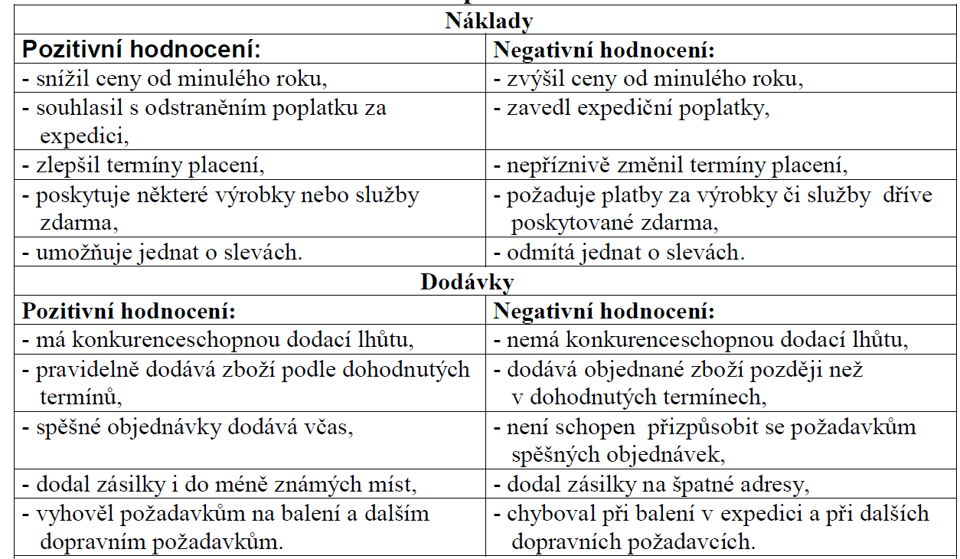
Tab. 5. Pozitivní a negativní hodnocení dodavatelů v oblasti nákladů a dodávek
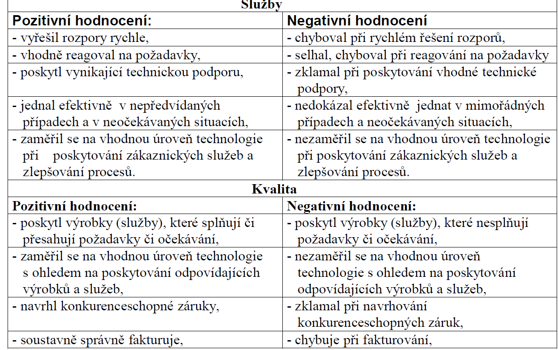
Tab. 6. Pozitivní a negativní hodnocení dodavatelů v oblastí služeb a kvality
Vhodné využití informaci o výkonu dodavatele
Jsou dvě cesty ke zlepšení motivace k lepšímu výkonu:
- Ocenit dodavatele, který podává dobrý výkon tak, aby pokračoval v tomto dobrém
výkonu,
- Podniknout nápravné akce u těch dodavatelů, jejichž výkon neodpovídá našim
podmínkám.
Ocenit dodavatele není obtížný úkol, přesto to dělá jen velmi málo podniků. Snad si myslí, že to vyžaduje moc práce nebo že je to příliš drahé. Odměna ale může mít podobu označení „podnikový dodavatel roku“, případně toto označení může být udělováno v několika kategoriích. Motivace dodavatelů ještě vzroste, když se dá vědět i ostatním, kdo byl oceněn. Lze použít různé cesty, např. oznámení v tisku, uspořádat pro vyznamenané slavnostní přijetí, předání plaket, které si mohou někde vystavit aj. Dodavatelé potřebují znát, jak jsou dobří. Jestliže se jim usnadní, aby na veřejnosti vynikly tyto jejich silné stránky, odmění se odběratelům dobrým výkonem.
Náprava špatného výkonu
Obrácenou stranou než oceňování dobrých dodavatelů je náprava, zlepšení výkonu u špatných dodavatelů. Když dodavatelův výkon přestává být přijatelný, je třeba se s dodavatelem sejít s cílem zlepšit jeho služby. Přitom je vhodné dodržovat některé zásady:
- Naplánovat setkání s dodavatelem co nejdříve, když se jeho výkon začne zhoršovat, nečekat na konec roku. To sníží škody, vyplývající z jeho špatného výkonu.
- Nevytvářet nepřátelskou atmosféru během setkání. Sdělit dodavateli, že je třeba probrat opatření, ze kterých jak on, tak odběratel bude mít užitek.
- Ještě před schůzkou sdělit dodavateli, že bude tázán, proč došlo ke zhoršení jeho výkonu. Je nemožné vyřešit problém, když nejsou známé jeho příčiny. Pokud dodavatel nezačne již před schůzkou přemýšlet o příčinách zhoršení, pak nápravná akce bude zbytečná. Když ale bude vědět, že od něj bude požadováno vysvětlení, pak je dobrá šance, že se problém vyřeší co nejdříve.
- Nedovolit, aby schůzka skončila bez:
  - souhlasu dodavatele o plánovaných akcích, které by vyřešily problém,
  - stanovení termínů, do kdy bude problém vyřešen,
  - vzájemného souhlasu o způsobu hodnocení navrhovaného řešení.
Jestliže se neuspěje ve své snaze o zlepšení spolupráce, je třeba nahradit špatného dodavatele takovým, který splní očekávání. Ovšem nelze vždy uvažovat tak, že výměnou dodavatele se všechny problémy vyřeší. Může to skončit se stejnými nebo i horšími problémy.

Shrnutí
Typy dodavatelsko-odběratelských vztahů jsou rozlišovány dle různých parametrů, jako např. použité technologií a úroveň spolupráce, závislost jednotlivých subjektů na ostatních subjektech, strategické priority odběratele ve vztahu. Sledování výkonu je jedním ze zásadních nástrojů v rámci řízení dodavatelsko-odběratelského vztahu. Výsledkem hodnocení výkonu je bud‘ ocenění dobrého výkonu nebo snaha o nápravu špatného výkonu.

Otázky a příklady k procvičení
Otázky:
  - Uveďte dvě klasifikace dodavatelsko-odběratelských vztahů. Definujte shody a odlišností těchto klasifikací
  - Uveďte výhody a nevýhody menšího počtu dodavatelů
  - Jaké jsou základní oblastí hodnocení špatného a dobrého výkonu dodavatelů
  - Jaké jsou nástroje nápravy špatného výkonu a podpory dobrého výkonu?
  - Jaké jsou zásady komunikace s dodavatelem při řešení nedostatečného výkonu?
Příklady:
    - Ve Vašem podniku se sestavily výsledky spolupráce s dodavatele L,M,N za celý předchozí rok. Výsledky jsou v tabulce:
 | Dodavatel L |  |  | Dodavatel M |  |  | Dodavatel N
měsíc | plán | fakt | DL (d) | plán | fakt | DL (d) | plán | fakt | DL (d)
1 | 315 | 315 | 3 | 500 | 495 | 7 | 375 | 375 | 2
2 | 425 | 420 | 4 | 500 | 505 | 7 | 400 | 400 | 2
3 | 485 | 485 | 3 | 500 | 500 | 7 | 315 | 315 | 2
4 | 500 | 505 | 3 | 500 | 500 | 7 | 410 | 410 | 2
5 | 520 | 510 | 4 | 500 | 499 | 7 | 420 | 420 | 4
6 | 600 | 550 | 2 | 500 | 501 | 7 | 450 | 450 | 2
7 | 800 | 855 | 3 | 500 | 500 | 7 | 615 | 615 | 2
8 | 1000 | 1005 | 3 | 500 | 500 | 7 | 700 | 700 | 2
9 | 1200 | 1200 | 3 | 500 | 485 | 7 | 715 | 715 | 2
10 | 700 | 685 | 4 | 500 | 500 | 7 | 815 | 815 | 2
11 | 600 | 610 | 3 | 500 | 500 | 7 | 600 | 600 | 2
12 | 420 | 425 | 2 | 500 | 515 | 7 | 375 | 375 | 4
Plánovaná dodací lhůta u dodavatele L je 3 dní. Dodací lhůta od dodavatele M je 7 dní. Dodací lhůta pro dodavatele N jsou 3 dní.
Na základě výpočtů výkonových ukazatelů vyberte nejvhodnějšího dodavatele. Sestavte plán pro nápravu nedostatečného výkonu a pro ocenění vynikajícího výkonu

Seznam použité a doporučené literatury
Saccani N., Perona M. Shaping buyer–supplier relationships in manufacturing contexts: Design and test of a contingency model. Journal of Purchasing & Supply Management., 2007 vol.13. s, 26–41. ISSN 1478-4092
VANĚČEK, D. Logistika. České Budějovice: Jihočeská univerzita v Č. Budějovicích, ekonomická fakulta, 2008, 178 s. ISBN978-80-7394-085-0
ČUJAN Z., MÁLEK Z. Výrobní a obchodní logistika. Zlín: Academia centrum UTB, 2008. ISBN 978-80-7318-730-9
NENADÁL, J. Management partnerství s dodavateli :nové perspektivy firemního nakupování. vyd. 1. Praha : Management Press, 2006, 323 s. ISBN 80-7261-152-6.

Kapitola 6

Řízení zásobovací logistiky
Po prostudování kapitoly budete umět:
- stanovit základy efektivního prognozování;
- definovat základy a směry v řízení zásob
- stanovit optimální objednací systémy dle konkrétních podmínek
- definovat jednotlivé systémy řízení zásob.
- definovat koncept JIT
- třídit zásoby dle analýz ABC a XYZ
Klíčová slova:
Objednací systémy, prognozování, JIT, ABC a XYZ, náklady na zdržení zásob

Logistika zásobování
Zásobovací logistika představuje jeden z nejdůležitějších prvků logistického systému. Zabývá se problematikou zásob a jejich optimalizací. Zásoby hrají několik významných rolí v logistickém systému: reagují na změny na trhu, snižují náklady, tvoří úspory v dopravě i ve výrobě a jiné.
Volba zásobovací strategie
Úlohou zásobování je zajištění plynulosti vnitropodnikových procesů. Musíme mít stanoveny potřebné úrovně zásob v adekvátním množství, v požadovaném čase, kvalitě a za ekonomické náklady, toto je hlavním úkolem při sestavení plánu zásob.
Náklady na udržování zásob
Řízení stavu zásob má na starost udržovat takovou výši zásob, aby bylo dosaženo vysoké úrovně zákaznického servisu za cenu minimálních nákladů. Do nákladů na udržování zásob počítáme náklady na kapitál vázaný v zásobách, skladovací náklady, náklady na pořízení zásob, ale také náklady na likvidaci zastaralého zboží.

Obrázek 5: Dělení nákladů na udržování zásob

Příznaky špatného řízení zásob
Za účelem zlepšení výkonu logistiky podniku, je třeba nejdříve najít problematické místo. Teprve následně je možné přejít k identifikování příležitosti ke zlepšení. V případě, že má podnik opakované problémy v oblasti řízení zásob, je třeba prozkoumat problém hlouběji se všemi jeho příčinami a následky. Teprve poté můžeme provést rozsáhlejší změny v souvisejících procesech.
Špatné řízení zásob bývá doprovázeno některými z následujících příznaků:
- zvyšující se počet nevyřízených objednávek,
- zvyšující se investice vázané v zásobách a zároveň se počet nevyřízených objednávek nemění (respektive neklesá),
- vysoká fluktuace zákazníků,
- narůstající počet zrušených objednávek,
- stále se opakující nedostatek skladovacího prostoru,
- značné rozdíly v obrátce hlavních skladových položek mezi jednotlivými distribučními centry,
- horšící se vztahy s odběrateli; charakteristické je rušení a snižování objednávek ze strany sprostředkovatelů,
- velký objem zastaralých položek.
V mnoha případech lze hladinu zásob v podniku snížit pomocí některého z následujících opatření:
- vícestupňové plánování zásob. Příkladem tohoto plánování je ABC analýza,
- analýza celkové doby doplňování zásob na sklad,
- analýza dodacích dob může následně vést ke změně dopravců nebo jednání se současnými dopravci,
- vyloučení položek, které jsou zastaralé nebo mají nízkou obrátku,
- analýza objemu balení a systému slev,
- podpora/automatizace substituce (náhrad) produktů,
- zavedení formalizovaného systému objednávek a doplňování zboží,
- hodnocení míry plnění dodávek podle jednotlivých skladových položek,
- analýza typických znaků zákaznické poptávky,
- vytvoření formálního plánu prodeje a předpovědi poptávky podle zhodnocení předem stanovených prvků,
- rozšíření přehledu o zásobách takovým způsobem, aby bylo možno sdílet informace a řízení zásob na různých úrovních dodávkového řetězce,
- reorganizace metod, které jsou používány při řízení zásob (včetně skladování a dopravy) tak, aby bylo dosaženo zlepšení toku produktů.
V mnoha podnicích bývá nejlepší metodou snížení stavu zásob, zkrácení doby cyklu objednávky, což lze dosáhnout pomocí automatizace procesu vyřizování objednávek.
Důležitým faktem u řízení zásob je rozpoznání nesprávného přístupu k řízení zásob a identifikace problémových oblastí. Jednotlivé podniky mohou zvolit příslušná opatření, která povedou k odstranění či případné redukci rizika. Příznaky, které se mohou objevit u špatného řízení zásob, jsou následující: rostoucí počet nevyřízených či zrušených objednávek, nedostatky ve skladovacích prostorech, špatné vztahy s odběrateli či nezvladatelné množství zákazníků.
Prognózování
Prognózování v oblasti řízení zásob hraje velice významnou roli. Na základě prognózy se každý podnik snaží předvídat svou budoucnost za využití různých kvantitativních a kvalitativních metod. Základním účelem je podpora u rozhodování v logistice. Tyto prognózy jsou důležité pro zvýšení spokojenosti zákazníků, efektivnost plánování ve výrobě, snížení pojistné zásoby a dalších.
Předpovědi lze rozdělit do čtyř základních typů:
- Kvalitativní techniky, které jsou založeny na odhadech a názorech lidí.
- Analýzy časových řad. V tomto případě předpokládáme, že data, která se vztahují k minulé poptávce, mohou být použita k prognózování budoucí poptávky. Minulá data mohou zahrnovat různé komponenty jako trend, sezónnost, cyklické vlivy atd.
- Příčinné předpovídání – předpokládáme, že poptávka má souvislost k některým známým ovlivňujícím faktorům.
- Simulační metody - prognózování na základě vytvořených modelů.

Důvody prognózování:
- zvýšení spokojenosti zákazníků;
- omezení situací vzniklých vyčerpáním zásob;
- snížení požadavků na pojistné zásoby;
- efektivnější plánování výroby a nákup aj.

Prognostický model je zde použit pro vytvoření prognózy na úrovni podniku jako celku, resp. na úrovni celých výrobkových řad. Přesnost předpovědí může ovlivnit řada faktorů, např. ekonomické podmínky, aktivity konkurence, tržní posuny, změny ve spotřebitelských nákupních modelech, změny vládních nařízení.
Prognózy se nikdy nenaplňují na 100%, proto se podniky snaží zavádět strategie, které jsou zaměřeny na zrychlení materiálového toku logistickým řetězcem.

Náklady na udržování zásob
Náklady na udržování zásob by měly zahrnovat pouze ty náklady, které se mění v souvislosti s množstvím zásob na skladě. Tyto náklady lze rozčlenit do následujících skupin:
- náklady kapitálu;
- náklady na služby;
- náklady na skladovací prostory;
- náklady rizika znehodnocení zásob.

Náklady kapitálu vázaného v zásobách
Zásoby vyžadují provozní kapitál, který by však mohl podnik použít i pro jiný účel, tj. vložením peněžních prostředků do zásob se podnik vzdává výnosů, které by jinak z takové investice mohl získat. Při rozhodování o kapitálu vloženého do zásob je proto nutné brát v úvahu také tzv. náklady ušlých příležitosti.

Náklady na služby
Náklady na služby se skládají především z plateb pojištění (proti ohni, krádeži apod.), které se platí v důsledku držení zásob. V některých zemích se uplatňují i daně z majetku.
Náklady na skladovací prostory: týkají se 4 obecných typů skladovacích kapacit:
- Sklady v rámci výrobního závodu: Náklady na skladování v rámci závodu mají převážně fixní charakter. Fixní náklady proto nejsou z hlediska rozhodování o strategii zásob závažné. Pokud podnik může skladovací prostor pronajmout jiné firmě anebo ho využít pro jiné, produktivnější účely, než je skladování vlastních zásob, je vhodné provést odhad nákladů ušlých příležitostí.
- Veřejné sklady: Náklady na veřejné sklady jsou většinou založeny na množství výrobků, které se přesunují do skladu a ze skladu (manipulační poplatky), a na množství zásob, které se drží na skladě (skladovací poplatky).
- Nájemní sklady: Na nájemní (pronajatý) skladovací prostor se obvykle uzavírá smlouva, která platí na určité časové období. Objem pronajatého skladového prostoru je založen na maximálních požadavcích na skladování, které se pro smluvní období předpokládají.
- Sklady vlastněné podnikem: Náklady spojené s vlastními nebo soukromými sklady, tj. sklady které vlastní podnik, mají primárně fixní charakter, do nákladů na udržování zásob však patří pouze ty náklady, které se mění s objemem zásob, proto v případě nákladů spojených se soukromými sklady jsou tyto obvykle zanedbatelné.

Náklady rizika znehodnocení zásob
- Náklady morálního opotřebení/zastarání: Jsou to náklady na všechny jednotky zásob, kterých se musí podnik zbavit se ztrátou, protože už nejsou prodejné za normální cenu.
- Náklady poškození: Náklady, které vznikají poškozením zboží během přepravy by měly být posuzovány jako náklady na pohyb zboží, neboť budou přetrvávat bez ohledu na objem zásob.
- Náklady krádeží/ztrát: Náklady krádeží a ztrát představují velmi závažný problém. Mnohé instituce jsou dokonce přesvědčeny o tom, že krádeže zboží jsou vážnějším problémem, než zpronevěra hotových finančních prostředků.
- Náklady na přemísťování zásob: Tyto náklady vznikají tehdy, když se zboží z jednoho skladovacího místa převáží do jiného skladovacího místa, aby se předešlo zastarání výrobku.

METODY A SMĚRY V ŘÍZENÍ ZÁSOB. OBJEDNACÍ SYSTÉMY

Metody a směry v řízení zásob

Metoda přímé odvolávky
Dodavatel dostane konkrétní požadavek teprve v okamžiku, kdy odběratel má aktuální objednávky od zákazníků. Než k tomu dojde, je třeba připravit řadu příslušných podkladů:
- rámcová dohoda, na jeden rok, požadavky na kapacitu, kvalitu atd.
- rámcová smlouva (nebo kontrakt), na jedno čtvrtletí a aktualizuje se po měsíci.
- přímá odvolávka, vychází z rámcové smlouvy a týká se množit., dodacích lhůt a místa dodání.
Metoda sbližování dodavatelů a odběratelů
Metoda vychází z myšlenky umístit dodavatele do provozní blízkosti odběratele.
Metoda společného řízení zásob
Tato metoda předpokládá synchronizaci zásobování výroby.
Zásoby jsou hlavním „spotřebitelem“ provozního kapitálu podniku. Cílem řízení stavu zásob je proto zvyšovat rentabilitu podniku prostřednictvím kvalitnějšího řízení zásob. Efektivní řízení zásob může zvyšovat rentabilitu buď snižováním nákladů, nebo tím, že přispívá ke zvýšení prodeje.
Zásadní vliv na metody řízení zásob má, zda se při pohybu zásob uplatňuje systém pull (tažný) nebo push (tlačný) a zda je poptávka po zásobách závislá (suroviny, díly, ze kterých se hotový výrobek vyrábí) nebo nezávislá (hotový výrobek, nemá vztah k poptávce po jiném druhu výrobku).
Volba metody vychází z účelu stanovení zásob, charakteru jejich potřeby, informačních podkladů, ekonomických podmínek pro jejich použití a z hlavních faktorů ovlivňující zásoby.

Systémy řízení zásob.
Nezávislá poptávka
Tato poptávka vzniká libovolně a nemá vztah k poptávce po jiných druzích výrobků. Je to například poptávka zákazníků po zboží v obchodním domě. Výše této poptávky může být pouze predikována a nelze ji stanovit se stoprocentní jistotou. Nazývá se také poptávka stochastická.
Závislá poptávka
Jde o takovou poptávku, kterou je možné odvodit z poptávky po jiném zboží (položce). Je to například poptávka montážní dílny, která požaduje od skladu určité druhy součástí a jejich konkrétní množství, aby mohla sestavit plánovaný počet konečných výrobků. Tento druh potřeby lze vypočítat a naplánovat pomocí kusovníku (viz metoda MRP-1). Jestliže v oblasti nezávislé poptávky je nutné udržovat pojistnou zásobu na vyrovnání rozdílů mezi předpokládanou a skutečnou spotřebou, u závislé poptávky můžeme pojistnou zásobu zmenšit, případně ji zcela vynechat (princip Just - in - time).
Tabulka 8: Systémy řízení zásob
 | Nezávislá poptávka | Závislá poptávka
Zjišťování údajů pro stanovení objednávky | Prognóza, predikce | Výpočet
Údaje pouze o množství | Statistická metoda stanovení dávky (výpočet EOQ pomoci Campova vzorce) | Metoda plánování potřeby dávek (vypočet potřeby součástek pomoci kusovníku)
Údaje o množství a čase | Metoda časově rozvrženého objednacího okamžiku (objednací systémy) | Technika plánování potřeby materiálu MRP I (vypočet množství dávek a jejich velikosti v návaznosti na časové hledisko)

Systémy řízení zásob pro nezávislou poptávku
Statistická metoda stanovení velikosti dávky
Je to běžně používaná metoda řízení zásob pro uspokojování nezávislé poptávky. Z údajů za minulé období se například vypočet EOQ (economic order quantity – ekonomické objednací množství) pomocí Campova vzorce, jakou dávku by bylo vhodné objednávat, aby objednací a skladovací náklady byly minimální. S touto dávkou dále uvažujeme, ale nevíme přesně okamžiky, kdy zboží objednat.
Metoda časově rozvrženého objednacího okamžiku
Podle této metody se k prvkům, jako je velikost dávky, pojistná zásoba aj., které byly vypočteny konvenčními způsoby, doplňuje ještě další veličina, čas. Počítá se, v kterém termínu budou muset být podány objednávky, aby se zabezpečila očekávaná potřeba, a vychází se z postupného průběhu prodeje, který většinou kolísá.

Systémy řízení zásob pro závislou poptávku
Metoda plánování potřeby dávek
Metodu lze použít ve výrobních (montážních) podnicích. Pro všechny konečné výrobky se sestaví montážní program. Pak se pomocí kusovníku vypočte potřeba všech součástek a případně se stanoví velikost těchto dávek (dávka může být dána například kapacitou pece aj.).
Tyto dávky potřebných součástek či dílů musí být pochopitelně k dispozici dříve než konečné výrobky. Časový předstih se však v tomto systému nepočítá. Praktický význam to má tehdy, jsou-li průběžné doby výroby krátké, nebo když se dají stanovit jinými postupy, které však nejsou součástí tohoto systému.
Technika plánování potřeby materiálu MRP-1
Je určena pro výpočet závislé poptávky v množství i čase. Používá se ve výrobních podnicích. Výpočet vychází ze stanoveného výrobního plánu, z kusovníku, z údajů o existujících i dosud nevyřízených objednávkách aj. Systém plánování je zaměřen takovým způsobem, aby byl konečný výrobek hotov v okamžiku, kdy ho požaduje zákazník.

Objednací systémy
Na základě závislé a nezávislé poptávky rozeznávají se čtyři základní objednací systémy podle toho, zda se uplatňuje pevné nebo proměnné objednací množství (velikost dávky Q) v kombinaci s objednávkami v pevných nebo proměnných okamžicích (tj. pevných, stálých, nebo volných objednacích termínech). Tyto systémy jsou uvedeny v tabulce č. 2.
Tabulka 9: Základní objednací systémy
 | Pevné objednací množství Q | Proměnné objednací  množství, doplňované do  výše „S“
Objednávání v proměnných okamžicích (měří se a kontroluje se „B“- objednací úroveň) | B,Q:  Proměnný okamžik objednávky, pevné objednací  množství „Q“ | B,S:  Proměnný okamžik  objednávky, objednávání do  cílové úrovně „S“
Objednávání v pevných okamžicích (kontroluje se „s“-pěvný okamžik objednání) | s,Q:  Pevný okamžik objednávky,  pevné objednací množství | s,S:  Pevný okamžik objednávky,  doplňování do cílové úrovně  „S“

Systém B, Q
V tomto systému se používá objednací úroveň „B“ a pevné objednací množství „Q“. Objednávka se podává v tom okamžiku, kdy se zásoba sníží na objednací úroveň „B“ nebo těsně pod ní (záleží na velikosti posledního odběru). Stav zásoby se s úrovní „B“ porovnává při každém výdeji položky.
Ke stanovení výše pevného objednacího množství „Q“ (EOQ) se používá většinou Campův vzorec.
{7}
kde
Q – objednací množství (ks),
D – poptávka za období (ks/období)
N_{ob} – objednací náklady (Kč/období)
n_{skl} – náklady na skladování jednotky produktu během období (Kč/ks/období)
Optimální objednací množství nastává tehdy, když přírůstkové objednací náklady se rovnají přírůstkovým nákladům na udržování zásob (skladování). Optimalizace objednacího množství a dodacího množství se posuzuje z hlediska nákladů na objednání a udržování zásob.
Použití tohoto systému je vhodné tehdy, když se jedná o pravidelný odběr a položky mají velkou odbytovou hodnotu. Je totiž nutné průběžně sledovat výši zásob a doobjednat ihned při dosažení objednací úrovně „B“.
Model EOQ si získal značné uplatnění v praxi, ovšem za předpokladu, že platí tyto podmínky:
- Nepřetržitá konstantní a známá výše poptávky.
- Konstantní a známá celková doba doplnění zásob.
- Konstantní nákupní ceny nezávislé na objednacím množství nebo době objednávky.
- Konstantní přepravní N nezávislé na objednacím množství nebo době objednávky.
- Uspokojení veškeré poptávky (nepřipouští se vyčerpání zásob).
- Žádné zásoby nejsou na cestě.
- Jde o nezávislé položky zásob
- Nekonečný, resp. neomezený plánovací horizont.
- Neexistuje omezená dostupnost kapitálu.
- Poptávka je známá a konstantní.
- Čerpání zásob je rovnoměrné.
- Pořizovací lhůta dodávek je známá a konstantní.
- Velikost všech dodávek je konstantní.
- Nákupní cena je nezávislá na velikosti objednávky.
- Není připuštěn vznik nedostatku zásoby (k doplnění skladu dochází v okamžiku jeho vyčerpání).
- K doplnění skladu dochází v jednom časovém okamžiku.
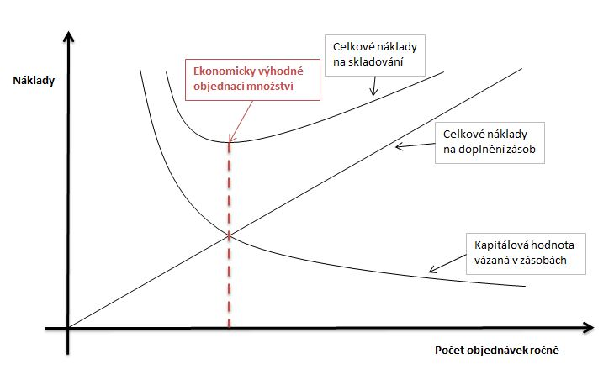Obrázek 6: Stanovení EOQ

Obrázek 7: Grafické znázornění systému objednacího systému BQ
Systém B, S
Je to podobný systém jako B,Q. Rozdíl je v tom, že se neobjednává pevné množství „Q“, ale vždy se doobjednává do cílové úrovně „S“.
Cílová úroveň S se vypočte následovně:
S = B + Q {8}
Přičemž „B“ se počítá stejně jako v systému B.Q.
Tento systém má použití pro následující podmínky:
- položky mají velkou odbytovou hodnotu;
- odběr je většinou nepravidelný;
- doba spotřeby je několikrát delší než objednací interval.
Obrázek 8: Grafické znázornění objednacího systému B, S

Systém s,Q
Systém je charakterizován pevným okamžikem objednávání (například každý první den v měsíci nebo každé pondělí), pevným objednacím množstvím „Q“ a objednací úrovní „s“. Jestliže u B -systémů se doobjednává ihned po dosažení nebo podkročení objednací úrovně „B“, u s-systémů se porovnává rozdíl mezi výší zásoby a objednací úrovní „s“ pouze ve zvolených periodických obdobích po periodické kontrole stavu zásob. Objednává se to zboží, jehož zásoba klesla na úroveň „s“ nebo pod ni.
Obrázek 9: Grafické znázornění objednacího systému s, Q
Systém s, S
Je to rovněž periodický systém doplňování zásob, ale s proměnným objednacím množstvím. Do cílové úrovně „S“ se objednávají pouze ty položky, jejichž výše klesla pod úroveň „s“. Výše s, S, se stanoví stejným způsobem, jako v předchozích případech. Uvedený systém je vhodný v těch případech, jestliže se v nepravidelných okamžicích odebírají velká množství.
Obrázek 10: Grafické znázornění objednacího systému s, S

Koncepce JIT – Just in time
Technologie JIT spočívá v uspokojování poptávky po určitém materiálu ve výrobě nebo po určitém hotovém výrobku v distribučním článku jeho dodáváním „právě včas“, což znamená v přesně dohodnutých a dodržovaných termínech podle potřeby odběratele. JIT funguje na pull (tažném) principu. Produkty se dodávají velmi často v malém množství, což umožňuje udržovat minimální zásoby a tedy i ke snížení skladovacích prostor.
Jádrem systému JIT je myšlenka, že je potřeba eliminovat jakékoliv ztráty. Prostřednictvím zásadního snížení zásob lze identifikovat jak problémy v oblasti dodávek, tak i v oblasti kvality výrobků. Hlavním cílem JIT jsou nulové zásoby a stoprocentní kvalita výrobků.
Ideální prostředí pro JIT je tam, kde:
- jsou minimální náklady na změny výstupu;
- je relativně stabilní poptávka;
- odběratel má významné či přímo dominantní postavení na trhu ve srovnání s dodavateli.
Při realizaci JIT je nezbytná dokonalá spolupráce mezi dodavatelem i odběratelem, koordinovanost a synchronnost procesů v obou podnicích.
Přínosy vyplývající ze zavedení systému JIT:
- navýšení produktivity,
- snížení stavu zásob
- zkrácení dodávkového cyklu,
- výrazné zlepšení obrátky zásob aj.
Hlavní charakteristiky JIT
- přísná kontrola kvality,
- pravidelné a spolehlivé dodávky,
- blízkost výroby,
- spolehlivá komunikace,
- poskytování plánových informací,
- společná spolupráce s využitím metod hodnotové analýzy,
- úzké vztahy mezi dodavatelem a odběratelem.
Výhody pro odběratele:
- nižší ceny při nákupu (při zajištění 100% kvality);
- úspory vyplývající z eliminace vstupní kontroly;
- úspory vyplývající z eliminace požadavků na skladovací kapacity a finanční zdroje;
- snížení vázanosti kapitálu v zásobách. a tím i snížení nákladů na skladování a udržování zásob;
- úspory vyplývající z podstatně rychlejší reakce managementu na eventuální poruchy.
Výhody pro dodavatele:
- zajišťování průběhu výroby v pravidelných, časově plně synchronizovaných dávkách
- přispívá k upevňování pozice firmy na trhu.
Je zřejmé, že koncepce JIT klade podstatně větší nároky na flexibilitu dodavatele. Ten musí být schopen vyhovět požadavkům odběratele bez možnosti detailnějšího plánování. Podmínkou úspěšné realizace JIT je spolupráce a perfektně fungující komunikace mezi dodavatelem a odběratelem. Typickým rysem technologii JIT je poměrně malé množství dodavatelů a dlouhodobý horizont spolupráce.
Základní principy:
- -Plánování a výroba na objednávku.
- -Výroba v malých dávkách – každý výrobek chápeme jako samostatnou objednávku.
- -Eliminace ztrát.
- -Plynulé toky ve výrobě.
- -Zabezpečení kvality.
- -Respektování pracovníků.
- -Eliminace velkých zásob a nadbytečných pracovníků.
- -Udržování jasné a dlouhodobé strategické linie.
Charakteristika výrobního procesu JiT:
- -Tahový výrobní systém.
- -Pružný výrobní systém.
- -Výroba v malých dávkách.
- -Rychlé přetypování.
- -Autonomní pracoviště.

ABC analýza
Jednou z možností, jak řešit problém spojený s udržováním nadměrného stavu zásob v podmínkách nejistoty je sledovat významné rozdíly a výkyvy v úrovni poptávky pro každý z produktů zvlášť a řídit stav jejich zásob rozdílnými metodami.
ABC analýza vychází z Paretova principu 80 : 20 (80 % jevů je ovlivněno 20 % nejvýznamnějších potenciálních příčin).
ABC analýza vychází ze skutečnosti, že je obvykle velmi pracné a často neúčelné věnovat všem položkám v zásobách stejnou pozornost a sledovat je stejně podrobně jednotnými postupy a metodami.
Skupina A
2 - 20 % druhů položek zásob představuje 50 - 80 % podíl na celkové (kumulativní) hodnotě spotřeby. Sem zařadíme především základní suroviny, které firma nezbytně potřebuje pro svou výrobu, budeme proto pečlivě stanovovat pojistnou zásobu, pravidelně sledovat stav zásob a porovnávat jej s normou či plánovaným stavem. Tyto suroviny firma spotřebovává ve velkém množství (utratí za ně tedy mnoho peněz), a proto se jí vyplácí podrobně spočítat velikost optimální zásoby. U položek skupiny A je vhodné provádět denní nebo průběžnou kontrolu stavu zásob, protože sice bývají druhově málo početné, ale objemem vynaložených financí zaujímají v zásobách největší prostor.
Skupina B
13 - 30 % druhů představuje 13 - 30 % podíl na celkové hodnotě spotřeby. Sem patří zásoby, které se relativně snadno a rychle objednávají a jejich spotřeba už pro firmu není tak nákladově významná. U těchto druhů zásob stačí stanovit a hlídat minimální skladový limit
Skupina C
50 - 80 % druhů představuje 2 - 20 % podíl na celkové hodnotě spotřeby (velký počet položek běžného nákupního charakteru, kde jednotlivé položky mají nepodstatný podíl na spotřebě). Tato skupina je počtem druhů zásob největší, ale objemem spotřeby ve finančním vyjádření je pro firmu nejméně významná.
Přínosem ABC analýzy je přehled o tom, které položky nejvíce přispívají k hospodářskému výsledku firmy, a jsou tedy pro nás nejdůležitější, musí jim být věnována největší pozornost a pro jejich řízení musí být použity nejpreciznější systémy, respektive přehled o podílu jednotlivých položek na celkové zásobě.
Jak se používá?
Všeobecný postup při klasifikaci položek podle metody ABC je následující:
- Zvolit parametr, který nejlépe vystihuje podstatu sledovaného problému.
- Vypočítat procentuální podíl každého prvku na celkové hodnotě parametru a na celkovém počtu prvků.
- Seřadit prvky vzestupně podle procentuálního podílu na sledovaném parametru.
- Rozdělit položky do skupin A, B, C.
- Sestavit graf v souřadnicích „% podíl na celkovém počtu prvků - % podíl na celkové hodnotě parametru“.

Obrázek 11: Grafická prezentace výsledků ABC analýzy

XYZ analýza
Pro rozhodování o tom, který materiál je vhodný pro synchronní zásobování, jsou nutné co nejpřesnější informace. Proto je analýza ABC někdy doplňována o analýzu XYZ, která vychází z hodnot ukazatele obrátkovosti (rychlosti obratu zásob) a pravidelnosti spotřeby.
XYZ analýza se často používá jako doplněk analýzy ABC. XYZ analýza rozděluje položky do X, Y, Z tříd podle pravidelnosti spotřeby.
Obrázek 12: Příklad spotřeby materiálů X, Y a Z

Materiály se rozdělují do skupin:
- Materiál skupiny X – konstantní spotřeba při malých příležitostných výkyvech (plynulá spotřeba)
- Materiál skupiny Y – charakteristický spotřebou se silnějšími výkyvy (sezónní kolísání, předvídatelné – částečně plynulá)
- Materiál skupiny Z – zcela nepravidelná spotřeba, nízká přesnost předpovědi (náhodná spotřeba)
Praktické využití této analýzy spočívá v informaci, že pro díly X stačí minimální pojistná zásoba,
aniž by to mělo neblahý dopad na zásobování.
Prostřednictvím matice ABC/XYZ je možné jednotlivým třídám druhů zboží přiřadit specifické strategie předzásobení/skladování a plánovací procesy.

Shrnutí
Řízení zásob je rozsáhlou oblastí logistiky. Řízení zásob s sebou nese různý typy nákladů, jako např. náklady kapitálu, náklady na služby, náklady rizika a znehodnocení zásob. Systémy řízení zásob se liší dle poptávky (zda je závislá nebo nezávislá). Pro nezávislou poptávku při plánování údajů o množství a čase existují čtyři základní objednací systémy (liší se dle dvou parametrů: pevné/proměnné objednací množství a pevný/proměnný okamžik objednaní). Moderním konceptem v rámci řízení zásob je tzn JIT. ABC analýza zásob třídí položky dle jejich celkové hodnoty odběru. XYZ analýza doplněním ABC analýzy a třídí položky dle pravidelnosti spotřeby.

Otázky a příklady k procvičení
Otázky:
    - jaké jsou základy a směra v řízení zásob?
    - co je obsahem prognozování?
    - podle čeho se liší systémy řízení zásob?
    - jaké existují objednací systémy a v jakých podmínkách jsou vhodné k použití?
    - V čem spočívá koncet JIT?
    - Jak se provádí ABC analýza a v čem je její podstata?
    - V čem tkví podstata XYZ analýzy?
Příklady:
- Zadání ABC
Pomocí metody ABC vyšetřete, jak se podílely jednotlivé položky na hodnotě ročního obratu a sestavte Paretův diagram s pravidlem 80/15/5. Údaje jsou uvedeny v následující tabulce
Položka | Cena [Kč] | Roční spotřeba [ks] | Hodnota ročního obratu [Kč]
A | 0,60 | 60 000 | 36 000
B | 1,20 | 3 000 | 3 600
C | 1,70 | 500 | 850
D | 0,90 | 800 | 720
E | 0,80 | 4 900 | 3 920
F | 1,60 | 1 400 | 2 240
G | 2,10 | 18 000 | 37 800
H | 0,50 | 400 | 200
I | 1,00 | 6 000 | 6 000
J | 1,30 | 500 | 650

- Ekonomický dopad třídění zásob:
Podnik objednává položky stejným způsobem bez ohledu na jejich význam jedenkrát měsíčně (v množství dle výše spotřeby vycházející z ročního odhadu). Mimořádné výkyvy dodávky u poptávky vykrývá pojistnou zásobou ve výši 30 % z objednacího množství. Bylo provedeno roztřídění úplného nakupovaného sortimentu a spotřebovaných druhů do skupin A,B,C a to podle absolut1ú hodnoty roční spotřeby a výše zásob a jejich relativního podílu na celkových hodnotách firmy, což s ohledem na počítačové zpracování celé této agendy nebyla příliš složitá záležitost. Souhrnné údaje jsou uvedeny y následující tabulce:
Ukazatel | A | B | C | Suma
Počet druhů ve skupině | 250 | 10 000 | 39 750 | 50 000
Roční spotřeba v Kč | 350 000 000 | 100 000 000 | 50 000 000 | 500000000
Průměrný počet dodávek za rok | 12 | 12 | 12
Náklady na pořízení jedné dodávky (včetně přejímky, manipulace, dopravy) | 5000 | 5000 | 5000
Náklady na skladování a udržování zásob vč. finančních nákladů (úroků pojištění a ušlého zisku) na 1 Kč průměrné zásoby za rok | 25% | 25% | 25%
Velikost pojistné zásoby z obratové zásoby | 30% | 30% | 30%
Propočtěte, jak by se celkově změnily zásoby a tím i důsledky v zisku podniku, jestliže se vedení nákupu podaří na základě jednání s dodavateli u skupiny A zvýšit počet dodávek na dvojnásobek za rok, u skupiny B nechá počet dodávek stejný a u skupiny C naopak snížit počet dodávek na polovinu a navýšení pojistné zásoby na 50% objednacího množství - viz. tabulka:
 | Ukazatel |  | A | B | C
Průměrný počet dodávek za rok |  |  | 24 | 12 | 6
Velikost | pojistné | zásoby | 30% | 30% | 50%
z průběžné běžné zásoby
Úkol:
1) Proveďte propočet pro zásoby na základě současného stavu a po změně.
2) Analyzujte a ekonomicky zhodnoťte situaci před změnou a po změně logistických parametrů zásob.
3) Interpretujte získané výsledky a uveďte další možná doporučení pro podnik.

- Objednací systémy a EOQ
Podnik nakupuje polotovar, jehož jednotková cena je 1 500 Kč. Z očekávané poptávky po hotových výrobcích byla odvozena roční spotřeba polotovaru ve výši 120 000 ks. Denní spotřeba může být považována za konstantní. K realizaci dodávky je využíván dopravce, který si účtuje
2 300 Kč za jednu přepravu. K výkyvům v cyklu realizace objednávky nedochází. Pokud by byly prostředky vázané v zásobách investovány jinak, přinesly by zhodnocení ve výši 9 %. Stanovte optimální objednací množství.

- EOQ, Objednací systém B.Q
Očekávaná poptávka (D)=2500 ks/rok
Dodací lhůta (L)= 3 týdny
Cena (nákladová) za 1 radiátor (P)=35 EUR/ks
Objednací náklady (Nob)= 160 EUR/objednávku
Náklady na držení zásob 5,25 Kč\ks\rok
Pojistná zásoba (VV) 89 ks
Rok má 50 týdnů
Úkoly:
1) Jaká je optimální velikost objednávky?
2) Jaká je objednací úroveň?
3) Kolikrát za rok musíme objednat?
4) Jaká bude rychlost obratu zásob a roční doba obratu zásob?
5) Jestliže náklady na držení zásob stoupnou o třetinu, jak to ovlivní objednací množství?

Seznam použité a doporučené literatury

ČERMÁKOVÁ, Š., KLABUSAYOVÁ, N. Výrobní logistika. Výuková opora. SU OPF Karviná. 2013

LUKOSZOVÁ X. Směry zlepšování procesů v podnikovém nákupu. In: Logistika [online]. Feb. 15, 2008, [cit. 2013-07-09]. Dostupné z: <http://logistika.ihned.cz/c1-22971410-smery-zlepsovani-procesu-v-podnikovem-nakupu>

MULAČOVÁ, V. a MULAČ, P. 2013. Obchodní podnikání ve 21. století. Grada Publishing a.s., 520s. ISBN 978-80-247-4780-4
RADA V., 2015. Logistika a zásobování + sklady. Ústav technologie, mechanizace a řízení staveb. Fakulta stavební VUT v Brně. Dostupné z: < fce.vutbr.cz/tst/rada.v/logist/w-cw13-lo-pr19.ppt>

SIXTA, J. a MAČÁT, V. Logistika – teorie a praxe. 1. vyd. Brno: Computer Press, a.s., 2005, ISBN 80-251-0573-3
Ceed.cz. Metoda normování zásob. [online] Dostupné z: < http://www.ceed.cz/podnik_ekonomika/zasobovani_logistika/5561metoda_normovani_zasob.htm>.

Cit. Proces řízení zásob ve firmách [online]. [cit. 2015-4-21]. Dostupné z: http://portal.pohoda.cz/pro-podnikatele/uz-podnikam/proces-rizeni-zasob-ve-firmach/

Bussinessvize.cz. Ukazatelé aktivity. [online].[cit. 21. 4.2014]. Dostupné z: < http://www.businessvize.cz/financni-analyza/ukazatele-aktivity>.

.
Kapitola 7

Řízení výrobní logistiky.
Po prostudování kapitoly budete umět:
- definovat základní úlohy výrobní logistiky
- uvést základní typy výrobní strategie na základě umístění bodu rozpojení
- definovat faktory ovlivňující rozmístění pracovišť
- používat základní metody plánování rozmístění pracovišť
- definovat úlohu mikropohybových studií a therbligů
- uvést základní typy systémů IT podpory výroby a jejich vztah s ostatními IS
Klíčová slova:
typy výrobní strategie, layout, therblig, MES a MOM
.

Úkoly výrobní logistiky
výrobní logistika se zabývá problematikou organizování a řízení toků, jakožto i samotného průběhu toků ve výrobě
Výrobní logistika je úzce propojena s řízením technologických procesů, zabývá se manipulací, dopravou, skladováním ve výrobě, dobou trvání jednotlivých operací, efektivním využitím kapacit, resp. všemi činnostmi vedoucími k usměrňování veškerých toků.
Jedním z požadavků na správně aplikovanou logistiku, která bude výsledkem správného usměrňování toků, je uspokojování potřeb zákazníků při minimálních nákladech a čase a požadované jakosti.
Zjednodušeně řečeno, základní cíle logistiky jsou:
- optimální (přijatelné) celkové náklady,
- požadovaná úroveň logistických služeb.
Náklady můžeme definovat jako všechny finanční prostředky, které je nutno vynaložit, aby byla dosažena požadovaná úroveň logistických služeb.
Výrobní logistika musí umět nalézt odpovědi na celou řadu otázek, např.:
- Jak pružně reagovat na změnu požadavků?
- Jak efektivně řídit a usměrňovat toky ve výrobě?
- S jak velkými kapacitami pracovat a do jaké výše je zaplňovat?
- Jak sledovat a vyhodnocovat průběh výroby?
- Je potřeba věnovat se důkladně každému požadavku?
- S jakými dávkami pracovat?
- Sdružování anebo individuální přístup k jednotlivým zakázkám?
- Vyrábět na sklad nebo podle požadavků zákazníků, případně výrobu kombinovat?
- Jak specializovat pracoviště?
- Jak specializovaná pracoviště vhodně prostorově rozmístit?
- Jak dodržet stanovený termín při zajištění hospodárnosti výroby?

Bod rozpojení
Existuje mnoho definic bodu rozpojení, uvedeme si alespoň dvě z nich:
Bod rozpojení je místo v logistickém řetězci, v kterém je vyrovnáván rozptyl poptávky po daném produktu, nebo také místo, kam se dostane objednávka zákazníka a tím spustí a řídí materiálový tok.
„Bod rozpojení je místem, kde je materiálový tok v řetězci dočasně přerušen, dokud nepřijde objednávka zákazníka. Až k bodu rozpojení se výroba řídila předpovědí poptávky, ale další postup výroby a dokončení výrobku by zvětšoval riziko, že si hotový výrobek třeba nikdo nekoupí (týká se to především dražších výrobků). Proto musí podnik zintenzivnit své marketingové aktivity, získat objednávky, a protože části výrobku jsou již rozpracované, může celý výrobek snadněji a v kratší době dokončit a odeslat zákazníkovi. Bod rozpojení tak představuje určitý sklad nedokončených výrobků. Od něj směrem proti proudu byla výroba řízena podle předpovědí, ale dále po proudu již bude řízena konkrétními zákaznickými objednávkami. Bod rozpojení je tedy bod, který udává, jak hluboko musí vniknout objednávka do logistického řetězce, aby mohl být výrobek dokončen. Ideální by byla strategie, zaměřená pouze na výrobu podle zakázek. To znamená, že pokud by nepřišla objednávka, nedošlo by k žádnému zahájení výroby, ani k nákupu materiálu. Hotový výrobek by nebyl nikde skladován a byl by předán ihned zákazníkovi. Opakem této strategie je výroba na sklad. Výroba započne, i když objednávky ještě nejsou nebo pokrývají jen část plánované výroby. Množství výroby vychází z předpovědí o budoucí poptávce. Kombinace těchto dvou strategií (výroba dle zakázek a výroba na sklad) vytváří několik možností pro umístění bodu rozpojení v logistickém řetězci.“
Ke znázornění bodu rozpojení a stručnému popisu jednotlivých procesů před a po bodu rozpojení se využívá tak zvané „logistické Y“, viz obrázek číslo 4. Vlevo od bodu rozpojení jsou vidět dva nespojené toky – jednak tok představující předzhotovující fázi v podniku (představuje část výroby realizovanou bez ohledu na požadavky zákazníka) a dále informační tok představující požadavek zákazníka konvertovaný do realizovatelné fáze ve firmě. V místě, kde se oba dva toky spojí, leží bod rozpojení a od tohoto bodu dále už je vyráběno jen dle požadavků zákazníka (jedná se o fázi zhotovující).
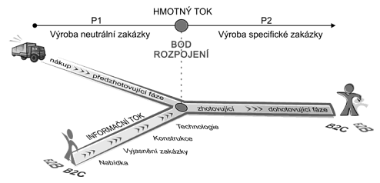
Obrázek 13. Logistické Y
Ve zjednodušené formě je tedy možné si představit pět variant umístění bodu rozpojení v závislosti na tom, jak moc je celá výroba přímo řízená požadavky zákazníka – viz obrázek 5:

Obrázek 14. Možné umístění bodu rozpojení v závislosti na řízení výroby
Celý proces řízen prognosticky - make to stock - řízení výroby na základě principu výroby na sklad hotových výrobků, celý proces tvorby hodnot je řízen podle prognózy,
Montáž je řízená zakázkově - assemble to order - řízení předmontáže a dalších předcházejících etap na základě prognózy, řízení montáže podle zákaznických zakázek,
Předmontáž a montáž je řízena zakázkově - Subassemble to order -pouze díly a nákup materiálu jsou zajištovány dle předpokladu, ostatní dle konkrétních zakázek,
Mimo nákup proces řízený zakázkově - make to order -pouze nakupovaný materiál je regulován podle prognóz, jinak probíhá řízení výroby dle konkrétních zakázek,
Celý proces řízený zakázkově - purchase and make to order - celý proces tvorby hodnot je řešen na základě konkrétních zakázek.

Layout
Faktory, ovlivňující rozmístění pracovišť:
generel organizace – komplexní situační rozmístění výrobních, skladovacích, energetických a ostatních objektů, příjezdových cest, vnitrozávodních komunikací apod.,
síť komunikací horizontálního i vertikálního charakteru,
charakter budov – účel objektu, podlahová plocha, prostorové a půdorysné řešení,
umístění dveří a vrat apod.,
inženýrské sítě – rozvody vody, páry, plynu, elektrické energie, kanalizační síť,
typ výroby – předurčuje rozmístění pracovišť – od nižších typů výroby směrem
k vyšším rostou požadavky na dokonalejší uspořádání výroby
vnitropodniková specializace,
manipulační prostředky – jeřáby s pevnými dráhami, železniční vlečky a další stabilní zařízení,
technologický postup výroby.
Prostorové uspořádání pracovišť ve výrobě, a tedy i rozmístění jednotlivých pracovišť, je ve velké míře ovlivněno i materiálovými toky. Hlavními kritérii optimálního uspořádání výroby jsou přímočarost, nejkratší délka a plynulost materiálového toku.
Úspořadaní pracovíšt může být:
- Individuální (malý počet pracovišť, operace se neopakují. Příklad: laboratoře, prototypové dílny atd.)
- Skupinové (u složitějších výrob, dělba práce se odráží ve vyčleňovaní/ slučování pracovišť):
  - Technologické uspořádaní
  - Předmětné uspořádání
Základní analytické metody prostorového uspořádání
- Šachovnicová tabulka,
- Layout pracoviště,
- Metoda souřadnic,
- Trojúhelníková metoda,
- Metoda CRAFT,
- Sankeyův diagram,
- Špagetový diagram atd.
Sankeyův diagram je metoda umožňující na základě půdorysného plánku objektu a šachovnicové tabulky graficky znázornit tok materiálu mezi jednotlivými pracovišti. Pro grafické znázornění je vhodné použít maticovou tabulku vstup – výstup, která udává přepočtené množství přepravovaného materiálu mezi pracovišti ve zvolených jednotkách. Takto zjištěné množství materiálu je v Sankeyově diagramu znázorněno šířkou plných šipek, které současně označují směr toku materiálu. Pro větší názornost lze odlišit pohyb jednotlivých druhů materiálu barevně.
Šachovnicovou tabulku lze s výhodou použít pro rozbor materiálových toků nebo pro návrh předpokládaného rozmístění výrobních zařízení na základě přijaté zásady, aby pracoviště s největším počtem kontaktů nebo s největším objemem dopravovaných materiálů, byla co nejblíže u sebe.
Postup při sestavování trojúhelníkové metody je takový, že se vyberou dvě pracoviště s největším počtem kontaktů nebo s největším množstvím přepravovaného materiálu. Tato pracoviště vytvoří základnu prvního trojúhelníku. Na vrchol trojúhelníku se přikreslí pracoviště, které má s původními pracovišti největší počet kontaktů nebo největší množství přepravovaného materiálu. Spojením vzniklého vrcholu s původními dvěma pracovišti tvořící základnu, vznikne rovnostranný trojúhelník. Následně se vybere kterákoliv strana vytvořeného trojúhelníka jako další základna a hledá se vrchol jako další pracoviště s největším počtem kontaktů s těmito dvěma pracovišti. Spojením s vrcholem dostaneme další trojúhelník. Tímto způsobem se pokračuje až do rozmístění všech pracovišť.
Použitím metody CRAFT lze nalézt takové uspořádání pracovišť, které ve svém důsledku minimalizuje náklady na manipulaci. Chceme tedy určit optimální vzájemnou polohu různých prvků při uspořádání celku.
Princip metody těžiště je založen na výpočtech používaných v mechanice. Sled jednotlivých pracovišť určíme pomocí momentů. Moment je dán součinem velikosti materiálového toku směřujícího na dané pracoviště a vzdáleností od daného pracoviště. Velikost materiálového toku je dána součinem hmotnosti přepravovaných produktů a vzdáleností.
Při použití metody těžiště postupujeme tak, že vytvoříme tabulku, do jejichž řádků zapisujeme jednotlivé stroje a do sloupců zapisujeme pořadí výrobních operací. Počet sloupců se tedy rovná počtu výrobních operací.
Do tabulky se dále zapisuje označení součástí a jejich celková hmotnost zpracovávaná za jednotku času. Tyto údaje se pak stávají podkladem pro určení nejvhodnějšího umístění každého stroje a to tak, že vycházíme ze vzorce pro výpočet výsledného momentu a stroj umisťujeme do místa, které vykazuje absolutní hodnotu momentu minimální.
Metoda layoutu spočívá ve zhotovení půdorysného náčrtu daného pracoviště se všemi výrobními prostředky, skladovacími prostory, dopravními a obslužnými cestami. Náčrt musí být zhotoven ve vhodně zvoleném měřítku. Do takto zhotoveného náčrtu se následně zakreslí tok materiálu včetně možných variant v souvislosti s možnostmi různého uspořádání některých strojů. Při hledání optimálního řešení prostorového uspořádání lze s výhodou využít Sankeyova diagramu, ve kterém je znázorněna hustota materiálového toku.
Z layoutu procesního uspořádání je zřejmý nesouvislý tok materiálu. Dochází k nežádoucímu křížení dopravních cest, což vyplývá z uspořádání strojů a technologického postupu.
Layout s výrobkovou orientací působí uspořádaným dojmem s plynulým tokem materiálu.
Plynulý materiálový tok zkracuje průběžné výrobní časy. Případné nedostatky, které se mohou vyskytnout, jsou snadno napravitelné.

Mikropohybové studie sledování elementárních pohybů

Uvedené výše metody do klasických pohybových studií.
Významnou části analýzy pohybů tvoří tzv. mikropohybové studie.
Cíle mikrobohybových studií jsou následující:
- Snížit počet pohybů, které tvoří pracovní činnosti a postupy,
- Umožnit exaktnější stanovení normy času podle předem časově ohodnocených pohybů
Elementární prvky pracovního pohybu popsal americký psycholog F. Gilbreth (1868-1924) Therblig je přesmyčkou jména Gilbreth.
Jednotlivé therbligy pak mohly být zakresleny příslušnými barvami do grafu simultánního cyklu pohybu (simultaneous motion chart neboli SIMO chart). Jde o graf, který zachycuje současně probíhající pohyby zvlášť pro každou ruku, kdy na vertikální časové ose jsou vyznačeny zkratky či symboly therbligů spolu se stručným popisem jednotlivých úkonů tak, jak jdou ve výrobním procesu za sebou. Uvedeným způsobem sestavený graf poukazuje na zbytečné časové prodlevy a také na to, který prvek pohybu trvá nejdéle, přičemž následným zkoumáním lze trvání daného therbligu zkrátit nebo jej racionalizací pracovního postupu úplně odstranit.
Therbligy se skládají z následujících činností:
- Hledání,
- Nalezení
- Připravení pro další operaci,
- Výběr,
- Puštění předmětu (odložení),
- Uchopení,
- Přemístění prázdného,
- Přemístění plného (naloženého),
- Odpočinek nutný k překonání únavy,
- Postavení,
- Nevyhnutelné prodlení,
- Zkompletování,
- Zbytečné prodlení,
- Použití,
- Plánování (příprava),
- Rozmontování,
- Držení.

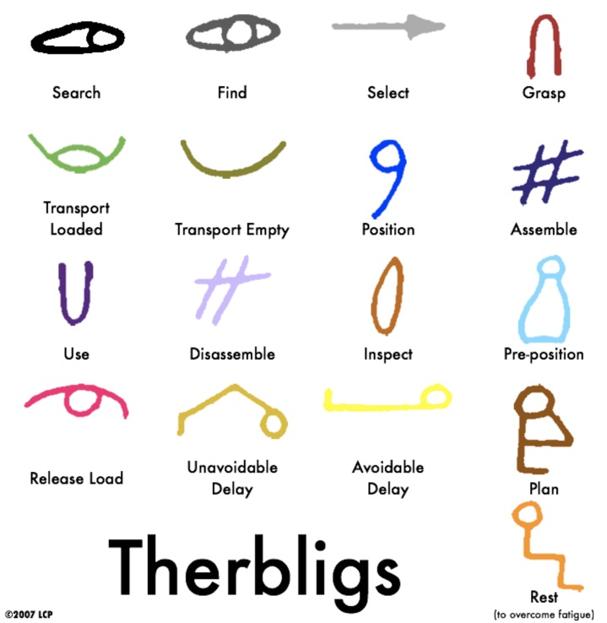
Obr. 6. Therbligy

Informační podpora výroby
Integrací řízení výroby s podnikovým IS lze představit dle následujícího obrázku:
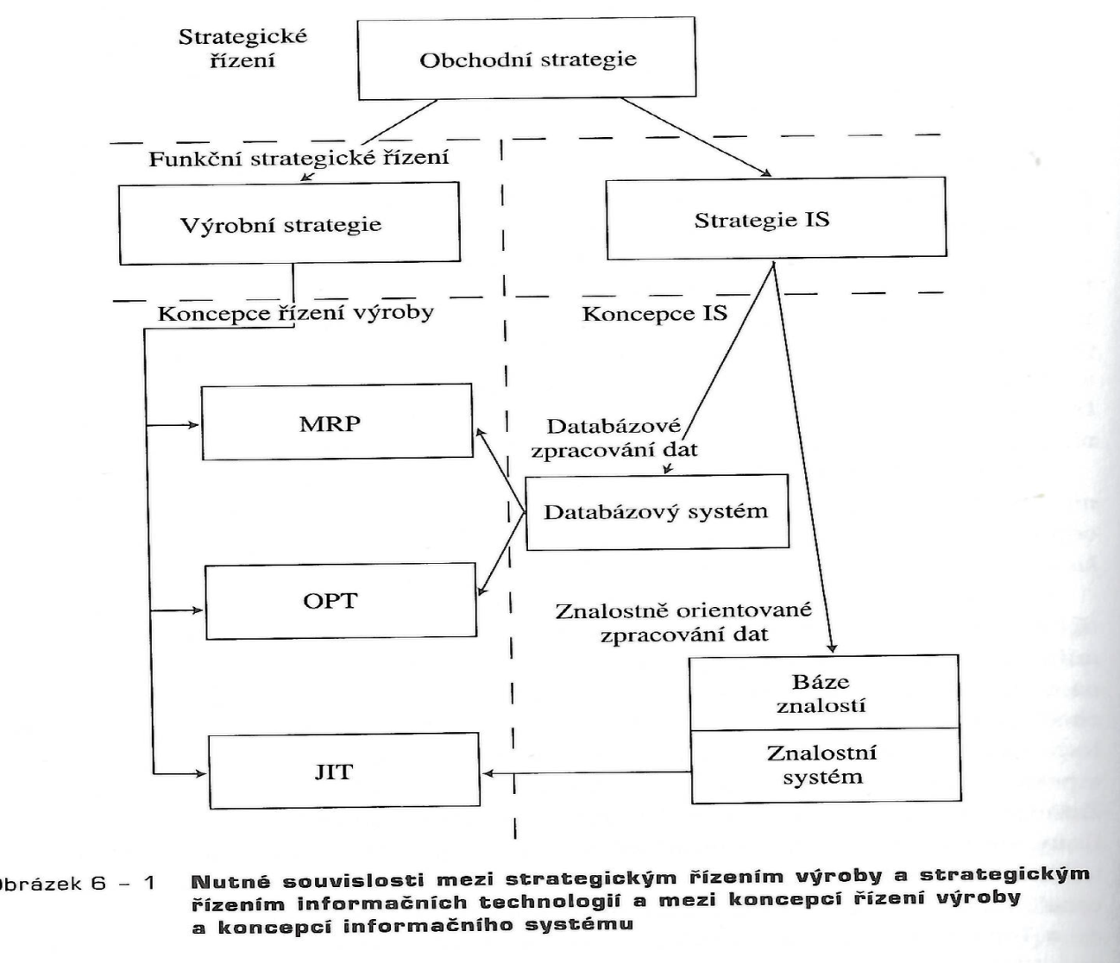
Obr. 7. Integrace řízení výroby s podnikovým IS
Informační systémy pro řízení výroby jsou především MOM/MES systémy.
- Manufacturing Execution System (MES) - systém, který tvoří vazbu mezi podnikovým informačním systémem (ERP) a systémy pro automatizaci výroby (technologických procesů). Komplexní systém MES v sobě ukrývá řešení pro čtyři hlavní oblasti – výrobu, logistiku, kvalitu a údržbu.
- Manufacturitng Operations Managementu (MOM)- metodologie pro sledování kompletního výrobního procesu s cílem jeho optimalizace. V praxi se jedná o rozhraní mezi ERP systémem a výrobní technologií, ať již se jedná o samotný monitoring, monitoring s vizualizací či nástroje řízení. Na rozdíl od Manufacturing Execution System (MES) je to pojem komplexnější, který zahrnuje i řízení technologií.
Vztah mezi MES/MOM systémy je představen na následujícím obrázku 8:
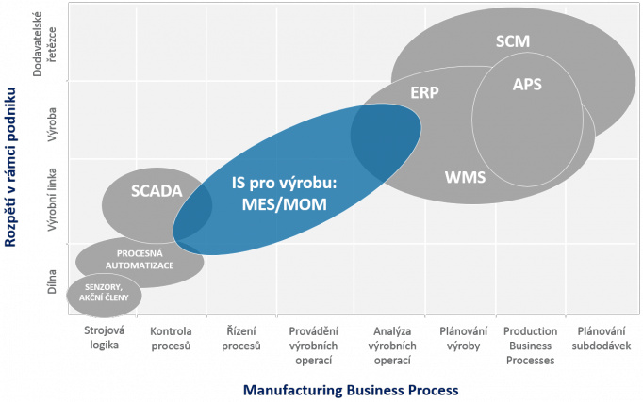
Obr. 8. Vztah mezi MES/MOM systémy a ostatní systémy v podniku

Shrnutí
Výrobní logistika je úzce spojena s výrobou, zabývá se manipulaci, zásobováním ve výrobě a efektivním využitím kapacit.
Bod rozpojení určuje umístění okamžiku rozdělení závislé a nezávislé poptávky uvnitř podniku.
Rozmístění pracovišť lze optimalizovat pomocí řady nástrojů, jako například metoda souřadnic, metoda CRAFT, špagetový diagram atd.
Mikropohybové studie se zabývají veškerými pohyby na pracoviště s cílem jejich optimalizaci.
Informační podpora výroby obsahuje různé nástroje na různých úrovních, co však spojuje výrobu a celopodnikové systémy jsou systémy MES/MOM.

Otázky a příklady k procvičení
Otázky:
- jaké jsou úkoly výrobní logistiky?
- Co je bod rozpojení a jak on ovlivňuje výrobní strategii?
- Co je layout a jaké jsou základní metody umístění pracovišť?
- Co je therblig a k čemu slouží?
- Popište MES/MOM systémy a jejich roli v IS vnitropodnikové a mezipodnikové komunikaci?
Příklady k procvičení
  - Metoda souřadnic:
Úkol:
Najděte optimální umístění centrálního skladu pro 4 různě rozmístěné odebírající provozy
Provoz | Souřadnice Xi | Souřadnice Yi | Činitele hmotností (t/den)
A | 7 | 2 | 900
B | 3 | 5 | 600
C | 2 | 4 | 1200
D | 6 | 10 | 1500

  - Metoda trojúhelníková:
Úkol:
Najděte optimální umístění pracovišť pomocí trojúhelníkové metody
pořadí |  | 1 | 2 | 3 | 4 | 5 | 6 | 7 | 8
posuzované pracoviště | č. pracoviště | 2 | 1 | 1 | 6 | 6 | 7 | 3 | 4
posuzované pracoviště | č. pracoviště | 6 | 6 | 2 | 7 | 3 | 5 | 5 | 6
velikost vztahu (tun přepravovaného materiálu) |  | 9000 | 7000 | 6400 | 6200 | 5500 | 5000 | 4200 | 2000

  - Metoda CRAFT a Sankeyův diagram:
Tiskařský závod má 4 pracoviště, na kterých se vyrábějí 3 druhy propagačních materiálů. Výchozí uspořádání pracovišť s uvedenými vzdálenostmi v metrech jsou následující:

15
2
1
12
18
20
40
30
4
3

Technologický postup výroby jednotlivých druhů propagačních materiálů a objem výroby v ks/rok představen v následující tabulce:
Druh výrobku | Objem výroby (ks/rok) | Technol. sled pracovišť
A | 2000 | 1-2-3-4
B | 5000 | 1-3-4
C | 3000 | 1-4
S uvedeným výrobním programem se počítá nejméně na dobu 3 let. Náklady na přemístění 1 pracoviště činí 15 000Kč. Náklady na přemístění 1 ks na vzdálenost 1 m stojí 2 Kč.
Úkol:
- Sestrojte Sankeyův diagram.
- Vypočítejte celkové náklady
- Nalezněte vhodnější rozmístění pracovišť z hlediska manipulačních nákladů a vypočítejte absolutní úsporu.

Seznam použité a doporučené literatury
GERS E. 2016. Tři zkratky, které by měl znát dobrý výrobní manažer . IT systems https://www.systemonline.cz/rizeni-vyroby/tri-zkratky-ktere-by-mel-znat-dobry-vyrobni-manazer.htm
ČEMERKOVÁ Š, KLABUSAYOVÁ N. Výrobní logistika. Pro prezenční formu studia. Karviná 2013
KEŘKOVSKÝ M., VALSA O. 2012. Moderní přístupy k řízení výroby. 3 doplněné vydání. Praha: C.H.Beck,. 176s. ISBN 978-80-7179-319-9
LENORT, Radim. Průmyslová logistika. 2012. 98 s. ISBN 978-80-248-2584-7. Studijní materiály. VŠB – Technická univerzita Ostrava.
SLÍVA, A. Základy projektování logistických systémů. Ostrava: Vysoká škola báňská – Technická univerzita Ostrava, 2011. 88 s. ISBN 978-80-248-2731-5
ŠPELINA Z. 2016. Manufacturing Operations Systems. IT systems. https://www.systemonline.cz/rizeni-vyroby/manufacturing-operations-management.htm ,
TOMEK G., VÁVROVÁ V. 2014. Integrované řízení výroby: od operativního řízení výroby k dodavatelskému řetězci. Praha: Grada Publishing, a.s. 368s. ISBN 978-80-247-4486-5
TUČEK, D., BOBÁK, R. Výrobní systémy. 2. vyd. Zlín: UTB, 2006. 298 s. ISBN 80-7318-381-1.

Kapitola 8

Push a pull principy. Lean management

Po prostudování kapitoly budete umět:
- definovat push a pull principy uspořádání logistického řetězce;
- definovat TOC a metodu BDR
- uvést charakteristické rysy lean managementu
- stanovit charakteristické rysy KANBAN
- definovat KAIZEN,
- uvést základy metod 3MU, 5S…
Klíčová slova:
push a pull principy, TOC, BDR, lean management, kaizen, kanban, 3Mu, 5S.

Push-Pull princip. TOC a bottlenecks

Existuje systém, který kombinuje oba principy do jednoho a nazývá se Push-Pull princip (možno volně přeložit jako tlačně-tažný princip). Jedná se o aplikaci teorii omezení (Theory of Constraints- TOC). Pro plánování v tomto systému je důležité znát tzv. úzké místo (bottleneck). Úzké místo v systému je definováno nejnižší kapacitou.
Je tedy logické, že články před úzkým místem budou aplikovat spíše tažný princip (orientovaný na dodání produktu dle aktuálních potřeb úzkého místa). V úzkém místě a po něm bude spíše aplikován tlačný princip (orientovaný na vytížení kapacit úzkého místa). V praxi to tedy znamená, že směrem „proti proudu“ od úzkého místa je realizován systém pull, který zajišťuje optimální zásobování řízené skutečnou potřebou. A směrem „po proudu“ od úzkého místa je naopak realizován systém push, který zajistí optimální a efektivní „průtok“ materiálu až na konec řetězce.
V následující tabulce je možné vidět porovnání jednotlivých systémů a u každého z nich také určitého typického zástupce metody, která může být použita pro realizaci daného systému.
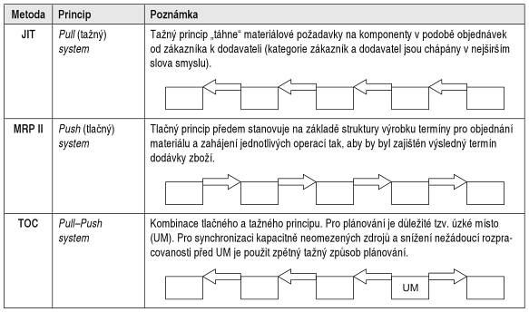

Pro efektivní řízení výroby s úzkými místy se používá systém DBR (drum-buffer-rope)
V překladu buben-nárazník-lano. V první řadě je potřeba si říci, kde se systém nedá aplikovat. Jde především o provozy, které neumožňují vůbec nebo jen velmi omezeně vytvářet skladovací zásoby ve výrobě. Jde tedy o metodu, při které se tyto zásoby tvoří zcela záměrně. Jde o systém, který se dá aplikovat ve výrobě a dílčích stupních výrobních procesů, převážně průmyslového odvětví.
Princip DBR lze jednoduše definovat jako systém, který díky možnostem tvorby zásob z jednotlivých procesů výroby dodává celkové výrobě přidanou hodnotu ve smyslu schopnosti systému překonávat odchylky nebo poruchy ve výrobě tak, že koncový zákazník tyto odchylky nerozezná. Nebudou mít vliv na stav objednávky a požadavky partnerů. Byť snahou managementu pořád zůstává fakt, že tyto zásoby je nutné sledovat a mít snahu o neustálé jejich snižování. Nicméně pořád jsou potřeba. Jedná se pak o tzv. „nárazník“ ve struktuře systému DBR.
Odchylky výroby a poruchy představují určitá slabší místa výroby. Články řetězce, které lze jen těžko ovlivnit, a přitom se výrobě běžně vyskytují. Jsou součástí procesu výroby.
Mezi jednotlivými výrobními procesy tedy zřizujeme zásoby z předchozích výrobních procesů, aby nám vyplnili trhliny výroby na určitém úseku tak, aby následující úsek nebyl touto odchylkou ovlivněn a mohl dále plnit své úkoly. Tyto odchylky, nebo výpadky pak měříme, ideálně na dny výpadku výroby.
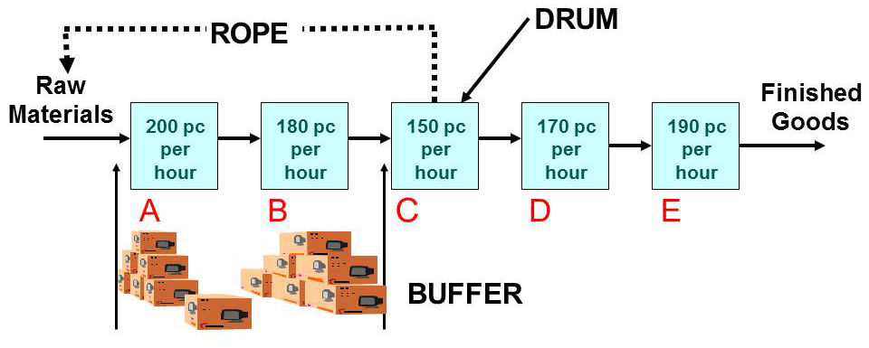
Obr. 9. Příklad fungování systému DBR

Lean management
Důvod, proč se zabývat zásobami je, protože skladování zásob nepřispívá k tvorbě přidané hodnoty finální produkce, ale zapříčiňuje vznik dodatečných nákladů. Zásoby vážou finanční prostředky, 15–40 % finančních zdrojů je v zásobách. Náklady na zásoby tvoří 15–25 % všech nákladů.
Tradiční logistické toky:
- Optimální výrobní dávky.
- Zásoby v procesech.
- Dlouhé průběžné doby výroby.
- Nízká flexibilita.
- Manipulace, skladování.
- Úzké místa jsou všude
Nové logistické toky:
- Vyrábí se tolik, kolik požaduje zákazník – i jeden kus pokud je to potřeba.
- Zásoby na úzkém místě.
- Systematické řízení úzkého místa.
- Maximální flexibilita – pracovníci, týmy, procesy, mobilní stroje.
- Plynulý tok.
- Totální redukce zbytečné manipulace a přeprav.
Cíle štíhlé logistiky
- Dodávání potřebného materiálu, když je potřebný, v přesně požadovaném množství, vhodně doručený (obalový materiál) do výroby výrobní logistikou a dále k zákazníkovi distribuční logistikou.
- Dodržení filozofie JIT.
Aktivity logistiky přidávající hodnotu:
- Hodnota času.
- Hodnota místa.
- Hodnota formy dodaní (obalový materiál).

Ukazatele štíhlé logistiky – vždy je dobré vztáhnout je na další ukazatel (ideální výrobní)
- PDV
- VAi
- Délka materiálového toku
- Jednotkové logistické náklady
- Celkové logistické náklady
- Počet pracovníků
- Logistická plocha

Základ štíhlosti – plýtvání. Všechno, co přidává náklady k výrobku nebo k službě bez toho, aby zvyšovalo jejich hodnotu. Všechno, co zákazník nechce uznat jako hodnotu a zaplatit.

- Zásoby, nadbytečný materiál a komponenty – dodává se příliš mnoho materiálu, příčina je v nepřenosné dokumentaci, v chybách plánovacího systému nebo u dodavatele
- Zbytečná manipulace – zbytečné přesuny materiálu, pře skladňování, přeprava
- Čekání na součástky, materiál, informace, dopravní prostředky
- Opravování poruch
- Chyby – vychystávání materiálu a komponentů v nesprávném množství a čas
- Nevyužité přepravní kapacity
- Nevyužité schopnosti pracovníků

Pojem štíhlá logistika je pro většinu z nás podstatně méně známým a méně určitým, než pojem štíhlá výroba. S pojmem štíhlé výroby jsme se téměř všichni setkali a jsme schopni si představit řadu metod, které jsou v dané oblasti používány. Nad problematikou štíhlosti a jejího hledání se, je však nutno zamýšlet komplexněji. Všechny zmíněné pojmy společně vytvářejí tzv. lean enterprise, tedy štíhlý podnik. Pod tímto pojmem se ovšem skrývá spíše štíhlé myšlení v podniku, a tak by bylo chybou považovat za štíhlý podnik například firmu, kde se sice používají lean nástroje, ale kultura a myšlení lidí se nezměnily.
Jednotlivé oblasti štíhlosti v organizaci zachycuje obrázek 1, přičemž je důležité reflektovat současný dynamický rozvoj také v řadě jiných oblastí, které zatím nejsou součástí schématu. Příkladem může být nově vzniklý koncept „lean IT“, v rámci něhož vznikla řada technik usilujících o efektivní využívání informačních systémů s minimem nákladů a minimem dalších vstupů. Nicméně vraťme se k tématu logistiky.
Henry Ford byl v roce 1913 první, kdo definoval plýtvání v logistice. Tvrdil, že mít zásobu surovin nebo hotových výrobků přesahující požadavky je plýtvání, které jako každé jiné plýtvání má za následek zvýšení cen a nižší mzdy. Společnost Toyota pak ve svém produkčním systému Toyota Production System (TPS) rozvinula Fordův výrobní systém, dokonale zvládla procesy a využila všechny existující „zdravé a rozumné“ přístupy ve snaze dosáhnout maximální štíhlosti.
Štíhlá logistika hledá skutečné příležitosti a nalézá je právě v oněch činnostech, které hodnotu jako takovou nepřidávají, naopak pouze zvyšují náklady na realizaci výrobku či služby. Zde je možné dosáhnout zlepšení v řádu až několika desítek procentních bodů.

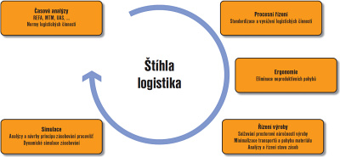

Obr. 2: Jak dosáhnout štíhlé logistiky

Kanban
Slovo kanban v přímém překladu z japonštiny znamená oznamovací kartu, štítek. Kanbanem (informací) proto může být přepravní bedna, identifikační místo na podlaze, v boxu, regálu a podobně.
Kanban kartu můžeme přirovnat k cestovnímu lístku, který poskytuje pracovišti oprávnění k „cestování – výrobě“ dílců a výrobků. Karty reprezentují objednávku pro interního nebo externího odběratele. Odpovídají na otázky: Co? (název výrobku – identifikační číslo), Kdo? (výrobní místo), Kolik? (množství, předepsané balení), Pro koho? (místo potřeby).
Princip fungování Kanbanu:
Kanban funguje na tažném (pull) principu)
Podstatou dílenského řízení výroby kanban je "tahání" součástek výrobním procesem tak, jak požaduje následující operace, bez zbytečné rozpracovanosti a zbytečných meziskladů. Snahou systému kanban je postupná eliminace všech skladů. Kanban může sloužit jak pro vnitropodnikovou tak i pro mezipodnikovou komunikaci.
Začne-li pracovník používat díly z kontejneru, pohybová karta připojena ke kontejneru se odebere a pošle do střediska, které zabezpečuje dodávku dílů. To je signál, že se má poslat další kontejner.
Princip fungování Kanban je představen na obr.:
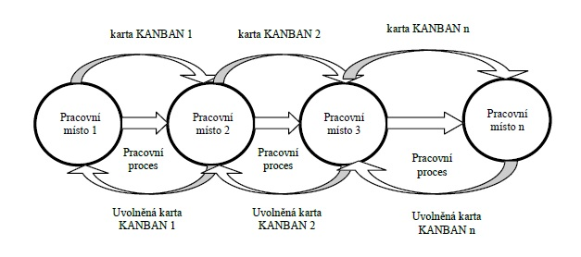
Obr. 2.1 Fungování systému KANBAN, zdroj

Nosiče informací:
Kanban karta:
- reprezentuje objednávku pro interního nebo externího odběratele
- využívá se na přenos informací
Kanban tabule
- místo, kde interní dodavatel přebírá informaci o požadavcích interního odběratele
- je základním vizuálním prvkem
Kanban schránka
- slouží na odkládání Kanban karet, kde odběratel vloží své požadavky
- jsou umístěny na pracovišti interního odběratele

Základní pravidla systému řízení kanban:
- Následující proces musí odebírat dílce z předcházejícího procesu podle dispozic a údajů příslušné kanban karty (typ, množství…). Přidělování výroby dílců bez Kanban karty je nepřípustné – vyrábět se může jen to, co povoluje kanban karta.
- Výroba jiného množství součástek, než je uvedeno na kanban kartě, je nepřípustná.
- Převzetí nekvalitní práce z předcházející operace na operaci následující je nepřípustné.
- Palety s dílci mohou být skladovány a přepravovány pouze společně s kanban kartami.
- Množství kanban karet v oběhu musí být v souladu s potřebami finální montáže a musí být minimální (tendence postupného snižování počtu karet spolu s realizací trvalého zlepšování procesů a odstranění plýtvání).
Předpoklady zavedení KANBAN systému:
- Vyškolený a motivovaný personál
- Vysoký stupeň opakování výroby, bez velkých výkyvů v poptávce
- Připravenost personálu v případě zvýšené poptávky pracovat přesčasy
- Rychlé odstranění poruch
- Připravenost managementu na všech úrovních delegovat pravomoci.

Důvody pro zavedení kanbanu:
- -Zavedením dochází ke snižování velikosti výrobních dávek, čím můžeme pružněji reagovat na potřeby zákazníka. Menší výrobní dávka znamená méně dílců ve výrobě. Tím zmenšujeme požadavky na prostor (sklady) a snižujeme ztráty při nekvalitní výrobě.
- -Menší požadavky na prostor a menší ztráty z nekvality znamenají snižování nákladů.
- -Zpřehlednění toku ve výrobě – všechny informace se nacházejí na kanban tabuli.
- -Přechod od push (tlačného) k pull (tažnému) principu řízení materiálovému toku.

Kaizen
Kaizen patří mezi metody neustálého zlepšování, má kořeny v Japonsku a je vytvořeno ze dvou slov, a to KAI (změna, zlepšování) a ZEN (dobro), což by se dalo volně přeložit jako změna k dobru. Je to plynulý proces s orientací na týmovou práci a dal by se Kaizen charakterizovat jako neustálé zlepšování a hledání dokonalosti, či jako vylepšování všech věcí všemi pracovníky. Kaizen se orientuje zejména na zákazníky, absolutní kontrolu kvality, robotiku, automatizaci, disciplínu, údržbu, aktivitu skupin, zvyšování produktivity a vývoj nových výrobků.
Principy filozofie Kaizen.
- Věnovat pozornost i sebemenšímu zlepšení.
- Všichni pracovníci se mohou podílet na procesu zlepšování.
- Veškeré návrhy zlepšení musejí být analyzovány na pozitivní či negativní vlivy.
- Motivování všech zaměstnanců, finanční ohodnocení jejich iniciativy.
- Zlepšení, které nevyžadují vysoké investice a nejsou časově náročné.

Definuje se problém, proběhne jeho analýza a objasní se příčiny problému. Naplánují se opatření na odstranění příčiny problému, která jsou poté realizována, následně přezkoumána a standardizována.
Tato filozofie se snaží o neustálé zdokonalování, používá účinné metody zlepšování řídicích procesů. Důležité přitom je neustálé zvyšování kvality. Kaizen je nejen koncepce řízení, ale také podstatný prvek japonské kultury, která se značně liší od evropské.

3MU
Podstatou Kaizen je odstranění atributů, které jsou označovány jako 3MU, jsou to:
Muri, tj. přebytky a přetížení.
Muda, tj. ztráty a plýtvání.
Mura, tj. nerovnoměrnost a odchylky
Všechny tyto prvky mají negativní vliv na efektivitu podniku.

3MU = plýtvání, přetěžování a nerovnoměrnost.
Pojem plýtvání se v podnikovém managementu používá především v souvislosti s metodami řízení kvality, jako jsou Leanči KAIZEN či konceptu 3E. V konceptech Lean a KAIZEN pojem plýtvání pochází z japonského slova muda a označuje všechny druhy plýtvání a ztrát, které způsobují snižování efektivnosti či hospodárnosti organizace. Za plýtvání či ztráty se považuje vše, co nepřidává hodnotu. Muda v pojetí Lean production, tedy zaměřená především na podniky výrobního sektoru rozlišuje 7 druhů plýtvání.
- Transport (Přemisťování) – zbytečné přemisťování materiálu a výrobků je plýtvání
- Inventory (Inventory) – zbytečné skladování je plýtvání
- Motion (Motion) – zbytečný pohyb pracovníků je plýtvání
- Waiting (Čekání) – zbytečné prostoje a čekání je plýtvání
- Over-production (Nadvýroba) - výroba nad rámec požadavků zákazníků je plýtvání
- Over-processing (Nadbytečné zpracování) - zbytečná kvalita nebo zpracování, které již nepožaduje zákazník je plýtvání
- Defects (Vady) - výroba defektních výrobků je plýtvání

Pozn: pro lepší zapamatování se používá akronym “TIM WOOD“

5S
5S je metodika, jejímž cílem je zlepšit v organizaci pracovní prostředí a tím i kvalitu. Přístup je založený na zvýšení samostatnosti zaměstnanců, na týmové práci a vedení lidí. Vlastní označení 5S je tvořeno z pěti japonských slov začínajících na S. Ta slova jsou:
Seiri = Separovat. Na pracovišti zůstane jen to, co je skutečně potřeba. (Organisation)
Seiton = Systematizovat. Všechny věci na pracovišti musí být uspořádány, aby byly rychle dostupné. (Neatness)
Seiso = Stále čistit. Dodržování čistoty (Cleaning)
Seikutsu = Standardizovat. Normování požadavků, umístění informací a pokynů na viditelná místa. (Standardisation)
Shitsuke = Sebekázeň . Kontrolování pracovní disciplíny, její udržování, podporování. (Discipline)
Metoda 5S je považována za metodologii tvoření a udržování dobře uspořádaného místa práce, jež vyniká produktivitou, kvalitou a pořádkem. Z tohoto hlediska je jednou z klíčových otázek stanovení pěti úrovní uspořádání pracovního místa.
Na první úrovni 1S (Seiri) je ve smyslu zásady „zbav se všeho zbytečného“ důležité eliminovat nepotřebný materiál. Pomoc při zavádění tohoto řešení mohou poskytnout odpovědi:
1. Nacházejí na pracovišti nepotřebné věci?
2. Nacházejí na pracovišti nepotřebné zbytky materiálu?
3. Nachází se na podlaze nářadí nebo jiný materiál potřebný k výrobě?
4. Jsou používané věci správně zatříděny a popsány?
5. Je používané měřicí zařízení uchováváno správně?
Další etapa 2S (Seiton) se týká vytvoření pracovního prostoru, a to tak, aby pracoviště mohlo být využíváno co nejefektivněji. Hlavně se jedná o správné uspořádání věcí a označení místa jejich úschovy. Důležité je uspořádání prostoru tak, aby bylo vše na dosah. Na tomto principu se prostor dělí na sféry označené I, II. a referenční sféru. Při kontrole pracovišť jsou využívány otázky:
1. Jsou hlavní tratě přepravní cesty a místa k úschově dobře označeny?
2. Je nářadí z hlediska používání a využívání speciálního nářadí roztříděno správně?
3. Bylo správně přihlédnuto k výšce skladování palet?
4. Nacházejí se v blízkosti protipožárních zařízení nějaké předměty?
5. Nezpůsobuje podložka problémy při využívání pracoviště?
Dalším krokem v duchu zásady je 3S (Seiso) je udržování pořádku na pracovišti. Důležitý je úklid pracoviště. K tomu slouží otázky typu:
1. Nacházejí se poblíž pracoviště zbytky oleje, prach, piliny apod.?
2. Je stroj čistý?
3. Vyžadují základní části strojů nějaké opravy?
Další etapa 4S (Seikutsu) si klade za cíl dodržování předchozích pravidel. Důležité je proto, aby patřily k základním povinnostem pracovníka. V tom pomohou otázky:
1. Dodržuje pracovník stanovené zásady?
2. Jsou na pracovišti zavedeny procedury týkající se fungování zásad?
Poslední zásadou je zaškolení, tedy 5S (Shitsuke). Předchozí zásady nemusí být zaváděny vždy. Podstatné je naučit se je aplikovat a dodržovat tak, aby se staly běžnými, což je podstatou pátého „S“. Je tedy nutné provádění periodických kontrol, které hodnotí pracoviště.

Shrnutí
Každý logistický řetězec je uspořádaní tažným a/nebo tlačným principem. Každý z těch principu má právo na existenci a má svoji logiku. Jejich kombinace se používá při řízení vztahů s úzkým místem, což podrobně popisuje teorie omezení. Štíhlý management lze definovat v několika dimenzích, mezi ně patří i tzn, štíhlá logistika. Štíhlá předpokládá využití různých nástrojů a metod, jako např. JIT, KANBAN, KAIZEN, 5S.

Otázky a příklady k procvičení
Otázky
- definujte pojem Lean management a jeho nástroje
- definujte push a pull princip uspořadaní řetězce
- definujte TOC a popíšte metodu BDR a podmínky její použití
- Popíšte koncept KAZEN.
- Definujte metody 5S a 3MU
Příklady:
- 5S
Podívejte se na obrázky. Stanovte body změny dle 5S.
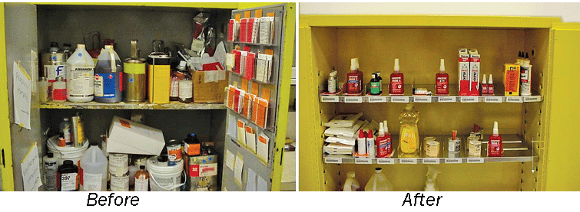
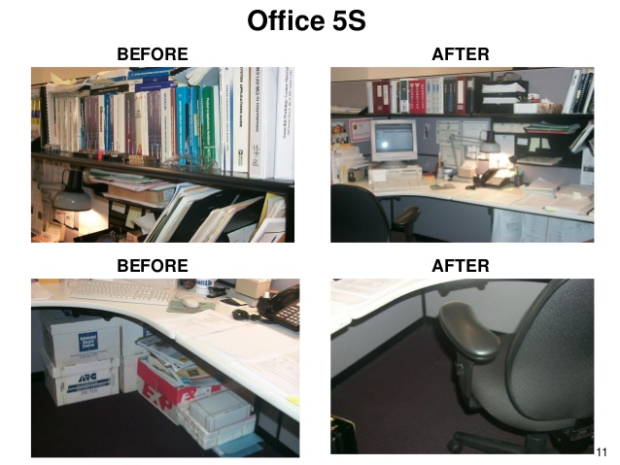
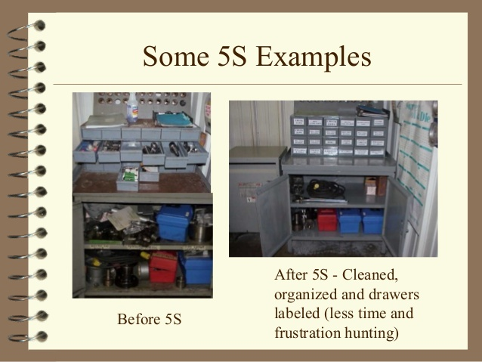

- Příklad 3MU

Na základě zásad 3Mu optimalizujte dopravu studentů na exkurzi v následujících podmínkách:
Studenty se rozdělili do čtyřech skupin: A, B,C,D. Ve skupině A je 30 studentů. Ve skupině B je 25 studentů a ve skupině C je 15 studentů, ve skupině D je 20 studentů
Každá ze skupin pojede na exkurzi do různých podniků: Skupina A pojede do Motoroly v Brně, skupina B do muzea letadel ve Výškově, skupina C do výrobny tvarůžek v Lošticích a skupina D do truhlářství v Ostravě.
Vzhledem k nabitému rozvrhu musí exkurze proběhnout v termínech 1.2. a nebo 8.2.
Doprava bude zajištěna autobusem od školy. Kapacita jednoho autobusu je 50 míst.
Uveďte příklad Muri (přetížení), Muda (plýtvání), Mura (nerovnoměrnost).
Sestavte optimální plán exkurzí. Kolik autobusů potřebujete a kdy?
- Aplikace push a pull principu
Máte tři pracoviště. První má kapacitu 5 ks/směnu, druhé 2 kusy za směnu, třetí 4 kusy za směnu. Výrobní úkol za měsíc tvoří 60ks. V podniku je zaveden jednosměnný provoz, můžete však to změnit. Za skladování jednotky v meziskladě platite 10kc/ks/den. Případné zdržení může přinést zdražení o. 15 Kc/den.
Mzda dělníků je stanovena na 15000kc/měsíc při jednosměnném provozu
- Najděte úzké místo ve výrobním procesů
- Naprojektujte chod výrobního úseku formou
- push,
- pull a
- push-pull principu.
- Vypočítejte náklady a vyberte jeden způsob. Svoje rozhodnutí zdůvodněte.

Seznam použité a doporučené literatury
LENORT, R.. Průmyslová logistika. 2012. 98 s. ISBN 978-80-248-2584-7. Studijní materiály. VŠB – Technická univerzita Ostrava.
PRAŽSKÁ, L.. Obchodní podnikání: Retail management. 2. přeprac. vyd. Praha: Management Press, 2002, 874 s. ISBN 80-726-1059-7.
SLÍVA, A. ZÁKLADY PROJEKTOVÁNÍ LOGISTICKÝCH SYSTÉMŮ. 2011. 88 s. ISBN 978-80-248-2731-5. Vysoká škola báňská – Technická univerzita Ostrava.
SIXTA, J. a Mačát, V.: Logistika teorie a praxe. 1. vyd. Brno: Computer Press, a.s., 2010, ISBN 80-251-0573-3.
Srov. Logistika výroby japonským způsobem: Metoda 5S. ŻABICKI, Damian. Udrzbapodniku.cz [online]. 1. vyd. 2009, 12.11.2009 [cit. 2015-04-27]. Dostupné z:http://udrzbapodniku.cz/hlavni-menu/artykuly/artykul/article/logistika-vyroby-japonskym-zpusobem/
Reedy S. 2012. Operations Management with TOC. CCPM Consulting. Dostupné na: http://ccpmconsulting.com/operations-management-toc/
Š Šimon M., Miller A. Štíhlá logistika. IT Systems. 1/2014. Dostupné na: https://m.systemonline.cz/it-pro-logistiku/stihla-logistika.htm

Kapitola 9

Řízení distribuční logistiky. Úrovně poskytování logistických služeb a jejich aplikace
Po prostudování kapitoly budete umět:
- definovat efektivnost dopravy
- charakterizovat úrovně poskytování log. služeb 1PL-5PL;
- definovat základní přepravní logistické technologie a vysvětlit problematiku last mile delivery

Klíčová slova:
Hub and Spoke,z domu do domu, last mile delivery, 1 PL, 2PL, 3PL, 4PL, 5PL.

Efektivnost dopravy
Doprava je efektivní právě tehdy, když je rychlá, bezpečná, spolehlivá, plynulá, pohodlná, přizpůsobivá, dostupná, dopravní prostředky jsou kapacitní, dopravní síť hustá a náklady na přepravu nízké. Je však zapotřebí říci, že výše uvedené požadavky nemohou platit současně najednou a zákazník bude muset zvolit takový druh dopravy, jež bude splňovat co nejvíce výše uvedených požadavků.
Pro volbu optimálního typu dopravy je uvedena tabulka 10.
Tabulka 10: Porovnání jednotlivých typů dopravy
Doprava | Nákladovost | Rychlost | Pružnost | Kvalita | Frekvence
Silniční | vysoká | vysoká | velmi vysoká | střední | velmi vysoká
Železniční | nízká | střední | nízká | nízká | střední
Letecká | velmi vysoká | velmi vysoká | vysoká | vysoká | nízká
Vodní | velmi nízká | velmi nízká | nízká | střední | nízká
Potrubní | nízká | nízká | velmi vysoká | velmi vysoká | plynulá

Přepravní logistické technologie

Hub and Spoke (H&S)
Technologie H&S patří mezi nejčastěji používanou technologii pro logistickou obsluhu území. Je založena na sdružování a rozdružování menších zásilek v logistických centrech, dopravních uzlech, terminálech tak, aby rozhodující přepravní vzdálenost, kterou je vzdálenost mezi výchozím a cílovým centrem či uzlem, překonaly pomocí pravidelných, rychlých a kapacitních dopravních systémů. Tím lze eliminovat růst počtu podávaných zásilek při jejich zmenšujících se průměrné velikosti a zvyšujícím se počtu prodeje. Kapacitní dálková doprava je hospodárnější a ekologičtější než proudy lehkých užitkových a dodávkových automobilů. Těmto je vyhrazen pružný svoz a rozvoz zásilek ve spádových obvodech logistických center nebo dopravních uzlů.
Na obrázku 39 je možné názorně vidět, jak rozdružování a sdružování vypadá:
Vysvětlivky:
odesilatelé zásilek
příjemci zásilek
místo sdružování nebo rozdružování zásilek
rozhodující přepravní vzdálenost sdružené zásilky
Obrázek 15: Fungování technologii Hub and Spoke

Z domu do domu
Technologie je jednou z nejstarších logistických přepravních systémů. Může být realizována jedním druhem dopravy nebo součinem více druhů (kombinovaná doprava). Princip spočívá v tom, že zákazníkovi jsou poskytovány všechny služby související s přepravou zásilky od dodavatele až „ke dveřím“ zákazníka, a to vše na jeden přepravní doklad.
K zajištění konkurenceschopnosti železniční dopravy v tomto logistickém systému je proto třeba zvládnout především koncové přepravy např. pomocí:
- maximálního využívání vleček přepravců,
- pokud zákazník leží mimo přímý dosah železniční dopravy, je potřebná spolupráce silniční a železniční dopravy, ovšem taková spolupráce musí být smluvně ošetřena, navíc celá přeprava se musí uskutečnit na jeden přepravní doklad,
- větší podnikatelské aktivity Českých drah by mohly být uvedené činnosti zabezpečovány vlastními prostředky, nebo prostřednictvím dceřiných společností, to je však podmíněno dostatkem finančních prostředků do budoucna, atd.

Last Mile delivery
Řada společností, mezi něž patří např. Linde, Košík CZ, Rohlik CZ, Panattoni Europe atd. se shodují na tom, že v poslední době nabírá na významu řešení otázek tzv. Last Mile Delivery- dodání „poslední míle“, dodání mezi posledním uzlem (např. depo, sklad) a místem doručení.
Online prodejci potravin se shodují na tom, že největším problémem při online prodeji potravin je last mile delivery (nečekané událostí na cestě, rentabilita cest atd.).
Mezi potenciální řešení této otázky pro některé druhy zboží patří tzv. balíkomaty. Jedná se o schránky, do kterých je uloženo zboží pro konkrétního zákazníka. Zákazník sám určuje pro něj nejvhodněji umístěný balíkomat. Zákazník je informován, kdy je produkt uložen do schránky a poté pomocí PIN kódu může obsah schránky vyjmout většinou non-stop. Podobné balíkomaty už jsou v provozu u DHL (DHL Locker), Alza (Alza Box), v polské firmě InPost. Balíkomaty zkoušela i Česká pošta, podle posledních informací je ale do plného provozu nenasadí.

Logistický podnik a poskytování logistických služeb
Logistický podnik chápeme jako poskytovatele logistických služeb.
Jedná se o článek logistického řetězce, který poskytuje individualizované logistické služby (od přepravy materiálových prvků, jejich skladování, třídění a kompletace, až přebíraní plné odpovědností za uspokojení zákazníků (tedy kompletní řízení všech logistických procesů).
Využívání externích logistických služeb je dlouhodobě na vzestupu, přičemž se snižuje počet využívaných poskytovatelů.
Strategickou výhodou pro výrobní, velkoobchodní či jinou firmu, využívající partnerství s poskytovatele logistických služeb, je zvýšení úrovně služeb zákazníkům.
Outsourcing logistických činností lze rozdělit do 5 základních fází, viz. obr..
1PL
Výrobce si zajištuje veškeré logistické činnosti sám
2PL
Poskytování základních logistických služeb
3PL
Poskytování komplexních služeb v oblasti logistiky
4PL
Poskytování outsourcingu pro celý logistický řetězec
5PL
E-business+4PL

Obrázek 16: Typy realizace logistických služeb

Model 1 PL (First Part Logistics) předpokládá realizací veškerých logistických procesů samotným výrobcem. Výrobce sám řídí veškeré logistické procesy a vlastní majetek s tím spojený.

Model 2 PL (Second Party Logistics) znamená spolupráci mezi výrobcem a poskytovatelem určitých logistických služeb. V tomto případě poskytovatel služeb pouze realizuje požadované činnosti pomocí vlastních nástrojů
Příklad: Česká pošta, FEDex, PPL, Autoexpres s.r.o., ČSAD, OL Trans CZ

Model 3 PL (Third Party Logistics) znamená, že poskytovatel služeb přebírají veškeré logistické procesy zákazníka. Specifickým rysem je, že 3 PL poskytovatel disponuje vlastními prostředky a majetkem pro potřeby přepravy, překládky a skladování
Příklad: Exel plc , Kuehne & Nagel International, Schenker Assen, DHL Danzas Air & Ocean Basel

Poskytovatelé 4PL (Fourth Party Logistics) realizují logistické procesy odebírajícího článku bez použití vlastních prostředků (nebo s omezeným použitím vlastních prostředků). 4PL přebírá kompletní řízení celého logistického řetězce, technologických a personálních zdrojů.
Uživatelé: Benteler, Matador, Continental Teves, Siemens.
Příklad: Accenture,Kuehne & Nagel, DHL Supply Chain, Wincanton Logistics, Power Group, CS Cargo

Poskytovatelé 5PL (Fifth Praty Logistics) služeb plánují, organizují a realizují řešení logistiky jménem jiných stran.
Poskytovatel 5PL služeb převezme požadavky poskytovatelů 3PL a ostatních, které se spojí v jeden požadavek, který poskytovateli 5PL umožní poptávku po lepší ceně u jednotlivých dopravců.
Poskytovatele 4PL často využívají kapacity dopravního parku, dopravní sítě a logistických center jiných poskytovatelů na nižší úrovni (3PL) a kombinuji je se svými zdroji. V souvislosti s virtuálními poskytovateli, kteří využívají pouze cizí zdroje, kapacity a technologie se začíná užívat název 5PL. Je ale obtížné vymezit přesné hranice 4 PL a 5 PL..
Pokud poskytovatele 4PL a 5PL nedisponuji vlastním logistickým zázemím, mají často problémy získat přistup k cizím sítím. Vlastni prostředky poskytovatele tak přinášejí zákazníkovi určitou jistotu a vlastni logistické sítě poskytovatele 3PL se jeví zákazníkům jako přednost.
Společně s pojmy 3PL, 4PL, 5PL se dostava do povědomi veřejnosti pojem vedouci poskytovatel logistickych služeb (Lead Logistics Provider). Poskytovatel LLP outsourcuje a sám přebírá analyzovaní, projektové řízení, realizaci a řízení logistických řetězců klienta. LLP slaďuje řetězce a rozsah jeho činnosti je srovnatelný s poskytovateli 4PL a 5PL, liší se však tím, že má vlastni logistickou sít. Klienti od LLP očekávají přínosy v podobě optimálního průběhu procesů a snížení logistických nákladů, zkrácení dodacích lhůt, snížení škod, zlepšeni úrovně dodavatelských služeb, redukci počtu dodavatelů a poskytovatelů služeb s následnými úsporami nákladů na administrativu.

Shrnutí
Jednotlivé druhy dopravy mají svoje výhody a nevýhody. Mezi přepravní logistické technologie patří například Hub and Spoke, z domu do domu, last lime delivery.
Logistický podnik se zabývá poskytováním logistických služeb na různých úrovních. Rozsah služeb a jejich integrita určuje, do které úrovně spadají- 1Pl, 2Pl, 3PL, 4PL, 5PL. Vedoucí poskytovatel logistických služeb outsourcuje a sám přebírá analyzování, projektové řízení, realizaci a řízení logistických řetězců klienta.

Otázky a příklady k procvičení:
Otázky:
- Jak lze definovat efektivnost dopravy?
- Definujte systém Hub and Spoke a podmínky jeho využití
- Vysvětlete problematiku Last Mile delivery a možná řešení
- Popište jednotlivé úrovně poskytování logistických služeb

Příklady k procvičení
- Využití log. služeb. Případová studie:
Vlastníte podnik, který se zabývá převážně obchodováním a distribuci cukrovinek v rámci EU. Původ zboží je Polsko (Si Bon 4 fruit flavour mix 500 g - volně vážené http://www.mlsnykoutek.cz/2407,cz_si-bon-4-fruit-flavour-mix-500-g-volne-vazen.html a balené bonbony Karmeli milk 500 g - volně vážené – výrobce Jednota Grójec), Rakousko (bonboniéry Mozartovy koule-Constance kugel-120g- výrobce Paul Reber & Co. Gesellschaft m.b.H. Adresa: Alter Markt 5, 5020 Salzburg, Rakousko), ČR (tabulky čokolády Studentská pečeť 180g).
Trh odbytu je ČR, SR, Maďarsko. V poslední době začínáte uvažovat o rozšíření trhu na východ- na Ukrajinu, Rusko.
Už máte domluvený odbyt v těchto zemích za následujících podmínek:
Dodávka do kamenných obchodů:
  - Ukrajina:
    - Dodávka 500kg sýpané bonbony Bim Bom/měsíc
    - Dodávka 100balení Karamely Mix Krowka 1kg/88ks Pytlík//měsíc- 50kg
    - Dodávka 1000 tabulek čokolády Studentská pečeť.-180kg
Všechno zboží musí být dovezeno do velkoobchodního skladu Vašeho partnera ТК «Solodkij vozik»: Dnepropetrovsk, ul. Tverskaya, 1/8 http://solodkiyvozik.com.ua/kontakty/
Musí to být dodáno do 10. 5.
Plán odbytu je orientační. Přesnější předpověď poptávky dostanete do 20. předchozího měsíce.
  - Rusko:
    - Dodávka 1500 tabulek čokolády Studentská pečeť.-270kg
    - Dodávka 10000 balení bonboniéry Mozartovy koule-Constance kugel-1200kg
Všechno zboží musí být dovezeno do velkoobchodního skladu Vašeho partnera Temp s.r.o. Sídlo Moskva, ul. Kuskovskaya, d. 12
Musí to být dodáno do 15. 5.
Plán odbytu je orientační. Přesnější předpověď poptávky dostanete do 31. Předchozího měsíce.

Všechny Bonbony musíte odebrat u Vašich dodavatelů a současné to odvézt zákazníkovi. Doprava tedy povede následovně:
- Si Bon 4 fruit flavour mix 500 g aKarmeli milk z Grójec, Polsko do Olomouc- 452km- 550kg
- Mozartovy koule-Constance kugeln z Salzburg, Rakousko do Olomouc, 472km-1200kg
- Studentská pečeť z Praha do Olomouc 281km-450kg
- Všechny produkty roztřídit a dopravit z Olomouce do Dnepropetrovsku (1593km) a z Olomouce do Moskvy 1729km součet 2200kg, Ukr. 730kg, Ru:1470kg

Jako místo skladování jste vybral (a) Olomouc.
Máte následující možností pro realizaci úkolu:
- Nákup vlastního skladu a outsourcing dopravy
- Pronájem vozu: Dodávka do 1,5t , cena 9 Kč/Km.
- Nákup skladu: Hlubočky (okres Olomouc), Užitná plocha: 2 286 m2 , Třída en. náročnosti: G - Mimořádně nehospodárná Cena: 2 600 000 Kč / objekt
- Provozní náklady na skladování 70 000Kč/měsíc
- Pronájem skladu a služby dopravy zvlášť pro jednotlivé destinace
- Pronájem vozu: Dodávka do 1,5t , cena 9 Kč/Km.
Grojec-Olomouc 550km
Salkzbrug Olomouc 472 km
Praha Olomouc 281km
Olomouc Dnepr 1593km
Olomouc Moskva 1729 km
- Pronájem skladu: Panattoni Park Olomouc 25,800 m² K dispozici za 12 - 18 měsíců
Nájemné 81 Kč za m² / měsíc)

- Pronájem skladu a dopravy jako komplexní služby
- Pronájem vozu: Solo vůz do 3,5t, cena 15Kč/Km
Od Olomouce pojede jedná dodávka do Dněpropetrovsku a potom do Moskvy 2568km

- Pronájem skladu: Panattoni Park Olomouc 25,800 m² K dispozici za 12 - 18 měsíců
Nájemné 81 Kč za m² / měsíc)

Vyberte nejvhodnější variantu poskytování služeb

Seznam doporučené a použité literatury
DRAHOTSKÝ, Ivo. Logistika, procesy a jejich řízení. Vyd. 1. Brno: Computer Press, 2003, s. 334. ISBN 80-7226-521-0.

KAMPF, Rudolf. Outsourcing dopravně-logistických procesů. Vyd. 1. Brno: Tribun EU, 2008, s. 196. ISBN 978-80-7399-437-2.

LENORT, Radim. Průmyslová logistika. Ostrava: VŠB – Technická univerzita Ostrava, 2012. 1. vydání.. ISBN 978-80-248-2584-7.

ROUBÍK, Hynek. Na moře se chystají nákladní lodě bez posádky. Logistika. Praha: Economia, a.s, 2015, roč. 21, č. 4. s. 48-49. Dostupné z: http://logistika.ihned.cz/c1-63866770-na-more-se-chystaji-nakladni-lode-bez-posadky. ISSN: 1211-0957.

SIXTA, Josef a Václav MAČÁT. Logistika: teorie a praxe. 1. Vyd. Brno: CP Books, 2005. Praxe manažera (CP Books). [25. 4. 2015]. ISBN 80-251-0573-3. 315 s.

ŠVADLENKA, Libor et al. Dopravní a spojová soustava. 1. Vyd. Pardubice: Univerzita Pardubice, 2006. [25. 4. 2015]. ISBN 80-719-4911-6. 136 s.

http://www.skladuj.cz/model-4pl-strategicke-partnerstvi

Kapitola 10

Moderní trendy v logistice

Po prostudování kapitoly budete umět:
- definovat moderní trendy v oblastí IT podpory logistiky
- definovat smart technologie v logistice a rozšířenou realitu
- uvést základní druhy manipulačních prostředků jako součást automatizaci logistiky
Klíčová slova:
ECR, QR, EDI, RFID, smart technologie, automatizace manipulace
.

IT podpora logistických procesů
E-logistika je pomocný systém pro řízení fyzické logistiky v délce celého logistického řetězce od dodavatelů až po konečné zákazníky. Prostřednictvím počítače a zejména internetu se realizuje a řídí fyzická logistika. Cílem je usnadnění, zrychlení a podpora plánování, rozhodování, prognózování apod. Dělíme jej na:
- e-procurement (podsystémy elektronického zadávání zakázek),
- e-manufacturing (elektronicky řízená výroba),
- e-distribution (elektronická distribuce),
- e-shopping (elektronické obchodování).
Zvláštním případem E-logistiky je i tzv. virtuální logistika. Jedná se o trojúhelník mezi elektronickým nakupujícím, dodavatelem a obchodním partnerem. Zákazník nakupuje prostřednictvím počítače, domnívá se, že mu el. dodavatel dodá zboží z vlastního skladu. Ten jej ale nemá, protože zboží je dodáváno ze skladu partnera. Výhodou je, že řada e-prodejců může používat jen jeden sklad, tzn. úsporu nákladů a výdajů, dále také menší zatížení životního prostředí a menší náročnost na prostor.
CI Technologie (Competitive intelligent technology)
V posledních letech dochází k velkému rozvoji finančních a komunikačních technologií a informačních systémů jak uvnitř firmy, tak i externě (např. internetový obchod). Velkým trendem je internetové podnikání a sním spojené technologie a systémy, které toto podnikání umožňují. Nutná je standardizace CIT, která specifikuje rozhraní, služby, podporované formáty pro datový přenos apod. Trendem je pomoc při vývoji technologie prostřednictvím outsourcigu.

EDI, QR, ECR
Quick Response, nebo také technologie „rychlé reakce“, se zaměřuje na řetězce spotřebního zboží, z výroby až do maloobchodu.
V QR fungují partnerské vztahy a zahrnují všechny články od výrobce, až po maloobchody. Každý článek logistického řetězce má všechny informace o ostatních, například o prodeji, objednávkách, čí o zásobách. Jde jak o sběr informací v řetězci (pomocí čárových kódů), tak i o rychlou elektronickou výměnu dat (nazývanou také jako EDI). Kombinace elektronické výměny dat EDI a čárového kódu umožňuje průběžné sledování prodeje konkrétních položek zákazníkům. Odvozené informace ze sledování prodeje jsou v reálném čase předávány zpět všem článkům logistického řetězce až po dodavatele surovin.
Přínosy z této technologie pro nás představují:
- úsporu času v celém řetězci
- zrychlení toku informací
- kontrolu zásob
- snížení manipulace se zbožím
- zmenšení na skladové plochy
Díky této technologii jsou zrychlené informační toky a je snížen stupeň nejistoty při rozhodování, zásoby jsou sníženy až o 42% a objednávka zboží probíhá každý den. Sklady nevyžadují tak velkou plochu, což umožňuje rozšíření prodejní plochy. Úspora času v řetězci dosahuje několik týdnů a v neposlední řadě roste zisk díky snížení zásob.
Efficient Consumer Response
Technologie propojující logistické řetězce od dodavatelů přes výrobní závody, různé zprostředkovatele, distributory, velkoobchody a maloobchody, s cílem plnit potřeby a přání konečných zákazníků. Jde tedy i o snahu zrychlit a usnadnit cesty od dodavatele k odběrateli (zákazníkovi) a snížit tak náklady. Předpokladem je plné uplatnění automatické identifikace zboží, elektronické výměny dat, elektronického převodu peněz, bankovních dat, a proto využívá čárové kódy a EDI. Technologie je zaměřená na hodnotovou stránku logistických řetězců a eliminaci činností, které nepřidávají hodnotu.
Jedná se o zvláštní variantu technologie Quick Response, která se vyvinula v oblasti výroby a obchodu s potravinářským zbožím. Účastníky jsou jak výrobní podniky s dodavateli, tak velkoobchod a maloobchod. Předpoklady použití ECR spočívají v plném uplatnění automatické identifikace zboží, elektronické výměny dat, elektronickém převodu peněz, bankovních dat apod. Důležitá je intenzivní spolupráce mezi potravinářským průmyslem a obchodem s cílem plnit potřeby a přání konečných zákazníků. Systém je zaměřen na hodnotovou stránku logistických řetězců a eliminuje činnosti, které hodnotu nepřidávají.
Efficient Consumer Response vzniklo v USA přibližně v roce 1993 a v současné době se nejvíce využívá v západní Evropě. Tato technologie propojuje logistické řetězce od dodavatelů přes výrobní střediska, různé zprostředkovatele, distributory, velkoobchody až po maloobchod. ECR využívá automatickou identifikaci pomocí čárových kódů, elektronické výměny dat i elektronické převody peněz.
Elektronická výměna dat- EDI
Jedná se o přímou komunikaci počítačových aplikací nebo informačních systémů obchodních partnerů v elektronickém podnikání. Díky ní si mohou automatizovaně 24 hodin denně předávat strukturované zprávy. Tyto zprávy představují elektronickou podobu obchodních dokumentů, jako je objednávka, faktura, dodací list, apod. Cílem systému je postupné nahrazování dokumentů v listinné podobě dokumenty elektronickými. Při tvorbě elektronických dokumentů musí být zachována řada určitých pravidel (autentizace a integrita dat). Při jejich dodržení jsou pak dokumenty vytvořené v elektronické komunikaci stejně právně průkazné jako klasické doklady. Data předávaná pomocí EDI jsou snadno dostupná, aktuální, jejich předávání je levné a efektivní. Elektronická výměna dat představuje moderní komunikační technologii, která je založená na bezdokladovém obchodním styku. Systém upravují normy, národní i oborové standardy např. pro bankovnictví SWIFT, pro automobilový průmysl ODETTE, apod. Z důvodů kompatibility je mezinárodně uznávanou normou pro EDI systém UN/EDIFACT, který postupně nahrazuje odvětvové a národní standardy.

Čárové kódy, RFID
Čárové kódy představují nejvýznamnější prvky identifikace materiálu. Na významu přidává i fakt, že přesnost čarových kódů je natolik přesná, že je prakticky vyloučen výskyt chyb při samotném procesu snímání kódu. Dalšími významnými výhodami jsou rychlost snímaní, produktivita, odolnost znaků a nízká cena. Nejběžnější čárový kód je EAN 13 případně EAN 8, který se používá v obchodních centrech.
Čárový kód EAN 13 je složen z 12 svislých pruhů stejné délky a různé šířky a 13 číslic, kde:
- První dvě, v některých případech tři, číslice určují zemi původu, pro ČR je to 859.
- Další pětičíslí udává dodavatele produktu.
- Poslední pětičíslí určuje výrobce produktu.
- Poslední číslo je kontrolní, jež slouží k ubezpečení správnosti čtení kódu.

Obrázek 17 Čárový kód EAN 13
Čárový kód EAN 8 je zkrácenou formou kódu EAN 13. Tento typ čárového kódu se používá ne velmi malé produkty jako např. krabičky zápalek.

Obrázek 18 Čárový kód EAN 8
Čárový kód UCC/EAN 128 je dalším typem čárových kódů. Tyto čárové kódy se používají pro logistické pohyby materiálu. Číselná řada mj. umožňuje uvést údaje o trvanlivosti produktů, datu balení a expedice, rozměry aj.

Obrázek 19 Čárový kód EAN 128
MATRIX jsou 2D kódy, které jsou založeny na principu kumulace co nejvíce informací o daném produktu, který je v oběhu. Plošné 2D kódy dokáží číst informace ve dvou na sobě kolmých směrech a tím získat mnohem více informací o produktu. Princip 2D kódu je založen na kombinaci bílých a černých čtverečků představující bity, kde nula představuje bílý čtvereček a jednička černý čtvereček. Významnou výhodou těchto kódů skutečnost, že informace se uchovávají ve formě textu nebo kódovaných dat poskytujících informace o produktu.

Obrázek 20 2D kód MATRIX
RFID
Jedná se o systémy bezkontaktního snímání, které jsou vhodné pro řešení identifikace produktů. Označení RFID je odolné vůči okolním vlivům včetně chemického prostředí a vysokých teplot. Systémy RFID jsou výhodné zejména při řešení dynamického pohybu materiálu včetně dynamického stavu zásob. Další výhodou je možnost dynamické úpravy informace dle aktuální poptávky na trhu. Nevýhodou tohoto systému jsou velké investiční náklady.

Obrázek 21 RFID paměťový čip

Smart technologie a rozšířená realita
Takovou novinkou jsou například chytré brýle s rozšířenou realitou, které podle vizionářů výrazně usnadní práci skladníkům i dělníkům. Prostřednictvím dat promítaných přímo do zorného pole může skladník zjistit informace o dalším úkolu, například na jaké pozici najde zboží, kolik kusů má připravit a kam je uložit. Vize společnosti Zebra Technologies, která se specializuje na automatickou identifikaci, jde ale o krok dál. “Naše řešení rozšířené reality například dokáže rozpoznat balík a uživateli brýlí jej označit barevným okrajem. Skladník balík vezme a namísto čtení adresy může bez přemýšlení přeložit například mod0rou krabici do modré přepravky, která je pro něj připravená. Je to intuitivní, rychlé a je příjemné s tím pracovat," popisuje Daniel Dombach, ředitel pro strategie ve společnosti Zebra Technologies.

Řízení materiálového toku: aktivní prvky
Pod pojmem pasivní logistický prvek se zjednodušeně rozumí to, co má být manipulováno, přepravováno, skladováno. Pasivní prvky jsou objekty logistických operací. Pasivní logistické prvky představují podstatnou část logistických řetězců, jejímž účelem je překonávat prostor a čas. Operace mají netechnologický charakter, což znamená, že se jimi nemění množství ani podstata surovin, materiálu či výrobků.
Dle skupin pasivních logistických prvků rozlišujeme
- materiál,
- obaly a přepravní prostředky,
- odpady,
- informace.
Pasivní a aktivní logistické prvky musí být v článcích logistického řetězce zkombinovány tak, aby byly sladěny ve smyslu koordinace a synchronizace- jak aktivní prvky mezi sebou, tak aktivní prvky s pasivními prvky. Cílem je pak dosažení plynulého průtoku všech pasivních prvků řetězcem.
Průchod pasivních prvků logistickým řetězcem představuje značně složitý proces, kde v každém článku řetězce je výrobek:
- Vyložen.
- Zkontrolován.
- Opatřen potřebnými údaji.
- Uskladněn.
- Odebrán.
- Kompletován s jinými výrobky.
- Naložen a přepraven k dalšímu článku.
Každý výše uvedený článek má své specifické požadavky na manipulační a přepravní operace a rovněž na skladování. Rovněž se také postupně mění manipulovaná a přepravovaná množství a v neposlední řadě také i charakter sortimentu, jehož je daný výrobek součástí.
Pojmy manipulační jednotka a přepravní jednotka nejsou totožné:
Pod pojmem manipulační jednotka se rozumí jakýkoliv materiál, který může být balený i nebalený, ložený na přepravním prostředku či bez něj, jež tvoří jednotku schopnou manipulace, aniž by bylo nutno dále ji upravovat. S manipulační jednotkou se manipuluje jako s jedním kusem.
Pod pojmem přepravní jednotka chápeme takové množství materiálu, jež je způsobilé přepravy bez dalších úprav.
Přepravním prostředkem budeme chápat tvořící prostředek, který se spolupodílí na tvorbě manipulační nebo přepravní jednotky a usnadňuje manipulaci či přepravu.

Manipulační technika
Jak již bylo uvedeno vším, čím se dá manipulovat, spadá do aktivních logistických prvků. Z hlediska členění dle plynulosti pohybu rozlišujeme zařízení s přetržitým pohybem a zařízení s nepřetržitým pohybem. Přičemž do zařízení s přetržitým pohybem dále zařadit zařízení pro zdvih, pojezd a stohování a do zařízení s plynulým pohybem dopravníky.

Automatizované systémy manipulace s materiálem
Mezi automatizované systémy při manipulaci s materiálem lze zařadit automatizované zakládací systémy a automatizované skladovací systémy.
Automatizované zakládací systémy tvoří speciální automatizovaný systém, jenž dokáže manipulovat s materiálem bez přítomnosti člověka. Nejvýznamnějším prvkem celého systému je zakladaš popřípadě jeřáb, který je schopen odebírat či umísťovat materiál, tzn. koordinace veškeré manipulační činnosti probíhá na základě vloženého softwaru. Pohyb celého systému se realizuje tak, aby byl maximálně využit prostor pro skladování do výšek.
Automatizované skladovací systémy ať už vertikální či otočené jsou charakteristické zejména dynamičností systému pro zvýšení produktivity optimalizací kontinuálního materiálového toku v rámci minimalizace lidského faktoru a celkových nákladů snížením obestavěného prostoru na obsluhu. Rovněž významnou výhodou je skutečnost, že poškození manipulovaného produktu je minimální. Zmiňované skladovací systémy jsou natolik sofistikované a softwarově inteligentní, že dokážou vzájemně komunikovat v rámci sdílení dat a tím propojit jednotlivé prvky v jeden ucelený a přehledný skladovací systém s mnoha vazebními prvky, které díky své provázanosti dokážou reagovat na okamžitou změnu požadavku. V rámci automatizovaných skladovacích systémů je možné předávat údaje i do nadřazených systémů jako např. SAP, čímž dochází k zajištění komplexního fungování vnitropodnikové logistiky.
Řízení a automatizace vnitřní přepravy je jednou z aktuálních otázek logistiky.
Například Automatizované vozíky Linde se ubírají směrem paměti prostoru u robotů. Vozík pamatuje, jak vypadá sklad a kde co se nachází. Jsou řízené automaticky a jezdí podle předem stanovené cesty.
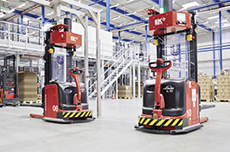
Obrázek Plně automatický vidlicový zdvižný vozík bez řidiče - série LINDE L16

Shrnutí
E-logistika je pomocném systémem pro řízení materiálových toků v dodavatelských řetězcích. Mezi základní nástroje a systémy pro zrychlení a optimalizaci informačního toku v oblasti logistiky patří EDI, ECR, QR, využití čarových kódů a RFID.
Smart technologie již májí svoje uplatnění ve skladech a dopravních prostředcích. Vývoj manipulační techniky v posledních letech se ubírá směrem plné automatizace.

Otázky:
- definujte ECR a QR
- K čemu slouží čárové kody a RFID?
- co je smart technologie a rozšířená realita a jaký je jejich potenciál?
- v čem spočívá automatizace manipulační techniky?

Seznam doporučené a použité literatury
BASL, Josef a Roman BLAŽÍČEK. Podnikové informační systémy: podnik v informační společnosti. 3., aktualiz. a dopl. vyd. Praha: Grada, 2012, 323 s. Management v informační společnosti. ISBN 978-80-247-4307-3.

BAZALA, Jaroslav. Logistika v praxi [CD-ROM]. Praha: VERLAG DASHÖFER, nakladatelství, spol. s r. o., 2010 [cit. 2015-04-11].

BESTA P., Stanislav Ptáček. Průmyslová logistika. 1. vyd. Ostrava: Vysoká škola báňská - Technická univerzita, 2009. ISBN 80248-1993-7.

ČEMERKOVÁ, Šárka a Naděžda KLABUSAYOVÁ. VÝROBNÍ LOGISTIKA: Pro prezenční formu studia [online]. Slezská univerzita v Opavě, Obchodně podnikatelská fakulta v Karviné, 2013 [cit. 2015-04-11].

LAMBERT, Douglas M., James R. STOCK a Lisa M. ELLRAM. Logistika: [příkladové studie, řízení zásob, přeprava a skladování, balení zboží]. Vyd. 2. Brno: CP Books, 2005, xviii, 589 s. ISBN 80-251-0504-0.

LENORT, Radim. Průmyslová logistika. Vyd. 1. Ostrava: Vysoká škola báňská - Technická univerzita, 2012, 1 DVD-ROM. ISBN 978-80-248-2584-7.

SLÍVA, Aleš. Základy projektování logistických systémů. Vyd. 1. Ostrava: Vysoká škola báňská - Technická univerzita Ostrava. 1 DVD-ROM. ISBN 978-80-248-2731-5.

ŠTŮSEK, Jaromír. Řízení provozu v logistických řetězcích. Vyd. 1. Praha: C. H. Beck, 2007, xi, 227 s. C. H. Beck pro praxi. ISBN 978-80-7179-534-6.3].

SYNEK, Miloslav a Eva KISLINGEROVÁ. Podniková ekonomika. 5., přeprac. a dopl. vyd. Praha: C.H. Beck, 2010, xxv, 445 s. Beckovy ekonomické učebnice. ISBN 978-80-7400-336-3.

TOMEK, Gustav a Věra VÁVROVÁ. Integrované řízení výroby: od operativního řízení výroby k dodavatelskému řetězci. 1. vyd. Praha: Grada, 2014, 366 s. Expert (Grada). ISBN 978-80-247-4486-5.

Kapitola 11

Průmysl 4.0. a logistický management
Po prostudování kapitoly budete umět:
- definovat koncept Průmysl 4.0.
- uvést základní charakteristiky Průmyslu 4.0.
- stanovit současný stav a směr vývoje v jednotlivých oblastech v rámci konceptu Průmyslu 4.0.
Klíčová slova:
Průmysl 4.0., Technologie, management a sociální aspekt Průmyslu 4.0., big data, inteligentní továrny.

Pojem Průmysl 4.0.
Průmýsl 4.0. transformuje výrobu ze samostatných automatických jednotek ne plně integrovaná automatizovaná a průběžně optimalizovaná výrobní prostředí. Vzniknou nové globální sítě založené na propojení výrobních zařízení do kyberneticko-fyzických systémů – CPS (Cyber – Physical Systems). CPS budou základním stavebním prvkem „inteligentních továren“, budou schopny autonomní výměny informací, vyvolaní potřebných akcí v reakce na momentální podmínky a vzájemné nezávislé kontroly. V takovýchto továrnách budou vznikat „inteligentní produkty“, které budou jednoznačně identifikovatelné a lokalizovatelné, které budou znát nejen svou historii a aktuální stav, ale také alternativní cesty, jež vedou ke vzniku finálního produktu.

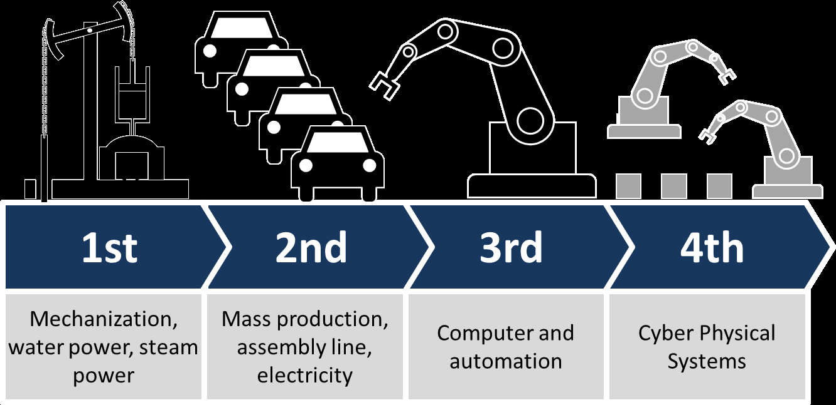
Obrázek 22. Stručný obsah jednotlivých průmyslových revolucí

Koncept Průmyslu 4.0. se odráží ve třech základních aspektech: technologický vývoj, management a sociální aspekt.
Na obrázku 23 lze vidět rysy v rámci jednotlivých aspektů:
Obrázek 23. Koncept průmyslové revoluce 4.0.

Současný stav a směr vývoje
Mezi základní oblastí, které budou ovlivněny Průmyslem 4.0. jsou:
- Systémová integrace
- Analýza velkých dat (Big Data)
- Aditivní výroba
- Rozšířená realita
- Senzory
- Kybernetika a umělá inteligence
- Nové technologie
- Autonomní roboty
- Komunikační infrastruktura
- Datová uložiště a cloudové výpočty.
Níže jsou uvedené podrobněji některé z trendů. Popis ostatních lze najit ve zdroji

Systémová integrace
V podmínkách řady českých výrobních podniků je oblast samotných úvah o úrovni budoucího rozsahu integrace a koncepční přístup k logice uspořadaní výrobních a logistických procesů často stále jen na začátku. Ze statistik ČSÚ vyplývá, že méně než 10% malých podniků, kolem 15% středních podniků a přibližně 32% velkých podniků realizuje komunikaci EDI v oblasti nákupu a prodeje.
ERP systémy používá něco přes 21% malých podniků oproti téměř 82% velkých podniků. To, že podnik nepoužívá systém ERP či CRM, naznačuje chybějící digitální a především automatizovaní komunikační kanály na úrovni plánování výroby a vazby na dodavatelské řetězce. Údaje ukazují, že integrace mezipodnikové komunikace je především u malých a středních firem problematická a její nízká míra podpory je spojená s vysokými náklady na její zavedení.
Nedostatečné využití a především standardizace komunikačních prostředků souvisí se skutečností, že v ČR jsou velmi zřídka provázaný prognózování či plánovací procesy a ve velmi málo případech lze mluvit o automatické optimalizaci. Koncept Průmysl 4.0., jehož nedílnou součástí je koncept tzv. „inteligentní výroby“, je založen na distribuovaném řízení a rozhodování, do kterého jsou zapojeny různé systémy (viz. Obrázek). Na rozdíl od současného stavu jsou jednoznačně viditelné vrstvy pro horizontální integraci a mezi nimi probíhá integrace vertikální, toto rozvrstvení se v konceptu Průmysl 4.0. stírá. Výroba- výrobní podnik nebo spíš celý dodavatelský řetězec- je středem dalších procesů, které především prostřednictvím horizontální a inženýrské integrace tvoří dohromady propojený ekosystém. Vertikální integrace i nadále zůstává v rámci jednoho podniku s tím, že horizontálně se další procesy integrují na všech úrovních.
Obr. Schéma konceptu “Inteligentní výroby”

Analýza velkých dat (Big Data)
Zdroji velkých dat jsou data z provozu na internetu, data z různých čidel sledujících výrobní proces a logistiku výrobních závodů, sociální sítě, inteligentní senzory a měřicí sítě, CRM systémy, teleskopy, satelitní pozorování atd.
Současným trendem, který se začíná prosazovat v ČR, je snaha zapojení analýzy velkých dat pro snadnější přizpůsobování a inovace překonávající výhody levné masové produkce a levné pracovní síly. Naopak dosud nevyužitým potenciálem zůstává analýza velkých dat pro nové pomocné technologie, které by dokázaly nasměrovat konkrétní pracovníky v rámci individualizovaného výrobního procesu. Integrace velkých dat ve světě lépe zvládá také propojení konkrétních výrobních kroků s obchodními procesy. Zde je nutná především integrace dat spojená s ochranou duševního vlastnictví v nich obsaženého, pokud dochází k integraci napříč celým dodavatelským řetězcem.
Cílovým stavem je zajištění dostatečného množství odborníků schopných analyzovat a využívat informace obsažené ve velkých datech. Cílem je vývoj robustních a spolehlivých metod strojového učení a rozpoznávání pro automatickou analýzu obchodních dat a procesů, logistiku a dopravu, automatické porozumění statickým a dynamickým obrazovým scénám, vyhledávání sémanticky podobných obrazových dat atd.

Autonomní roboty
Roboty nacházejí uplatnění především v hromadné výrobě a představují významný prostředek pro zvýšení produktivity. V současnosti jsou výrobní linky ČR vybaveny především roboty, které jsou navrženy pro specifické úkony v rámci výrobního procesu, nejsou obvykle univerzální, nemají schopnost se rozhodovat autonomně, nemají žádnou nebo omezenou inteligenci. Pokrok ve vývoji robotů pokračuje a začínají se objevovat univerzálnější, inteligentní roboty. Velké firmy, např. automobilky, se na robotizaci soustřeďují a zavádějí ji z důvodu zkvalitnění produkce a úspory pracovních sil.
Cílem rozvoje a zavádění robotizace v ČR je zvýšení produktivity a konkurenceschopnosti našeho průmyslu. Důraz musí být kladen na zjednodušení zavádění nové generaci robotů, jako jsou např. autonomní roboty, které lze snadněji programovat, do provozů.
Jednou z cest k rozšířen robotizace by mohlo být vytvoření platformy pro sdílení robotů a prostředků pro jejich programování, testování a zařazení do výrobních procesů.

Komunikační infrastruktura
Pro komunikaci IoT, označované také zkratkou M2M (Machine-to-machine communication), je charakteristické využívání datového spektra. Využití M2Mje od individuálního řízení domácnosti, přes senzory, kamerové dohledové systémy, zabezpečovací systémy až po systémy podílející se na účtování dodávek v energetických sítích a jejich distribuovaného řízení.
Dalšími příklady M2M je telemetrická komunikace v průmyslu, metropolitní stě používané při ovládání pouličního osvětlení, parkovacích automatů, monitoringu kvality vzduchu, aplikace v automobilovém průmyslu, bezpečnostní komunikace mezi vozidly apod.
Zařízení M2M představují velký potenciál- odhaduje se, že počet zařízení M2M celosvětově vzroste ze 124 mil v r. 2012 na 2,1 mld v r. 2021.
Zavadění a rozvoj zařízení IoT/M2M předpokládá alokaci potřebných zdrojů, kterými jsou rádiové spektrum, číslovací a adresovací prostor a které proto vyžadují koordinaci v mezinárodním měřítku.

Datová uložiště a cloudové výpočty
Stále více poskytovatelů také nabízí tzv. geograficky oddělená datová centra dostupná po celém světě, která zajištují vyšší dostupnost služeb. Velký důraz je tak kladen na schopnost rozlišit úroveń a skutečnou schopnost jednotlivých poskytovatelů dodržet deklarované parametry datových center a poskytovaných služeb.
Spolu se vzrůstajícími požadavky na uložení dat, rostou i požadavky na jejich rychlé i bezpečné zpracování.
Z průzkumu ČSÚ vyplývá, že využívání cloudových služeb se v roce 2014 pohybovalo od 14,7% u malých firem až po 19,4% u velkých firem. Nejvýznamnější překážky limitující využívání cloudu byly obavy z narušení bezpečnosti (47%), nedostatečné znalosti (47%) a nejistota ohledně umístění dat (41%). Chybí dokonalejší legislativa, která by např. umožnila uživatelům na cloudových službách ukládat a zpracovávat citlivá data, a to včetně cloudových služeb fyzicky zajišťovaných za zahraničí atd.
Do budoucna lze předpokládat velký rozvoj v rozšiřování datových úložišť a cloudových služeb ať už z pohledu kapacity, tak i z pohledu nabízené funkčnosti. Cloud bude stále více využíván jak podniky, a to nejen průmyslovými, tak i jednotlivci a ve spojení s rozvojem Průmyslu 4.0. se zvýší i využití cloudu autonomními zařízeními (IoT).
Budou vznikat také komunitní cloudy zaměřené na skupiny podniků a jednotlivců, které mají společné zájmy. Služby poskytované na těchto cloudech budou zaměřeny oborově a budou představovat výraznou přidanou hodnotu pro všechny zapojené účastníky, ať už se bude jednat o výrobce, dodavatele, č koncové zákazníky.

Co průmýsl 4.0. přináší logistice
Přínosy Průmyslu 4.0 pro logistiku lze shrnout do následujících bodů:
- Změnu logistických řetězců
- Otevřené dodavatelsko-odběratelské platformy
- Využití principů sdílené ekonomiky
- Sdílení logistických zdrojů
- Větší poptávka po službách 4PL
- Zkrácení průběžné doby plánování
- Širší využívání prediktivních analytik
- Změnu způsobu zlepšování výkonnosti logistiky
- Automatizaci
- Digitalizaci dokumentů
- Zelenou logistiku
- Změnu poptávky po pozicích na trhu práce

Shrnutí
Průmysl 4.0. transformuje výrobu ze samostatných automatických jednotek ne plně integrovaná automatizovaná a průběžně optimalizovaná výrobní prostředí. Mezi základní oblastí, které budou ovlivněny průmyslem 4.0, patří např. systémová integrace, rozšířená realita, analýza velkých dat a nové technologie. Průmysl 4.0. zásadně ovlivňuje logistické procesy. Mezí podobné trendy paří např. digitalizace, zelená logistika, otevřené dodavatelsko-odběratelské vztahy, automatizace.

Otázky:
- v čem spočívá koncept Průmysl 4.0.?
- Jaké jsou aktuální trendy vývoje v souladu s Průmyslem 4.0.
- Co jsou inteligentní továrny a jaký je jejich význam?
- co průmysl 4.0. přináší logistice?

Seznam použité a doporučené literatury
Iniciativa Průmysl 4.0.. Ministerstvo průmyslu a obchodu 2016. Dostupné na: https://www.mpo.cz/cz/prumysl/zpracovatelsky-prumysl/prumysl-4-0-ma-v-cesku-sve-misto--176055/
Jirsak P. 2017. Teorie a praxe Průmysl 4.0 a logistika. Konference Logistika 4.0.: Revoluce začíná. https://events.economia.cz/media/event/17402/files/02-vse-petr-jirsak_e791ccd.pdf
Mařík V. 2016. Průmýsl 4.0. 2016. Výzva pro Českou republiku. Management Press. ISBN 978-80-7261-440-0

Zdroj: Sixta, Mačát (2010)
Tomek, Hofman, 1999
Nenadal, 2006
Nenadal, 2006
Nenadal, 2006
Perrotin (1999)
Zdroj: Khitilova E., Pokorný M. 2015. Supplier Choice Knowledge Support in the Supply Chain. Acta Univ. Agric. Silvic. Mendelianae Brun, Volume 63, Issue 3, pp. 937-945.
Zdroj: Khitilova E., Pokorný M. 2015. Supplier Choice Knowledge Support in the Supply Chain. Acta Univ. Agric. Silvic. Mendelianae Brun, Volume 63, Issue 3, pp. 937-945.
Ho W., Xu X., Dey P.K. 2010
Saccani N., Perona M. Shaping buyer–supplier relationships in manufacturing contexts: Design and test of a contingency model. Journal of Purchasing & Supply Management., 2007 vol.13. s, 26–41. ISSN 1478-4092
VANĚČEK, D. Logistika. České Budějovice: Jihočeská univerzita v Č. Budějovicích, ekonomická fakulta, 2008, 178 s. ISBN978-80-7394-085-0
VANĚČEK, D. Logistika. České Budějovice: Jihočeská univerzita v Č. Budějovicích, ekonomická fakulta, 2008, 178 s. ISBN978-80-7394-085-0
Zdroj: Lambert, Stock a Ellram: Logistika, 2000, str. 154
JUROVÁ, M. Obchodní logistika. VUT v Brně. 2009. ISBN: 978-80-214-3852-1.
Zdroj: DĚDIČ, Jan. [online]. [cit. 2015-04-29]. Dostupné z: http://www.procuria.cz/news/ekonomicke-objednaci-mnozstvi-eoq/
© Ing. Václav Rada, CSc.2015. LOGISTIKA: Logistika a zásobování + sklady. Ústav technologie, mechanizace a řízení. Fakulta stavební VUT v Brně fce.vutbr.cz/tst/rada.v/logist/w-cw13-lo-pr19.ppt
© Ing. Václav Rada, CSc.2015. LOGISTIKA: Logistika a zásobování + sklady. Ústav technologie, mechanizace a řízení. Fakulta stavební VUT v Brně fce.vutbr.cz/tst/rada.v/logist/w-cw13-lo-pr19.ppt
© Ing. Václav Rada, CSc.2015. LOGISTIKA: Logistika a zásobování + sklady. Ústav technologie, mechanizace a řízení. Fakulta stavební VUT v Brněfce.vutbr.cz/tst/rada.v/logist/w-cw13-lo-pr19.ppt
© Ing. Václav Rada, CSc.2015. LOGISTIKA: Logistika a zásobování + sklady. Ústav technologie, mechanizace a řízení. Fakulta stavební VUT v Brně fce.vutbr.cz/tst/rada.v/logist/w-cw13-lo-pr19.ppt
Srov. Just in Time. API - AKADEMIE PRODUKTIVITY A INOVACÍ, s r.o. Akademie produktivity a inovací: Průmyslové inženýrství > Štíhlá logistika a materiálový tok [online]. 1. vyd. 2005, 2015 [cit. 2015-04-27]. Dostupné z: http://e-api.cz/page/68347.just-in-time/
VANĚČEK, Drahoš. LOGISTIKA [online]. JIHOČESKÁ UNIVERZITA V ČESKÝCH BUDĚJOVICÍCH, EKONOMICKÁ FAKULTA, 2008 [cit. 2015-04-11].
Srov. TOMEK, Gustav a Věra VÁVROVÁ. Integrované řízení výroby: od operativního řízení výroby k dodavatelskému řetězci. 1. vyd. Praha: Grada, 2014, 366 s. Expert (Grada). ISBN 978-80-247-4486-5.
TOMEK, Gustav a Věra VÁVROVÁ. Integrované řízení výroby: od operativního řízení výroby k dodavatelskému řetězci. 1. vyd. Praha: Grada, 2014, 366 s. Expert (Grada). ISBN 978-80-247-4486-5.
TOMEK, Gustav a Věra VÁVROVÁ. Integrované řízení výroby: od operativního řízení výroby k dodavatelskému řetězci. 1. vyd. Praha: Grada, 2014, 366 s. Expert (Grada). ISBN 978-80-247-4486-5.
http://polymathsolution.com/therbligs/
Keřkovský M., Valsa O. 2012. Moderní přístupy k řízení výroby. 3 doplněné vydání. Praha: C.H.Beck,. 176s. ISBN 978-80-7179-319-9
Gers E. 2016. Tři zkratky, které by měl znát dobrý výrobní manažer . IT systems. Dostupné na https://www.ccb.cz/images_aqua/2016/listopad/11-anasoft-02x.jpg
Reedy S. 2012. Operations Management with TOC. CCPM Consulting. Dostupné na: http://ccpmconsulting.com/operations-management-toc/
Srov. Štíhlá logistika. ŠIMON, Michal a Antonín MILLER. Http://www.systemonline.cz/ [online]. 1. vyd. CCB spol. s r.o., 2001, 2015 [cit. 2015-04-27]. Dostupné z: http://www.systemonline.cz/it-pro-logistiku/stihla-logistika.htm
Šimon M., Miller A. Štíhlá logistika. IT Systems. 1/2014. Dostupné na: https://m.systemonline.cz/it-pro-logistiku/stihla-logistika.htm
SLÍVA, A. Základy projektování logistických systémů. Ostrava: Vysoká škola báňská – Technická univerzita Ostrava, 2011. 88 s. ISBN 978-80-248-2731-5
Srov. Kanban a jeho aplikace. API - AKADEMIE PRODUKTIVITY A INOVACÍ, s r.o. API - Akademie produktivity a inovací[online]. 1. vyd. 2005, 2015 [cit. 2015-04-27]. Dostupné z: http://e-api.cz/page/68342.kanban-a-jeho-aplikace/
Srov. Logistika výroby japonským způsobem: Metoda 5S. ŻABICKI, Damian. Udrzbapodniku.cz [online]. 1. vyd. 2009, 12.11.2009 [cit. 2015-04-27]. Dostupné z:http://udrzbapodniku.cz/hlavni-menu/artykuly/artykul/article/logistika-vyroby-japonskym-zpusobem/
https://totalqualitymanagement.wordpress.com/2010/03/23/some-images-of-5s-houskeeping-in-factories-and-offices/ https://www.slideshare.net/KarenMartinGroup/5-s-visuals/11-Office_5SBEFOREAFTERBEFOREAFTER11 https://www.slideshare.net/SoumyajitNath/5s-ppt-54896663
https://ekonom.ihned.cz/c1-65723500-skladnikum-pomuze-rozsirena-realita-dostanou-chytre-bryle
Jirsak P. 2017. Teorie a praxe Průmysl 4.0 a logistika. Konference Logistika 4.0.: Revoluce začíná. https://events.economia.cz/media/event/17402/files/02-vse-petr-jirsak_e791ccd.pdf
Jirsak P. 2017. Teorie a praxe Průmysl 4.0 a logistika. Konference Logistika 4.0.: Revoluce začíná. https://events.economia.cz/media/event/17402/files/02-vse-petr-jirsak_e791ccd.pdf
Mařík V. 2016. Průmýsl 4.0. Výzva pro Českou republiku. Management Press
Mařík V. 2016. Průmýsl 4.0. Výzva pro Českou republiku. Management Press

